PS.062.1.2018
Dokument : 2017-128849



SPRAWOZDANIE

z realizacji Programu współpracy Miasta Rybnika z organizacjami pozarządowymi
oraz innymi podmiotami prowadzącymi działalność pożytku publicznego na 2017 rok

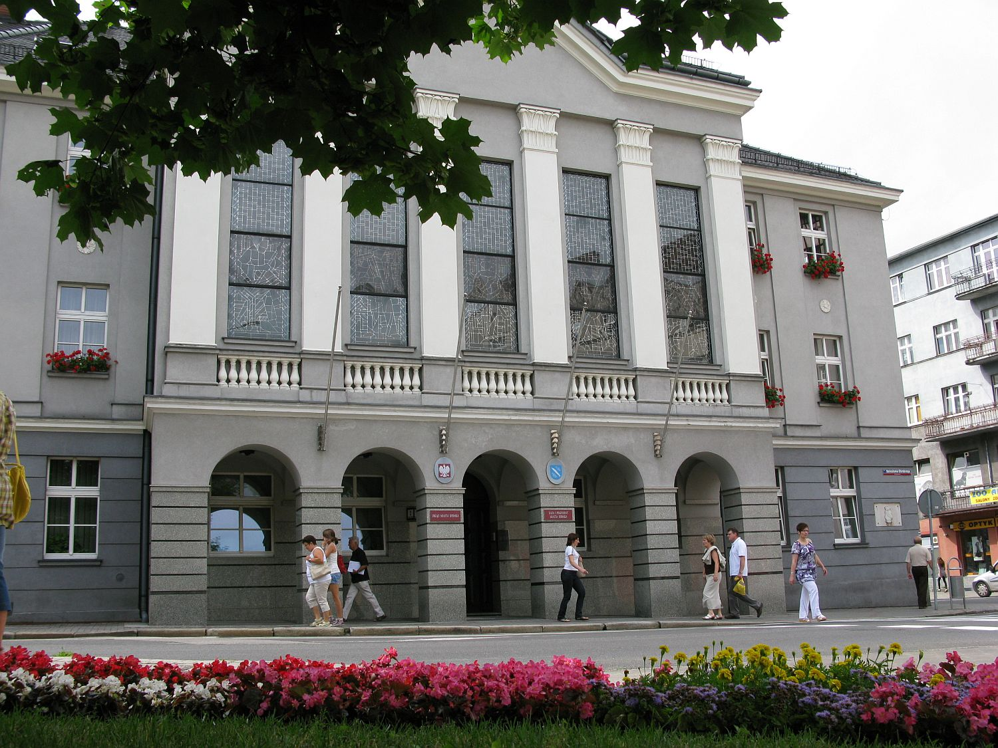

MAJ, 2018 rok

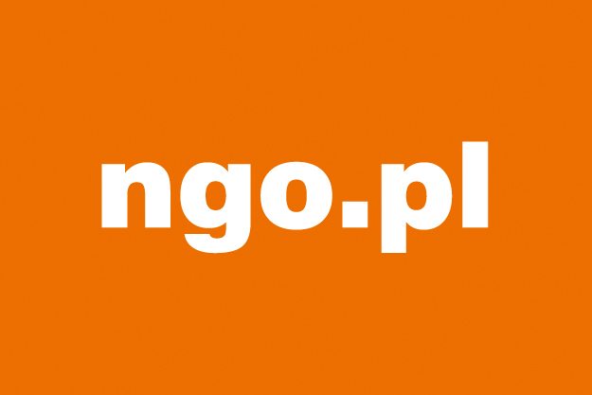

WSTĘP

Zgodnie z art. 5a ust. 3 ustawy z dnia 24 kwietnia 2003 roku o działalności pożytku publicznego
i o wolontariacie, zwanej dalej „ustawą”, organ wykonawczy jednostki samorządu terytorialnego, nie później niż do dnia 31 maja każdego roku, jest zobowiązany przedłożyć organowi stanowiącemu oraz opublikować w Biuletynie Informacji Publicznej sprawozdanie
z realizacji programu współpracy za rok poprzedni.

Program współpracy Miasta Rybnika z organizacjami pozarządowymi oraz innymi podmiotami prowadzącymi działalność pożytku publicznego na 2017 rok, zwany dalej „Programem”, został przyjęty w dniu 17 listopada 2016 r. uchwałą nr 426/XXVII/2016 Rady Miasta Rybnika – link http://bip.um.rybnik.eu/Default.aspx?Page=247&Id=12965

Projekt Programu, zgodnie z zarządzeniem nr 656/2016 Prezydenta Miasta Rybnika z dnia
27 października 2016 r., został poddany konsultacjom poprzez zamieszczenie w Biuletynie Informacji Publicznej Urzędu Miasta Rybnika (bip.um.rybnik.eu), w zakładce dla organizacji pozarządowych wraz z formularzem zgłaszania uwag.

W dniu 12 stycznia 2017 r. podjęto uchwałę nr 477/XXX/2017 Rady Miasta Rybnika, w sprawie zmiany „Programu współpracy Miasta Rybnika z organizacjami pozarządowymi oraz innymi podmiotami prowadzącymi działalność pożytku publicznego na 2017 rok” – link http://bip.um.rybnik.eu/Default.aspx?Page=247&Id=13014

Projekt uchwały, zgodnie z zarządzeniem nr 786/2016 Prezydenta Miasta Rybnika z dnia
29 grudnia 2016 r., został poddany konsultacjom poprzez zamieszczenie w Biuletynie Informacji Publicznej Urzędu Miasta Rybnika (bip.um.rybnik.eu), w zakładce dla organizacji pozarządowych wraz z formularzem zgłaszania uwag.

Konsultacje były przeprowadzone w trybie określonym uchwałą nr 767/LV/2010 Rady Miasta Rybnika z dnia 29 września 2010 r. w sprawie: szczegółowego sposobu konsultowania
z organizacjami pozarządowymi i podmiotami wymienionymi w art. 3 ust. 3 ustawy z dnia
24 kwietnia 2003 r. o działalności pożytku publicznego i o wolontariacie projektów aktów prawa miejscowego w dziedzinach dotyczących działalności statutowej tych organizacji, zmienioną uchwałą nr 138/XI/2015 Rady Miasta Rybnika z dnia 18 czerwca 2015 r. Zainteresowane podmioty miały możliwość wyrażenia swojej opinii oraz wnoszenia uwag do przygotowanego projektu. Z przebiegu konsultacji sporządzono informację określającą jej wynik, która została przedłożona Prezydentowi Miasta, a jej kopia przekazana radnym, w celu umożliwienia zapoznania się z jej treścią.

I. CEL PROGRAMU

Głównym celem Programu było zwiększenie zaangażowania podmiotów w rozwój Miasta i poprawa jakości życia mieszkańców Rybnika oraz wsparcie rozwoju społeczeństwa obywatelskiego. Cel ten Miasto realizowało głównie poprzez zlecanie zadań publicznych organizacjom pozarządowym i innym podmiotom, o których mowa w art. 3 ust. 3 ustawy, zwanymi dalej „podmiotami”.

II. ZAKRES PRZEDMIOTOWY, CELE SZCZEGÓŁOWE, PRIORYTETOWE ZADANIA PUBLICZNE

1. Zakresem przedmiotowym Programu była realizacja zadań publicznych Miasta
we współpracy z podmiotami, odpowiednio do ustawowego i terytorialnego zakresu działania Miasta.
2. Współpraca z podmiotami dotyczyła realizacji zadań z zakresu:
- pomocy społecznej, w tym pomocy rodzinom i osobom w trudnej sytuacji życiowej oraz wyrównywania szans tych rodzin i osób,
- wspierania rodziny i systemu pieczy zastępczej,
- udzielania nieodpłatnej pomocy prawnej oraz zwiększania świadomości prawnej społeczeństwa,
- działalności na rzecz mniejszości narodowych i etnicznych oraz języka regionalnego,
- ochrony i promocji zdrowia, w tym działalności leczniczej w rozumieniu ustawy z dnia 15 kwietnia 2011 r. o działalności leczniczej,
- działalności na rzecz osób niepełnosprawnych,
- działalności na rzecz dzieci i młodzieży, w tym wypoczynku dzieci i młodzieży,
- kultury, sztuki, ochrony dóbr kultury i dziedzictwa narodowego,
- wspierania i upowszechniania kultury fizycznej,
- ekologii i ochrony zwierząt oraz ochrony dziedzictwa przyrodniczego,
- turystyki i krajoznawstwa,
- ratownictwa i ochrony ludności,
- działalności na rzecz integracji europejskiej oraz rozwijania kontaktów i współpracy między społeczeństwami,
- działalności na rzecz organizacji pozarządowych oraz podmiotów wymienionych
w art. 3 ust 3, w zakresie określonym w pkt 1-32a,
- przeciwdziałania uzależnieniom i patologiom społecznym,
- działalności wspomagającej rozwój wspólnot i społeczności lokalnych.

W ramach celu głównego zdefiniowano następujące cele szczegółowe:
- realizowanie zadań publicznych w sferze pożytku publicznego w oparciu o przyjęte zasady współpracy,
- doskonalenie systemu wymiany informacji pomiędzy Miastem a podmiotami,
- podniesienie jakości składanych ofert oraz realizacji zleconych zadań,
- zwiększenie aktywności podmiotów na rzecz pełniejszego zaspokajania potrzeb lokalnej społeczności,
- umacnianie w świadomości społeczności lokalnej poczucia odpowiedzialności za otoczenie oraz zachodzące w nim zmiany,
- wzmacnianie potencjału podmiotów oraz budowanie społeczeństwa opartego na wiedzy i informacji,
- promowanie i upowszechnianie inicjatywy lokalnej, rozumianej jako formę współpracy Miasta z mieszkańcami, w celu wspólnego realizowania zadań publicznych na rzecz lokalnej społeczności,
- kooperacyjne rozwiązywanie problemów poprzez nawiązywanie partnerstw międzysektorowych i ich wzmacnianie,
- wdrożenie przez Miasto innowacyjnego rozwiązania, polegającego na zlecaniu realizacji zadań publicznych w formie regrantingu.

W Programie zostały również zdefiniowane priorytetowe zadania publiczne, na realizację których Miasto zaplanowało wydać 12.569.908 zł.

III. ZASADY I FORMY WSPÓŁPRACY



Współpraca pomiędzy Miastem Rybnika a podmiotami odbywała się na zasadach: pomocniczości, suwerenności stron, partnerstwa stron, efektywności, uczciwej konkurencji
i jawności. Współpraca ta przebiegała w formie finansowej oraz pozafinansowej.

Współpraca finansowa polegała na udzielaniu podmiotom dotacji na realizację zadań własnych w formie:
- zlecania podmiotom realizacji zadań publicznych w trybie otwartego konkursu ofert lub z pominięciem konkursu, na zasadach określonych w ustawie,
- udzielania dotacji celowych klubom sportowym na podstawie ustawy z dnia 25 czerwca 2010 r. o sporcie,
- udzielania dotacji celowych podmiotom na podstawie ustawy z dnia 24 sierpnia 1991 r. o ochronie przeciwpożarowej oraz ustawy z dnia 23 lipca 2003 r. o ochronie zabytków i opiece nad zabytkami.

Współpraca pozafinansowa odbywała się w szczególności w następujących formach:
- wzajemne informowanie się o planowanych kierunkach działalności i realizowanych zadaniach, m.in. poprzez publikowanie na stronie internetowej Miasta ważnych dla podmiotów informacji, gromadzenie informacji o planowanych lub realizowanych przez podmioty zadaniach publicznych,
- prowadzenie zakładki dedykowanej podmiotom w Biuletynie Informacji Publicznej Urzędu Miasta,
- konsultowanie z podmiotami projektów aktów normatywnych w dziedzinach dotyczących ich działalności statutowej,
- tworzenie wspólnych zespołów o charakterze doradczym i inicjatywnym, złożonych
z przedstawicieli podmiotów oraz Miasta,
- zawieranie umów o wykonanie inicjatywy lokalnej na zasadach określonych w ustawie,
- udzielanie pomocy w nawiązywaniu współpracy regionalnej, ponadregionalnej
i międzynarodowej (w szczególności z podmiotami z innych miast partnerskich
i zaprzyjaźnionych),
- organizowanie konferencji i szkoleń oraz udzielanie pomocy merytorycznej,
- obejmowanie patronatem Prezydenta Miasta przedsięwzięć realizowanych przez podmioty, zgodnie z przyjętymi wytycznymi,
- udzielanie rekomendacji podmiotom współpracującym z Miastem, które ubiegały się
o dofinansowanie realizowanych przedsięwzięć z innych źródeł,
- udzielanie wsparcia podmiotom poprzez zamieszczanie informacji na temat przedsięwzięć przez nie realizowanych w zakładce dla organizacji pozarządowych, dostępnej w Biuletynie Informacji Publicznej, w gablotach miejskich oraz, w miarę możliwości, w Gazecie Rybnickiej,
- promowanie dobrego wizerunku podmiotów,
- udzielanie wsparcia, w miarę posiadanych zasobów, podmiotom poprzez oddanie
na preferencyjnych warunkach w użyczenie, najem lub dzierżawę mienia Miasta
na prowadzenie działalności pożytku publicznego, zgodnie z obowiązującymi przepisami,
- udostępnianie podmiotom przestrzeni publicznej miasta, m.in. płyty rynku, placu Jana Pawła II, deptaka na potrzeby prowadzonej przez nie działalności statutowej,
- przekazywanie podmiotom, w miarę możliwości, materiałów promocyjnych Miasta,
- fundowanie trofeów sportowych (pucharów, medalów, statuetek).

IV. ZLECANIE REALIZACJI ZADAŃ PUBLICZNYCH

W 2017 r. Miasto zlecało realizację zadań na podstawie ustawy, z zastosowaniem:
      - trybu konkursowego,
      - trybu pozakonkursowego (tzw. „mały grant”),
oraz na podstawie ustawy o sporcie.

W okresie sprawozdawczym:

  - złożono 394 oferty, w tym:
          - w trybie konkursowym - 217,
          - w trybie pozakonkursowym - 117,
          - na podstawie ustawy o sporcie - 59;
          - z własnej inicjatywy (na podstawie ustawy o sporcie) – 1.

  - podpisano 198 umów na realizację zadań, na łączną kwotę 13 231 622,44 zł;

  - ogłoszono 22 konkursy ofert, w których rozdysponowano łącznie 12 467 634,44 zł
(kwota nie uwzględnia kwoty z umowy rozwiązanej);
  - liczba odwołanych otwartych konkursów ofert – 2;

  - udzielono 61 dotacji na łączną kwotę 382 488,00 zł, na realizację zadań publicznych w trybie pozakonkursowym.

  - liczba rozwiązanych umów – 1, na kwotę 27 000,00 zł

Poniżej w układzie tabelarycznym przedstawiono podmioty, którym w 2017 roku udzielono dotacji w trybie pozakonkursowym (w zestawieniach wykazano udzielone dotacje pomniejszone o środki zwrócone na rachunek Urzędu Miasta do 31.12.2017 r.).

Wspieranie rodziny i system pieczy zastępczej
1 | Stowarzyszenie na rzecz wspomagania osób z niepełnosprawnością i ich otoczenia „Razem” | 5 000,00 zł
 | RAZEM | 5 000,00 zł

Ekologia i ochrona zwierząt oraz ochrona dziedzictwa przyrodniczego
1 | Żorskie Towarzystwo Kulturalne „Kontrapunkt” | 4 150,00 zł
2 | Rybnickie Stowarzyszenie Hodowców Ptaków Egzotycznych Amazonka | 4 200,00 zł
2 |  | 2 740,00 zł
3 | Parafia Rzymskokatolicka Najświętszego Serca Pana Jezusa w Niedobczycach | 9 200,00 zł
4 | Stowarzyszenie „Rybnicki Klub Miłośników Kwiatów” | 3 700,00 zł
4 | Stowarzyszenie „Rybnicki Klub Miłośników Kwiatów” | 4 000,00 zł
 | RAZEM | 27 990,00 zł

Turystyka i krajoznawstwo
1 | Rybnickie Stowarzyszenie Ochrony Zabytków „R-GAW” | 758,45 zł  (dotacja udzielona  790,00 zł)
2 | Polskie Towarzystwo Turystyczno-Krajoznawcze Oddział w Rybniku | 6 098,00 zł
3 | Stowarzyszenie Oświatowe „Rodzice-Dzieciom” | 3 110,00 zł
 | RAZEM | 9 966,45 zł  (dotacja udzielona  9 998,00 zł)

Działalność na rzecz osób niepełnosprawnych
1 | Polskie Stowarzyszenie na Rzecz Osób z Upośledzeniem Umysłowym Koło  w Rybniku | 5 000,00 zł
 | RAZEM | 5 000,00 zł

Działalność na rzecz mniejszości narodowych i etnicznych oraz języka regionalnego
1 | Fundacja Mniejszości Niemieckiej Województwa Śląskiego | 10 000,00 zł
 | RAZEM | 10 000,00 zł

Wspieranie i upowszechnianie kultury fizycznej
1 | Aeroklub Rybnickiego Okręgu Węglowego | 2 250,00 zł
2 | Międzyszkolny Uczniowski Klub Sportowy „SMERFY” | 9 000,00 zł
3 | Stowarzyszenie „17-tka” | 1 220,00 zł
4 | Stowarzyszenie „Jarmark Kultury” | 10 000,00 zł
5 | Towarzystwo Sportowe „Kuźnia” | 3 250,00 zł
6 | Rybnickie Towarzystwo Tenisowe | 340,00 zł
6 | Rybnickie Towarzystwo Tenisowe | 1 740,00 zł
6 | Rybnickie Towarzystwo Tenisowe | 6 300,00 zł
7 | Rybnicki Młodzieżowy Klub Sportowy | 10 000,00 zł
8 | Klub Piłkarski „Kamień” | 10 000,00 zł
9 | Fundacja Piłkarska Pasja | 2 500,00 zł
10 | Klub Sportowy „Sygnały” Gotartowice | 9 120,00 zł
11 | Klub Sportowy „Ryfama” | 10 000,00 zł
 | RAZEM | 75 720,00 zł

Kultura, sztuka, ochrona dóbr kultury i dziedzictwa narodowego
1 | Stowarzyszenie Korzenie.pl |  | 1 950,00 zł
2 | Fundacja Rozwoju Kultury i Działań Artystycznych |  | 9 900,00 zł
3 | Stowarzyszenie Instytut Społeczny Silesia |  | 6 960,91 zł  (dotacja udzielona  10 000,00 zł)
4 | Stowarzyszenie Oświatowe „Rodzice – Dzieciom” |  | 3 250,00 zł
5 | Kółko Rolnicze w Rybniku - Popielowie |  | 5 250,00 zł
6 | Centrum Promocji Sportu „ACTIVE” |  | 9 900,00 zł
7 | Śląskie Centrum Muzyczne – Muzyka i Ruch |  | 9 750,00 zł
 |  | RAZEM |  | 46 960,91 zł  (dotacja udzielona 50 000,00 zł)

Działalność na rzecz dzieci i młodzieży, w tym wypoczynek dzieci i młodzieży
1 | Rybnicki Uniwersytet Dziecięcy | 5 000,00 zł
2 | Zbór „Kościół dla Miasta” w Rybniku, Kościół Zielonoświątkowy | 4 135,99 zł  (dotacja udzielona  4 650,00 zł)
 | RAZEM | 9 135,99 zł  (dotacja udzielona  9 650,00 zł)

Promocja i organizacja wolontariatu
1 | Stowarzyszenie Przyjaciół i Wychowanków Zespołu Szkół nr 6 w Rybniku – DLA DOBRA | 695,50 zł  (dotacja udzielona  700,00 zł)
2 | Stowarzyszenie Oświatowe „Rodzice – Dzieciom” | 5 250,00 zł
3 | Stowarzyszenie „OLIGOS” na Rzecz Dzieci, Młodzieży oraz Absolwentów Specjalnego Zespołu Szkolno – Przedszkolnego | 4 050,00 zł
 | RAZEM | 9 995,50 zł  (dotacja udzielona 10 000,00 zł)

Działalność na rzecz organizacji pozarządowych oraz podmiotów wymienionych w art. 3 ust. 3, w zakresie określonym w pkt 1-32a
1 | Centrum Rozwoju Inicjatyw Społecznych (CRIS) | 10 000,00 zł
 | RAZEM | 10 000,00 zł

Ochrona i promocja zdrowia, w tym działalność lecznicza
w rozumieniu ustawy z dnia 15 kwietnia 2011 r. o działalności leczniczej
1 | Fundacja Puls-Med Blisko Ciebie | 1 770,00 zł
2 | Klub Sportów Walki „Baca” K-1 Rybnik | 2 199,98 zł  (dotacja udzielona  2 200,00 zł)
3 | Stowarzyszenie Oświatowe „Rodzice – Dzieciom” | 1 030,00 zł
 | RAZEM | 4 999,98 zł  (dotacja udzielona 5 000,00 zł)

Przeciwdziałanie uzależnieniom i patologiom społecznym (zwalczanie narkomanii)
1 | Stowarzyszenie na rzecz krzewienia abstynencji i promocji zdrowego stylu życia „Pro-Vita” | 10 000,00 zł
2 | Stowarzyszenie Przyjaciół i Wychowanków Zespołu Szkół Nr 6 w Rybniku - DLA DOBRA | 10 000,00 zł
3 | Strefa WZW, wolnych z wyboru | 10 000,00 zł
4 | Stowarzyszenie Promocji Zdrowia i Trzeźwości "INTEGRUM" w Rybniku | 10 000,00 zł
4 |  | 10 000,00 zł
 | RAZEM | 50 000,00 zł

Przeciwdziałanie uzależnieniom i patologiom społecznym (zwalczanie alkoholizmowi)
1 | Miejski Koszykarski Klub Sportowy „RYBNIK” | 10 000,00 zł
2 | Regionalne Towarzystwo Oświaty Zdrowotnej w Rybniku | 10 000,00 zł
3 | Stowarzyszenie „17-tka” | 10 000,00 zł
4 | Rybnickie Stowarzyszenie Abstynenckie „Zgoda” | 10 000,00 zł
5 | Górniczy Klub Sportowy „Pierwszy” Chwałowice w Rybniku | 10 000,00 zł
 | RAZEM | 50 000,00 zł

Działalność na rzecz integracji europejskiej oraz rozwijania kontaktów
i współpracy między społeczeństwami
1 | Centrum Rozwoju Inicjatyw Społecznych (CRIS) | 5 510,00 zł
1 | Centrum Rozwoju Inicjatyw Społecznych (CRIS) | 4 300,00 zł
2 | Towarzystwo Przyjaciół Państwowej Szkoły Muzycznej I i II stopnia im. Karola i Antoniego Szafranków W Rybniku | 10 000,00 zł
3 | Rybnickie Koło Emerytów i Rencistów „SILESIA” w Rybniku | 500,00 zł
3 | Rybnickie Koło Emerytów i Rencistów „SILESIA” w Rybniku | 9 500,00 zł
4 | Ochotnicza Straż Pożarna w Rybniku - Popielowie | 9 300,00 zł
5 | Stowarzyszenie Współpracy Międzynarodowej „Rybnik-Europa” | 4 000,00 zł
5 | Stowarzyszenie Współpracy Międzynarodowej „Rybnik-Europa” | 6 000,00 zł
5 | Stowarzyszenie Współpracy Międzynarodowej „Rybnik-Europa” | 10 000,00 zł
6 | Stowarzyszenie Amazonek „Odnowa” | 5 020,00 zł
 | RAZEM | 64 130,00 zł

Dotacje udzielone w trybie pozakonkursowym w ujęciu procentowym.

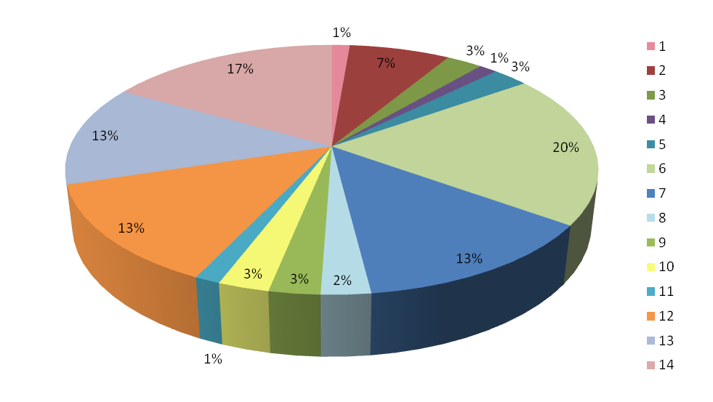

    - wspieranie rodziny i systemu pieczy zastępczej – kwota udzielona 5 000 zł (1%),
- ekologia i ochrona zwierząt oraz ochrona dziedzictwa przyrodniczego - kwota udzielona 27 990 zł (7%),
- turystyka i krajoznawstwo - kwota udzielona 9 998 zł (3%),
- działalność na rzecz osób niepełnosprawnych - kwota udzielona 5 000 zł (1%),
- działalność na rzecz mniejszości narodowych i etnicznych oraz języka regionalnego - kwota udzielona 10 000 zł (3%),
- wspieranie i upowszechnianie kultury fizycznej - kwota udzielona 75 720 zł (20%),
- kultura, sztuka, ochrona dóbr kultury i dziedzictwa narodowego - kwota udzielona 50 000 zł (13%),
- działalność na rzecz dzieci i młodzieży, w tym wypoczynek dzieci i młodzieży - kwota udzielona 9 650 zł (2%),
- promocja i organizacja wolontariatu - kwota udzielona 10 000 zł (3%),
- działalność na rzecz organizacji pozarządowych oraz podmiotów wymienionych w art. 3 ust. 3,
w zakresie określonym w pkt 1-32a - kwota udzielona 10 000 zł (3%),
- ochrona i promocja zdrowia, w tym działalność lecznicza w rozumieniu ustawy z dnia 15 kwietnia 2011 r. o dzielności leczniczej - kwota udzielona 5 000 zł (1%),
- przeciwdziałanie uzależnieniom i patologiom społecznym (zwalczanie narkomanii) – kwota udzielona 50 000 zł (13%),
- przeciwdziałanie uzależnieniom i patologiom społecznym (przeciwdziałanie alkoholizmowi) - kwota udzielona 50 000 zł (13%),
- działalność na rzecz integracji europejskiej oraz rozwijania kontaktów i współpracy między społeczeństwami - kwota udzielona 64 130 zł (17%).

V. REALIZACJA ZADAŃ PUBLICZNYCH W POSZCZEGÓLNYCH OBSZARACH

Poniżej przedstawiono wykaz podmiotów, którym w 2017 r. zlecono realizację zadań publicznych w poszczególnych obszarach (w trybie konkursowym i pozakonkursowym).
W obszarach: ekologia i ochrona zwierząt oraz ochrona dziedzictwa przyrodniczego, turystyka
i krajoznawstwo, promocja i organizacja wolontariatu, działalność na rzecz organizacji pozarządowych, działalność na rzecz mniejszości narodowych i etnicznych oraz języka regionalnego, działalność na rzecz integracji europejskiej oraz rozwijania kontaktów
i współpracy między społeczeństwami, w 2017 r. udzielono dotacji wyłącznie w trybie pozakonkursowym – wykaz dotacji przedstawiono na str. 6-11.

- w zestawieniach wykazano udzielone dotacje pomniejszone o środki zwrócone na rachunek Urzędu Miasta do 31.12.2017 r.

OBSZAR:
UDZIELANIE NIEODPŁATNEJ POMOCY PRAWNEJ ORAZ ZWIĘKSZANIE ŚWIADOMOŚCI PRAWNEJ SPOŁECZEŃSTWA



lp. | podmiot | adres | nazwa zadania | wysokość dotacji
1 | Stowarzyszenie Na Rzecz Poradnictwa Obywatelskiego „DOGMA” | ul. Raciborska 48/2  40-074 Katowice | Udzielanie nieodpłatnej pomocy prawnej, zgodnie z ustawą z dnia 5 sierpnia 2015 r., nieodpłatnej pomocy prawnej oraz edukacji prawnej | 182 177,64 zł
 |  |  |  | 182 177,64 zł

OBSZAR:
POMOC SPOŁECZNA, W TYM POMOC RODZINOM I OSOBOM W TRUDNEJ SYTUACJI ŻYCIOWEJ ORAZ WYRÓWNYWANIE SZANS TYCH RODZIN I OSÓB



lp. | podmiot |  | adres | tytuł projektu | kwota dotacji
1 | Stowarzyszenie "OLIGOS"  na Rzecz Dzieci, Młodzieży oraz Absolwentów Specjalnego Zespołu Szkolno-Przedszkolnego |  | ul. Hibnera 41  44-217 Rybnik | Prowadzenie Środowiskowego Domu Samopomocy w Rybniku  przy ul. Karłowicza 48 | 692 201,20 zł
2 |  |  | ul. Hibnera 41  44-217 Rybnik | Klub 48 c.d. | 40 000,00 zł
3 | Fundacja Puls - Med. Blisko Ciebie |  | ul. Grunwaldzka 66  44-210 Rybnik | SPRAWNY SENIOR | 10 000,00 zł
4 | Regionalna Fundacja Pomocy Niewidomym |  | ul. Dąbrowskiego 55A  41-500 Chorzów | Kompleksowa rewalidacja dzieci niewidomych i niedowidzących  ze sprzężoną niepełnosprawnością  z terenu Rybnika | 9 060,00 zł
5 | Stowarzyszenie na rzecz promocji kształcenia zawodowego  i technologii informatycznych SPEC |  | ul. Kościuszki 23  44-200 Rybnik | SENIORZY I MŁODZIEŻ „MECHANIKA” – ZGRANY TEAM! | 19 971,29 zł  (dotacja udzielona  20 000,00 zł)
6 | Śląski Oddział Okręgowy  Polskiego Czerwonego Krzyża  w Katowicach |  | ul. PCK 8  40-057 Katowice | Pomoc żywnościowa rodzinom  w trudnej sytuacji materialnej  w ramach POPŻ - 2014-2020 | 50 000,00 zł
7 | Centrum Rozwoju Inicjatyw Społecznych (CRIS) |  | ul. Kościuszki 22/5  44-200 Rybnik | Rybnik reWITA | 124 001,09 zł  (dotacja udzielona  176 645,00 zł)
8 | Stowarzyszenie "17-tka" |  | Osiedle Południe 17b/2  44-253 Rybnik | Rybnik reWITA | 158 564,48 zł  (dotacja udzielona  250 015,00 zł)
9 |  |  | Osiedle Południe 17b/2  44-253 Rybnik | Rybnicki Bank Drugiej Ręki | 20 940,00 zł
10 | Podmioty, które otrzymały dotację  w konkursach ogłoszonych przez Dyrektora Ośrodka Pomocy Społecznej w Rybniku | Fundacja  „Byle do Wiosny” | ul. Zapolskiej 1  44-200 Rybnik | Prowadzenie Dziennego Domu  Senior – Wigor w Rybniku, przy  ul. Stanisława Konarskiego 49 | 324 096,00 zł
11 |  | Stowarzyszenie  im. św. Jana Pawła II – Pomoc Potrzebującym – Rybnicki Bank  Drugiej Ręki | ul. 1-go Maja 80  44-200 Rybnik | Zapewnienie schronienia wraz  z wyżywieniem dla osób bezdomnych  z terenu miasta | 308 776,00 zł
12 |  | Towarzystwo Pomocy im. św. Brata Alberta – Koło Rybnickie | ul. Mikołowska 78  44-200 Rybnik | Zapewnienie schronienia wraz  z wyżywieniem dla osób bezdomnych  z terenu miasta | 229 940,00 zł

13 | Podmioty, które otrzymały dotację  w konkursach ogłoszonych przez Dyrektora  Ośrodka Pomocy Społecznej w Rybniku | Chrześcijańskie Stowarzyszenie Dobroczynne | ul. Sportowa 136/1  44-200 Rybnik | Zapewnienie schronienia wraz  z wyżywieniem dla osób bezdomnych  z terenu miasta | 197 091,00 zł
14 |  | Chrześcijańskie Stowarzyszenie Dobroczynne | ul. Sportowa 136/1  44-200 Rybnik | Zapewnienie schronienia wraz  z wyżywieniem dla osób bezdomnych  z terenu miasta | 131 394,00 zł
15 |  | Stowarzyszenie Przyjaciół Człowieka „TĘCZA” | ul. Ocicka 4  44-200 Rybnik | Zapewnienie schronienia wraz  z wyżywieniem dla osób bezdomnych  z terenu miasta | 65 697,00 zł
16 |  | Centrum Rozwoju Inicjatyw Społecznych (CRIS) | ul. Kościuszki 22/5  44-200 Rybnik | Reintegracja zawodowa uczestników projektu Alternatywa na 2016-2017 | 132 565,87 zł  (dotacja udzielona  150 600,00 zł)
17 |  | Fundacja MIMITONIA | ul. Piekarnicza 1  44-238 Czerwionka - Leszczyny | Zorganizowanie zespołu ćwiczeń rehabilitacyjnych, zajęć instruktażowych oraz usprawniających dla 17 osób posiadających orzeczenie o różnym stopniu niepełnosprawności z projektu „Alternatywa” | 20 000,00 zł
2 534 297,93 zł
(dotacja udzielona
2 696 455,20 zł)
OBSZAR:
WSPIERANIE RODZINY I SYSTEM PIECZY ZASTĘPCZEJ
Prowadzenie placówek wsparcia dziennego

lp. | podmiot | adres | tytuł projektu | kwota dotacji
1 | Stowarzyszenie "17-tka" | Osiedle Południe 17b/2  44-253 Rybnik | PWD Niewiadom | 143 000,00 zł
2 | Stowarzyszenie "17-tka" | Osiedle Południe 17b/2  44-253 Rybnik | PWD Nowiny | 153 600,00 zł
3 | Stowarzyszenie "17-tka" | Osiedle Południe 17b/2  44-253 Rybnik | PWD Centrum | 155 500,00 zł
4 | Stowarzyszenie "17-tka" | Osiedle Południe 17b/2  44-253 Rybnik | PWD Klub "17-tka" | 340 000,00 zł
5 | Stowarzyszenie "17-tka" | Osiedle Południe 17b/2  44-253 Rybnik | MKŚ Maszkeciarnia | 247 800,00 zł
6 | Stowarzyszenie "17-tka" | Osiedle Południe 17b/2  44-253 Rybnik | PWD Ekipa z placu | 237 600,00 zł
7 | Stowarzyszenie na Rzecz Pomocy i Wspierania Dzieci i Młodzieży „Uskrzydleni” | ul. Barbary 22b  44-270 Rybnik | Prowadzenie Placówki Wsparcia Dziennego „Słoneczna Gromada”  w Rybniku - Niedobczycach | 143 000,00 zł
8 |  | ul. Barbary 22b  44-270 Rybnik | Prowadzenie Placówki Wsparcia Dziennego Piaski | 209 491,60 zł
9 |  | ul. Barbary 22b  44-270 Rybnik | Prowadzenie Placówki Wsparcia Dziennego - Chwałowice | 214 000,00 zł
 |  |  |  | 1 843 991,60 zł

WSPIERANIE RODZINY I SYSTEM PIECZY ZASTĘPCZEJ (pozostałe zadania)

Mały grant

lp. | podmiot | adres | tytuł projektu | kwota dotacja
1 | Bombowa Fundacja | ul. 1 Maja 25/2  44-206 Rybnik | Specjalistyczne wsparcie rodzinnej pieczy zastępczej w Rybniku | 20 000,00 zł
2 | Parafia Rzymskokatolicka Najświętszego Serca  Pana Jezusa  w Rybniku-Niedobczycach | ul. Wołodyjowskiego 5  44-270 Rybnik | Sobota w ochronce - czas nauki  i zabawy | 10 000,00 zł
3 | Stowarzyszenie na rzecz wspomagania osób  z niepełnosprawnością  i ich otoczenia "Razem" | ul. Piasta 35  44-200 Rybnik | Bezpiecznie i aktywnie  - integracyjne półkolonie letnie | 5 000,00 zł
4 | Stowarzyszenie Rodzin Zastępczych „Serduchowo” | ul. Andrzeja Frycza-Modrzewskiego 7  44-200 Rybnik | Światowy Rodzic to Dobry Rodzic | 15 000,00 zł
 |  |  |  | 50 000,00 zł

OBSZAR:
OCHRONA I PROMOCJA ZDROWIA



Mały grant

lp. | podmiot | adres | tytuł projektu | kwota dotacji
1 | Stowarzyszenie Oświatowe „Rodzice – Dzieciom”  w Rybniku | ul. Józefa 30  44-217 Rybnik | Maluchy offline | 1 030,00 zł
2 | Klub Sportów Walki „Baca” K-1 Rybnik | ul. Zbożowa 9  44-203 Rybnik | Bezpieczna Rybniczanka | 2 199,98 zł  (dotacja udzielona  2 200,00 zł)
3 | Fundacja Puls-Med Blisko Ciebie | ul. Grunwaldzka 66  44-210 Rybnik | Akademia wad postawy  - II edycja | 1 770,00 zł
4 | Fundacja Puls-Med Blisko Ciebie | ul. Grunwaldzka 66  44-210 Rybnik | DZIĘKUJĘ….. NIE TYJĘ! | 10 000,00 zł
5 | Regionalne Towarzystwo Oświaty Zdrowotnej w Rybniku | ul. Kpt. L. Janiego 1  44-200 Rybnik | Rybnickie Dni Promocji Zdrowia | 15 000,00 zł
6 | Stowarzyszenie Przyjaciół  i Wychowanków Zespołu Szkół nr 6 w Rybniku – DLA DOBRA | ul. Małachowskiego 145  44-251 Rybnik | Co z moim dzieckiem? – Cykl konferencji skierowany do rodziców, opiekunów i wychowawców | 7 500,00 zł
7 | Fundacja EDF Polska | ul. Podmiejska  44-207 Rybnik | Mamy czas! | 12 500,00 zł
49 999,98 zł
( dotacja udzielona
50 000,00 zł)

OBSZAR:
PRZECIWDZIAŁANIE UZALEŻNIENIOM I PATOLOGIOM SPOŁECZNYM

Małe granty
Projekty z zakresu zwalczania narkomanii – 220 000 zł
Projekty z zakresu przeciwdziałania alkoholizmowi – 367 010 zł

lp. | podmiot | adres | tytuł projektu | kwota dotacji
1 | Fundacja Piątka | ul. Jankowicka 23-25  44-200 Rybnik | Weź nie bierz – cykl spektakli profilaktycznych | 40 000,00 zł
2 | Strefa WZW,  wolnych z wyboru | ul. Łączna 64f  44-200 Rybnik | BLOKOWISKO TO NIE WSZYSTKO – EDYCJA V | 20 000,00 zł
3 | Strefa WZW,  wolnych z wyboru | ul. Łączna 64f  44-200 Rybnik | POZYTYWKA 2017, interdyscyplinarny obóz promujący zdrowy styl życia | 23 000,00 zł
4 | Strefa WZW,  wolnych z wyboru | ul. Łączna 64f  44-200 Rybnik | Strategie działań interwencyjnych  i alternatywnych wobec zachowań ryzykownych wśród dzieci  i młodzieży | 10 000,00 zł
5 | Klub Sportowy „Rymer” Rybnik | ul. Górnośląska  44-270 Rybnik | NARKOTYKOM  I DOPALACZOM STOP – to sport nas łączy nie narkotyki | 10 000,00 zł
6 | Stowarzyszenie „17-tka” | Osiedle Południe 17b/2  44-253 Rybnik | XV Urodziny „17-tki” | 10 000,00 zł
7 | Górniczy Klub Sportowy „Pierwszy” Chwałowice  w Rybniku | ul. 1-go Maja 27  44-206 Rybnik | Sztuka dorastania bez „procentowego” wspomagania | 10 000,00 zł
8 | Stowarzyszenie Promocji  Zdrowia i Trzeźwości  "INTEGRUM" w Rybniku | ul. Lompy 10  44-253 Rybnik | Program terapeutyczny  dla osób szkodliwie  używających i uzależnionych  od substancji psychoaktywnych  oraz ich rodzin | 85 000,00 zł
9 |  | ul. Lompy 10  44-253 Rybnik | Program rozwojowy dla osób uzależnionych od alkoholu oraz osób pochodzących z rodzin z problemem alkoholowym | 120 000,00 zł
10 |  | ul. Lompy 10  44-253 Rybnik | Program motywacyjny dla młodzieży zagrożonej uzależnieniem od substancji psychoaktywnych | 10 000,00 zł
11 |  | ul. Lompy 10  44-253 Rybnik | Trening zapobiegania nawrotom uzależnienia od substancji psychoaktywnych | 10 000,00 zł
12 | Stowarzyszenie na rzecz krzewienia abstynencji  i promocji zdrowego stylu życia „Pro-Vita” | ul. Jagiellońska 21  44-100 Gliwice | Kiszone Ogórki | 15 000,00 zł
13 |  | ul. Jagiellońska 21  44-100 Gliwice | Dopalacze, czyli Być albo brać? | 10 000,00 zł
14 | Stowarzyszenie Instytut Społeczny Silesia | ul. Maksymiliana  Basisty 6  44-200 Rybnik | Nie piję - żyję | 12 800,00 zł
15 | Stowarzyszenie na rzecz psychoprofilaktyki i promocji zdrowia psychicznego „VALIDUS” | ul. Andersa 6  44-270 Rybnik | ALKOHOL – trudne wybory adolestentów | 7 350,00 zł
16 | Stowarzyszenie Przyjaciół  i Wychowanków Zespołu Szkół nr 6 w Rybniku – DLA DOBRA | ul. Małachowskiego 145  44-251 Rybnik | Porozmawiaj ze mną! Pomóż mi odmawiać! Komunikacja jako forma profilaktyki | 6 760,00 zł
17 |  | ul. Małachowskiego 145  44-251 Rybnik | Przygoda górska bez nałogów | 10 000,00 zł
18 | Parafia Rzymskokatolicka  Najświętszego Serca  Pana Jezusa  Niedobczycach | ul. Wołodyjowskiego 5  44-270 Rybnik | Nie piję – lubię to! | 12 000,00 zł
19 | Rybnicki Klub Ju Jitsu Sportowego | ul. Dąbrówki 21a/15  44-210 Rybnik | Wakacje na sportowo bez alkoholu | 9 100,00 zł
20 | Fundacja Puls – Med  Blisko Ciebie | ul. Grunwaldzka 66  44-210 Rybnik | TRZEŹWYMI BĄDŹMY | 12 000,00 zł
21 | Fundacja EDF Polska | ul. Podmiejska  44-207 Rybnik | K.A.C. Kreatywni Anty Chlaniu | 30 000,00 zł
22 | Klub Sportów Walki „Baca”  K-1 Rybnik | ul. Zbożowa 9  44-203 Rybnik | Alkohol nie rozwiąże problemu, Sport TAK | 10 000,00 zł
23 | Regionalne Towarzystwo Oświaty Zdrowotnej w Rybniku | ul. Kpt. L. Janiego 1  44-200 Rybnik | TRATWA | 30 000,00 zł
24 | Regionalne Towarzystwo Oświaty Zdrowotnej w Rybniku | ul. Kpt. L. Janiego 1  44-200 Rybnik | Konferencja, szkolenia i spotkania profilaktyczne z zakresu uzależnienia od alkoholu | 10 000,00 zł
25 | Rybnickie Stowarzyszenie Abstynenckie „ZGODA” | ul. Saint Vallier 4  44-251 Rybnik | W Zgodzie z trzeźwością | 44 000,00 zł
26 | Rybnickie Stowarzyszenie Abstynenckie „ZGODA” | ul. Saint Vallier 4  44-251 Rybnik | „Przyroda, Historia i My” – integracja bez alkoholu | 10 000,00 zł
27 | Miejski Koszykarski Klub Sportowy „Rybnik” | ul. Powstańców Śląskich 40/42  44-200 Rybnik | Rybnicka Basketmania – sport, nauka, przyszłość | 10 000,00 zł
 |  |  |  | 587 010,00 zł

OBSZAR:
DZIAŁALNOŚĆ NA RZECZ OSÓB NIEPEŁNOSPRAWNYCH


Małe granty

lp. | podmiot | adres | tytuł projektu | kwota dotacji
1 | Stowarzyszenie Amazonek "ODNOWA"  z siedzibą w Rybniku | ul. J. i F.Białych 7/109  44-200 Rybnik | Rehabilitacja kobiet po mastektomii | 14 000,00 zł
2 | Stowarzyszenie na rzecz psychoprofilaktyki i promocji zdrowia psychicznego „VALIDUS” | ul. Andersa 6  44-270 Rybnik | Niepełnosprawni sprawni dla zwierząt | 8 500,00 zł
3 | Śląskie  Stowarzyszenie Chorych na SM SEZAM | ul. Parkowa 5  44-141 Gliwice | Rehabilitacja chorych na stwardnienie rozsiane | 9 000,00 zł
4 | Stowarzyszenie na rzecz wspomagania osób  z niepełnosprawnością  i ich otoczenia „Razem” | ul. Piasta 35  44-200 Rybnik | Razem dla rozwoju | 13 000,00 zł
5 | Polskie Stowarzyszenie na rzecz Osób z Niepełnosprawnością Intelektualną Koło w Rybniku | ul. Kościuszki 55  44-217 Rybnik | II Rybnickie Dni Integracji | 11 000,00 zł
6 |  | ul. Kościuszki 55  44-217 Rybnik | Karnet na zdrowie | 5 000,00 zł
7 | Fundacja EDF Polska | ul. Podmiejska  44-207 Rybnik | Wiem jak to powiedzieć | 9 500,00 zł
 |  |  |  | 70 000,00 zł

OBSZAR:
KULTURA, SZTUKA, OCHRONA DÓBR KULTURY I DZIEDZICTWA NARODOWEGO



Małe granty
lp. | podmiot | adres | tytuł projektu | kwota dotacji
1 | Uniwersytet Trzeciego  Wieku w Rybniku | ul. Sobieskiego 15  44-200 Rybnik | Artystyczne pasje rybnickich seniorów | 11 425,00 zł
2 | Stowarzyszenie  „Jarmark Kultury” | ul. Stanisława Olejniczaka 11/3  41-902 Bytom | W oczekiwaniu na Wielkanoc 2017 | 25 000,00 zł
3 | Stowarzyszenie Inicjatyw Kulturalno – Edukacyjnych „Kulturalny Domek” | ul. Składowa 29  44-274 Rybnik | III Rybnicki Festiwal Teatrów Przedszkolnych „Sztuka Malucha” | 10 000,00 zł
4 |  | ul. Składowa 29  44-274 Rybnik | Kultura.Dzielnica – nowa energia rybnickiej tradycji | 15 000,00 zł
5 | Jazdaa Polska! Fundacja  na rzecz młodych twórców | ul. Konstruktorska 43  42-480 Poręba | „Ostre zapalenie klatki schodowej”  – spektakl w przestrzeni pozascenicznej w dzielnicach Rybnika | 8 000,00 zł
6 | Miejska Orkiestra Dęta  "Rybnik" | ul. Barbary 23  44-270 Rybnik | Muzyczny Autobus Rybnik 2017 | 15 000,00 zł
7 | Miejska Orkiestra Dęta  "Rybnik" | ul. Barbary 23  44-270 Rybnik | Koncert jubileuszowy z okazji  70-lecia Miejskiej Orkiestry Dętej „Rybnik” i 35 – lecia dyrygentury Mariana Wolnego | 15 000,00 zł
8 | Towarzystwo Muzyczne  im. Braci Szafranków | ul. Smolna 15g  44-200 Rybnik | Dni Cecyliańskie 2017 – festiwal chóralny | 8 000,00 zł
9 | Fundacja EDF Polska | ul. Podmiejska  44-207 Rybnik | 19 Festiwal Sztuki Teatralnej | 22 000,00 zł
10 | Fundacja EDF Polska | ul. Podmiejska  44-207 Rybnik | 14. Rybnicki Festiwal Fotografii | 10 000,00 zł
11 | Stowarzyszenie Inicjatyw Młodzieży | ul. Dąbrówki 11b/17  44-210 Rybnik | Juwenalia Rybnickie 2017 | 20 000,00 zł
12 | Towarzystwo Przyjaciół  Państwowej Szkoły Muzycznej  I i II stopnia im. Karola  i Antoniego Szafranków  w Rybniku | ul. Powstańców Śląskich 27  44-200 Rybnik | Koncert symfoniczny  „Mistrzowskie interpretacje  dzieł koncertowych” | 15 000,00 zł
13 | Stowarzyszenie  Artystyczne Uwagi wARTe | Rynek 18  44-200 Rybnik | Rybnickie Pikniki Muzyczne | 10 000,00 zł
14 | Stowarzyszenie Muzyczne 6na6 | ul. 1 Maja 91b  44-206 Rybnik | 6na6 w plenerze 2017 | 10 000,00 zł
15 | Dyskusyjny Klub Filmowy Ekran | Plac Teatralny 1  44-200 Rybnik | Działalność Dyskusyjnego Klubu Filmowego „EKRAN” w 2017 roku | 12 000,00 zł
16 | Związek Harcerstwa  Polskiego Chorągiew  Śląska Hufiec Ziemi  Rybnickiej | ul. Szafranka 7  44-200 Rybnik | Harcerska służba | 8 000,00 zł
17 | Stowarzyszenie  Instytut Społeczny Silesia | ul. Maksymiliana Basisty 6  44-200 Rybnik | SILESIA re-WITALIZACJA | 20 000,00 zł
18 | Stowarzyszenie  Instytut Społeczny Silesia | ul. Maksymiliana Basisty 6  44-200 Rybnik | Pikniki na Kampusie | 6 960,91 zł  (dotacja udzielona  10 000,00 zł)
19 | Stowarzyszenie Rodzin Zastępczych „Serduchowo” | ul. Andrzeja  Frycza-Modrzewskiego 7  44-200 Rybnik | Kulturalny Uniwersytet Dziecięcy Serduchowo | 10 000,00 zł
20 | Stowarzyszenie Ognisk Muzycznych | ul. J. i F. Białych  44-200 Rybnik | Edukacja Kulturalna i wychowanie przez sztukę | 10 000,00 zł
21 | Stowarzyszenie Przyjaciół  i Wychowanków Zespołu Szkół nr 6 w Rybniku – DLA DOBRA | ul. Małachowskiego 145  44-251 Rybnik | Ze smokiem do Krakowa, a z rybką u nas! | 6 081,65 zł  (dotacja udzielona  6 575,00 zł)
22 | Centrum Chrześcijańskie Winnica  Kościół Boży w Chrystusie  w Rybniku | ul. Sosnowa 7  44-203 Rybnik | „MÓC DOSTRZEC WIĘCEJ” – Obchody jubileuszowe 50-lecia reformacji | 12 000,00 zł
23 | Stowarzyszenie Rozwoju Twórczości i Edukacji Artystycznej „VIVERSO” | ul. Świętego  Leonarda 15/7  25-311 Kielce | Street&Art Dance Festival | Rozwiązano umowę  (27 000,00 zł)
24 | Fundacja Rozwoju Kultury  i Działań Artystycznych | ul. Polna 17  44-295 Bogunice | Smaki i tradycje regionu | 9 900,00 zł
25 | Stowarzyszenie Oświatowe „Rodzice – Dzieciom” | ul. Św. Józefa 30  44-217 Rybnik | Zabawy obrazem | 3 250,00 zł
26 | Kółko Rolnicze w Rybniku - Popielowie | ul. G. Zapolskiej 1/1  44-274 Rybnik | Dożynki Kółko Rolnicze Popielów 2017 | 5 250,00 zł
27 | Centrum Promocji Sportu „ACTIVE” | ul. Braci Nalazków 119  44-251 Rybnik | Koncert 25 finału Wielkiej Orkiestry Świątecznej Pomocy  w Rybniku | 9 900,00 zł
28 | Śląskie Centrum Muzyczne – Muzyka i Ruch | ul. Karłowicza 2B/4  44-200 Rybnik | XVIII Rybnicki Festiwal Młodych Talentów im. Ireneusza Jeszka | 9 750,00 zł
29 | Stowarzyszenie Korzenie.pl | ul. Osiedle Południe 37  44-253 Rybnik | Wojewódzki Konkurs Wiedzy o Ziemi Śląskiej „Moja Ty Ziemio Rodzima…” | 1 950,00 zł
319 467,56 zł
(dotacja udzielona 323 000,00 zł)

OBSZAR:
WSPIERANIE I UPOWSZECHNIANIE KULTURY FIZYCZNEJ

Małe granty
lp. | podmiot | adres | tytuł projektu | kwota dotacji
1 | Klub Szachowy Zefir Boguszowice | Plac Pokoju 1  44-253 Rybnik | Wspieranie i upowszechnianie kultury fizycznej poprzez udział zawodników Klubu Szachowego Zefir Boguszowice w zawodach organizowanych przez Śląski  i Polski Związek Szachowy oraz organizację turniejów szachowych na terenie dzielnicy Boguszowice | 10 000,00 zł
2 | Oddział Regionalny Olimpiady Specjalne Polska-Śląskie | ul. Hibnera 41  44-217 Rybnik | XXV Śląski Miting Pływacki Olimpiad Specjalnych | 10 710,00 zł
3 | Rybnik Thunders drużyna Futbolu Amerykańskiego | ul. Wysockiego 20  44-200 Rybnik | Futbol Amerykański – sport dla każdego. Rybnik Thunders 2017 | 20 000,00 zł
4 | Uczniowski Klub Sportowy „Reflex” | ul. Grunwaldzka 18  44-210 Rybnik | Udział w zawodach orientacji sportowej oraz organizacja Mistrzostw Śląska w biegu  na orientację Rybino XIV | 10 000,00 zł
5 | Śląski Klub Sportowy Niesłyszących Rybnik | ul. Białych 7/306  44-200 Rybnik | Udział w zawodach rangi MP oraz imprezach międzynarodowych | 13 400,00 zł
6 | Bractwo Kurkowego Miasta Rybnika | ul. Tadeusza  Kościuszki 5  44-200 Rybnik | Wspieranie i upowszechnianie kultury fizycznej: szkolenie sportowe, w tym prowadzenie zajęć treningowych, organizacja lub udział w zawodach sportowych | 10 000,00 zł
7 | Oddział Regionalny Olimpiady Specjalne Polska-Śląskie | ul. Hibnera 41  44-217 Rybnik | Szkolenie sportowe osób  z niepełnosprawnością intelektualną | 20 000,00 zł
8 | Śląskie Wodne Ochotnicze Pogotowie Ratunkowe | ul. Cicha 10  40-116 Katowice | Sportowa Drużyna Ratownicza WOPR Rybnik | 15 000,00 zł
9 | Rybnicki Klub Piłkarski – Szkółka Piłkarska ROW  w Rybniku | ul. Gliwicka 72  44-200 Rybnik | Piłkarskie Przedszkole | 20 000,00 zł
10 | Miejski Klub Szachowy Rybnik | ul. Powstańców Śląskich 40/42  44-200 Rybnik | Współzawodnictwo sportowe dzieci i młodzieży w dyscyplinie sportowej: szachy | 40 000,00 zł
11 | Towarzystwo Sportowe „Kuźnia” | ul. Podmiejska 1  44-207 Rybnik | Całoroczna działalność sekcji tenisa stołowego TS Kuźnia - MARTEX | 10 000,00 zł
12 | Towarzystwo Sportowe „Kuźnia” | ul. Podmiejska 1  44-207 Rybnik | Ogólnopolskie regaty Pucharu Polski „Rybnickie Regaty Żeglarskie” | 12 000,00 zł
13 | Towarzystwo Sportowe „Kuźnia” | ul. Podmiejska 1  44-207 Rybnik | Trening i udział w zawodach | 3 250,00 zł
14 | Związek Harcerstwa  Polskiego Chorągiew  Śląska Hufiec Ziemi  Rybnickiej | ul. Szafranka 7  44-200 Rybnik | Harcerski Program Żeglarskiej Akademii Rozwoju | 14 750,00 zł
15 |  | ul. Szafranka 7  44-200 Rybnik | Wodniackie wakacje | 20 000,00 zł
16 | Stowarzyszenie Przyjaciół  i Wychowanków Zespołu Szkół Nr 6 w Rybniku - DLA DOBRA | ul. Małachowskiego 145  44-251 Rybnik | Międzynarodowa Integracja Sportowa Rybnik 2017 | 8 600,00 zł
17 | Towarzystwo Sportowe "VOLLEY" Rybnik | ul. Powstańców Śląskich 40/42  44-200 Rybnik | Rybnicka Akademia Siatkówki Młodzieżowej | 12 000,00 zł
18 | Fundacja SFERA | ul. Kasprowicza 4  44-200 Rybnik | Akademia Bezpiecznego Rowerzysty | 20 000,00 zł
19 | Fundacja „Byle do Wiosny” | ul. Gabrieli Zapolskiej 1  44-274 Rybnik | Aktywny Senior | 15 340,00 zł
20 | Aeroklub Rybnickiego Okręgu Węglowego | ul. Żorska 332  44-200 Rybnik | Piknik Lotniczy Dni Aeroklubu 2017 – impreza sportowo – rekreacyjna dla mieszkańców | 33 000,00 zł
21 | Aeroklub Rybnickiego Okręgu Węglowego | ul. Żorska 332  44-200 Rybnik | Mistrzostwa Świata Seniorów Modeli F1E Turda – Rumunia | 2 250,00 zł
22 | Fundacja EDF Polska | ul. Podmiejska  44-207 Rybnik | 10. Międzynarodowy Wyścig Kolarski Tour de Rybnik | 30 000,00 zł
23 | Rybnickie Towarzystwo Tenisowe | ul. Powstańców  Śląskich 1  44-200 Rybnik | Rybnicka Amatorska Liga Tenisa Ziemnego | 5 200,00 zł
24 | Rybnickie Towarzystwo Tenisowe | ul. Powstańców  Śląskich 1  44-200 Rybnik | Przygotowanie do sezonu – treningi na hali tenisowej | 340,00 zł
25 | Rybnickie Towarzystwo Tenisowe | ul. Powstańców  Śląskich 1  44-200 Rybnik | Uczestnictwo zawodników KS RTT w turniejach Polskiego Związku Tenisa | 1 740,00 zł
26 | Rybnickie Towarzystwo Tenisowe | ul. Powstańców  Śląskich 1  44-200 Rybnik | Rodzinny tenisowy dzień dziecka | 6 300,00 zł
27 | Międzyprzedszkolny Uczniowski Klub Sportowy „SMERFY” | ul. Stanisława  Moniuszki 3  44-210 Rybnik | Szkolenie sportowe w dyscyplinie szachy – MUKS „Smerfy” | 9 000,00 zł
28 | Stowarzyszenie „17-tka” | Osiedle Południe 17b/2  44-253 Rybnik | Rodzinny Turniej Badmintona | 1 220,00 zł
29 | Stowarzyszenie  „Jarmark Kultury” | ul. Stanisława Olejniczaka 11/3  41-902 Bytom | Plenerowe rozgrywki szachowe | 10 000,00 zł
30 | Rybnicki Młodzieżowy Klub Sportowy w Rybniku | ul. Powstańców Śląskich 40/42  44-200 Rybnik | XVII MTB im. Józefa Cyrana o Puchar Prezydenta Rybnika | 10 000,00 zł
31 | Kub Piłkarski „Kamień” | ul. Hotelowa 12  44-213 Rybnik | Udział w rozgrywkach piłkarskich oraz systematyczne szkolenia sportowe i dietetyczne | 10 000,00 zł
32 | Fundacja Piłkarska Pasja | ul. Osiedle Dąbrówki 12B/10  44-300 Wodzisław Śląski | Organizacja finałowego turnieju halowego piłki nożnej dla zakładów pracy w ramach rozgrywek „Business Champions League” | 2 500,00 zł
33 | Klub Sportowy „Sygnały” Gotartowice | ul. Sygnały 62  44-251 Rybnik | Prowadzenie zajęć treningowych  i udział w zawodach sportowych | 9 120,00 zł
34 | Klub Sportowy RYFAMA | ul. Podmiejska 35  44-200 Rybnik | Rybnicki biathlon 2017 | 10 000,00 zł
 |  |  |  | 425 720,00 zł

OBSZAR:
RATOWNICTWO I OCHRONA LUDNOŚCI

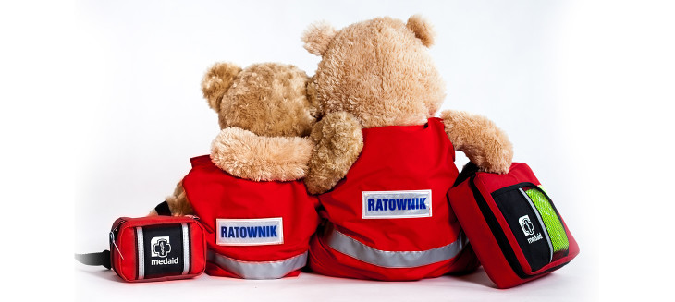

lp. | podmiot | adres | tytuł projektu | kwota dotacji
1 | Śląskie Wodne Ochotnicze Pogotowie Ratunkowe | ul. Cicha 10  40-116 Katowice | Ratownictwo i ochrona ludności | 30 000,00 zł
 |  |  |  | 30 000,00 zł

OBSZAR:
DZIAŁALNOŚĆ NA RZECZ DZIECI I MŁODZIEŻY,
W TYM WYPOCZYNEK DZIECI I MŁODZIEŻY


Małe granty
lp. | podmiot | adres | nazwa zadania | wysokość dotacji
1 | Związek Harcerstwa Polskiego  Chorągiew Śląska  Hufiec Ziemi Rybnickiej | ul. Szafranka 7  44-200 Rybnik | Harcerski wypoczynek | 19 500,00 zł
2 | Stowarzyszenie Rozwoju Twórczości i Edukacji Artystycznej VIVERSO | ul. Świętego Leonarda 15/7  25-311 Kielce | Letni Obóz Taneczny Międzybrodzie Żywieckie 2017 | 10 000,00 zł
3 | Parafia Rzymskokatolicka św. Józefa Robotnika | ul. Gen. J. Hallera 19  44-200 Rybnik | Kolonie ze św. Franciszkiem 2017 – U źródeł | 5 000,00 zł
4 | Parafia Rzymskokatolicka  Najświętszego Serca Pana Jezusa  w Rybniku-Niedobczycach | ul. Wołodyjowskiego 5  44-270 Rybnik | Aktywne wakacje - męska sprawa | 5 500,00 zł
5 | Stowarzyszenie na rzecz  wspomagania osób  z niepełnosprawnością  i ich otoczenia „Razem” | ul. Piasta 35  44-200 Rybnik | Aktywny wypoczynek i rehabilitacja | 10 000,00 zł
6 | Rybnicki Uniwersytet Dziecięcy | ul. Ogrodowa 27  44-206 Rybnik | Wykład- Wyjazd – Laboratorium – wybrane zajęcia Rybnickiego Uniwersytetu Dziecięcego | 5 000,00 zł
7 | Zbór „Kościół dla Miasta”  w Rybniku  Kościoła Zielonoświątkowego | ul. św. Józefa 87A  44-217 Rybnik | SHOOK UP English Camp 2017 | 4 135,99 zł  (dotacja udzielona  4 650,00 zł)
59 135,99 zł
(dotacja udzielona 59 650,00 zł)

Dotacje udzielone na realizację zadań publicznych w 2017 roku w trybie konkursowym, w ujęciu procentowym, z uwzględnieniem dotacji udzielonych w ramach konkursów ogłoszonych przez Dyrektora Ośrodka Pomocy Społecznej w Rybniku
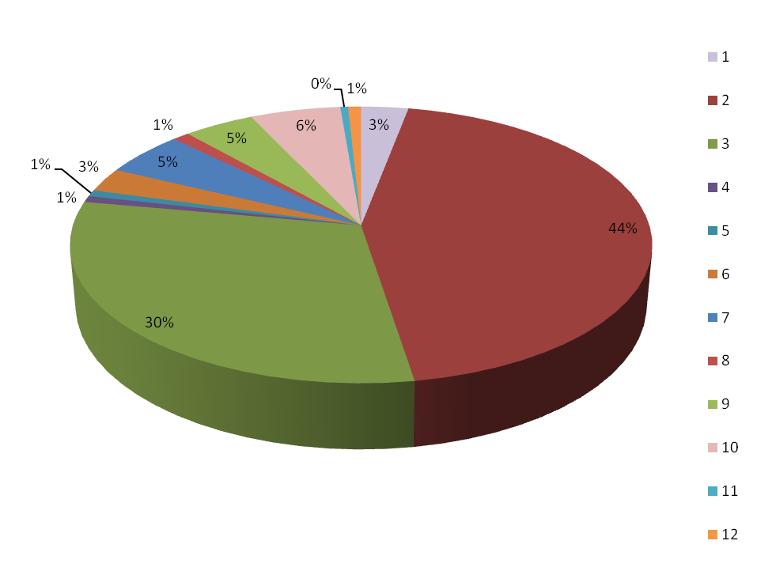

- udzielanie nieodpłatnej pomocy prawnej oraz zwiększanie świadomości prawnej społeczeństwa – kwota udzielona 182 177,64 zł (3%),
- pomoc społeczna, w tym pomoc rodzinom i osobom w trudnej sytuacji życiowej
oraz wyrównanie szans tych rodzi i osób - kwota udzielona 2 696 455,20 zł (44%),
- wspieranie rodziny i systemu pieczy zastępczej (prowadzenie placówek wsparcia dziennego) - kwota udzielona 1 843 991,60 zł (30%),
- wspieranie rodziny i systemu pieczy zastępczej (pozostałe zadania) - kwota udzielona 45 000 zł (1%),
- ochrona i promocja zdrowia, w tym działalność lecznicza w rozumieniu ustawy
z dnia 15 kwietnia 2011 r. o dzielności leczniczej - kwota udzielona 45 000 zł (1%),
- przeciwdziałanie uzależnieniom i patologiom społecznym (zwalczanie narkomanii) - kwota udzielona 170 000 zł (3%),
- przeciwdziałanie uzależnieniom i patologiom społecznym (przeciwdziałanie alkoholizmowi) - kwota udzielona 317 010 zł (5%),
- działalność na rzecz osób niepełnosprawnych - kwota udzielona 65 000 zł (1%),
- kultura, sztuka, ochrona dóbr kultury i dziedzictwa narodowego - kwota udzielona 273 000 zł (5%),
- wspieranie i upowszechnianie kultury fizycznej - kwota udzielona 350 000 zł (6%),
- ratownictwo i ochrona ludności - kwota udzielona 30 000 zł (0%),
- działalność na rzecz dzieci i młodzieży, w tym wypoczynek dzieci i młodzieży - kwota udzielona 50 000 zł (1%).

Dotacje udzielone na realizację zadań w 2017 roku w trybie konkursowym, z uwzględnieniem dotacji na realizację zadania z zakresu tworzenia warunków, w tym organizacyjnych, sprzyjających rozwojowi sportu oraz dotacji udzielonych w ramach konkursów ogłoszonych przez Dyrektora Ośrodka Pomocy Społecznej w Rybniku, w ujęciu procentowym.
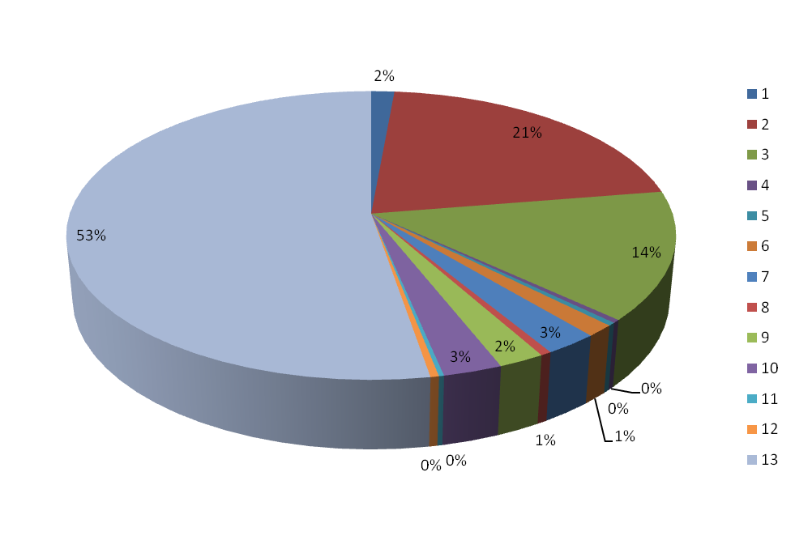

- udzielanie nieodpłatnej pomocy prawnej oraz zwiększanie świadomości prawnej społeczeństwa - kwota udzielona 182 177,64 zł (2%),
- pomoc społeczna, w tym pomoc rodzinom i osobom w trudnej sytuacji życiowej
oraz wyrównanie szans tych rodzi i osób - kwota udzielona 2 696 455,20 zł (21%),
- wspieranie rodziny i systemu pieczy zastępczej (prowadzenie placówek wsparcia dziennego) - kwota udzielona 1 843 991,60 zł (14%),
- wspieranie rodziny i systemu pieczy zastępczej (pozostałe zadania) - kwota udzielona 45 000 zł (0%),
- ochrona i promocja zdrowia, w tym działalność lecznicza w rozumieniu ustawy
z dnia 15 kwietnia 2011 r. o dzielności leczniczej - kwota udzielona 45 000 zł (0%),
- przeciwdziałanie uzależnieniom i patologiom społecznym (zwalczanie narkomanii) -
kwota udzielona 170 000 zł (1%)
- przeciwdziałanie uzależnieniom i patologiom społecznym (przeciwdziałanie alkoholizmowi) - kwota udzielona 317 010 zł (3%),
- działalność na rzecz osób niepełnosprawnych - kwota udzielona 65 000 zł (1%),
- kultura, sztuka, ochrona dóbr kultury i dziedzictwa narodowego - kwota udzielona 273 000 zł (2%),
- wspieranie i upowszechnianie kultury fizycznej - kwota udzielona 350 000 zł (3%),
- ratownictwo i ochrona ludności - kwota udzielona 30 000 zł (0%),
- działalność na rzecz dzieci i młodzieży, w tym wypoczynek dzieci i młodzieży - kwota udzielona 50 000 zł (0%),
- realizacja zadania z zakresu tworzenia warunków, w tym organizacyjnych, sprzyjających rozwojowi sportu - kwota udzielona 6 754 500,00 zł (53%).
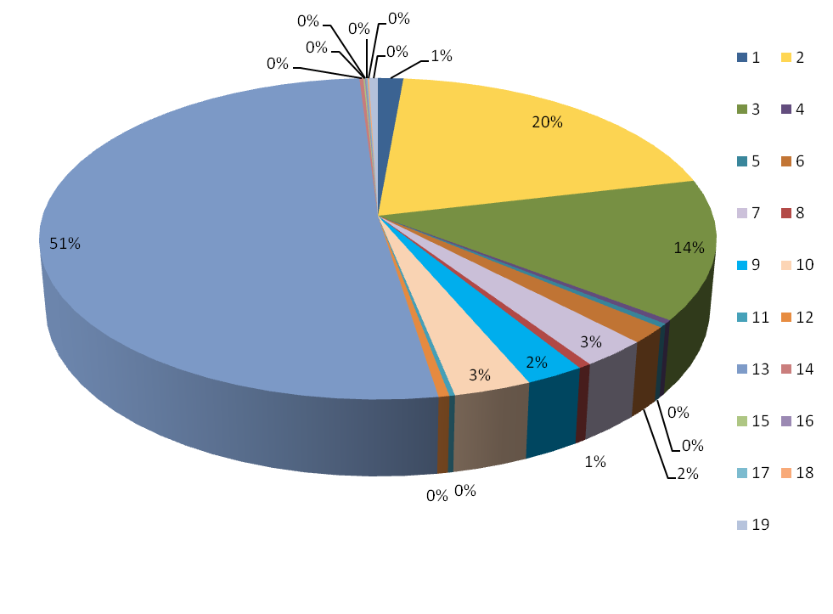
Dotacje udzielone na realizację zadań w 2017 roku w trybie pozakonkursowym i konkursowym, z uwzględnieniem dotacji na realizację zadań z zakresu tworzenia warunków, w tym organizacyjnych, sprzyjających rozwojowi sportu, oraz dotacji udzielonych w ramach konkursów ogłoszonych przez Dyrektora Ośrodka Pomocy Społecznej w Rybniku, w ujęciu procentowym.

- udzielanie nieodpłatnej pomocy prawnej oraz zwiększanie świadomości prawnej społeczeństwa -kwota udzielona 182 177,64 zł (1%),
- pomoc społeczna, w tym pomoc rodzinom i osobom w trudnej sytuacji życiowej
oraz wyrównanie szans tych rodzi i osób - kwota udzielona 2 696 455,20 zł (20%),
- wspieranie rodziny i systemu pieczy zastępczej (prowadzenie placówek wsparcia dziennego) - kwota udzielona 1 843 991,60 zł (14%),
- wspieranie rodziny i systemu pieczy zastępczej (pozostałe zadania) - kwota udzielona 50 000 zł (0%),
- ochrona i promocja zdrowia, w tym działalność lecznicza w rozumieniu ustawy
z dnia 15 kwietnia 2011 r. o dzielności leczniczej - kwota udzielona 50 000 zł (0%),
- przeciwdziałanie uzależnieniom i patologiom społecznym (zwalczanie narkomanii) -
kwota udzielona 220 000 zł (2%),
- przeciwdziałanie uzależnieniom i patologiom społecznym (przeciwdziałanie alkoholizmowi) - kwota udzielona 367 010 zł (3%),
- działalność na rzecz osób niepełnosprawnych - kwota udzielona 70 000 zł (1%),
- kultura, sztuka, ochrona dóbr kultury i dziedzictwa narodowego - kwota udzielona 323 000 zł (2%),
- wspieranie i upowszechnianie kultury fizycznej - kwota udzielona 425 720 zł (3%),
- ratownictwo i ochrona ludności - kwota udzielona 30 000 zł (0%),
- działalność na rzecz dzieci i młodzieży, w tym wypoczynek dzieci i młodzieży - kwota udzielona 59 650 zł (0%),
- realizacja zadania z zakresu tworzenia warunków, w tym organizacyjnych, sprzyjających rozwojowi sportu - kwota udzielona 6 754 500 zł (51%),
- ekologia i ochrona zwierząt oraz ochrona dziedzictwa przyrodniczego - kwota udzielona
27 990 zł (0%),
- turystyka i krajoznawstwo - kwota udzielona 9 998 zł (0%),
- działalność na rzecz mniejszości narodowych i etnicznych oraz języka regionalnego -
kwota udzielona 10 000 zł (0%),
- promocja i organizacja wolontariatu - kwota udzielona 10 000 zł (0%),
- działalność na rzecz organizacji pozarządowych - kwota udzielona 10 000 zł (0%),
- działalność na rzecz integracji europejskiej oraz rozwijania kontaktów i współpracy między społeczeństwami - kwota udzielona 64 130 zł (0%).
VI. POZAFINANSOWA WSPÓŁPRACA MIASTA Z PODMIOTAMI

REALIZACJA WSPÓLNYCH PROJEKTÓW I INICJATYW NA RZECZ SPOŁECZNOŚCI LOKALNEJ

W 2017 r. miasto wspólnie z podmiotami realizowało różnego rodzaju przedsięwzięcia na rzecz społeczności lokalnej. Wśród wielu inicjatyw można wymienić:

- Industrialne Centrum Kultury w Rybniku – Niewiadomiu
- Koncert Kolęd Chórów Okręgu Rybnickiego Śląskiego Związku Chórów
i Orkiestr w Katowicach (Stowarzyszenie Śpiewacze Chór Seraf),
- Turniej Ping-Ponga (Klub Sportowy „Polonia”),
- Jubileusz 15-lecia Uniwersytetu Trzeciego Wieku (Uniwersytet Trzeciego Wieku w Rybniku),
- Dyktando Śląskie (Demokratyczna Unia Regionalistów Śląskich),
- Kinolub (Stowarzyszenie Społeczno - Kulturalne „IZART”)
- Industriada (Stowarzyszenie Zabytkowej Kopalni „Ignacy”),
- Motorokowisko (Stowarzyszenie Zabytkowej Kopalni „Ignacy”),
- Niewiadomskie Środy Dziecięce (Stowarzyszenie „17-tka”, Polskie Stowarzyszenie na Rzecz Osób z Upośledzeniem Umysłowym, Środowiskowy Dom Samopomocy „Cogito Noster”, Klub Sportowy „Polonia”, Ochotnicza Straż Pożarna, Fundacja Cylinder),
- „Jo był ukradziony” – spektakl teatralny (Stowarzyszenie „Moje Miasto”),
- Hoym Industry Fest (Stowarzyszenie Zabytkowej Kopalni „Ignacy”),
- „T:RAF do Niedobczyc i Niewiadomia” (Stowarzyszenie Pomocy Dzieciom Rybnika Boguszowic „17-tka”, Centrum Rozwoju Inicjatyw Społecznych, Rybnicki Klub Piłkarski - Szkółka Piłkarska ROW Rybnik),
- Wystawa pamiątek Chóru „Seraf” (Stowarzyszenie Śpiewacze Chór Seraf),
- Europejskie Dni Dziedzictwa (Stowarzyszenie Zabytkowej Kopalni „Ignacy”),
- Onko – Integracja – spotkanie Amazonek (Federacja Stowarzyszeń „Amazonki”),
- „Miasto żyje. Magia ruchomej fotografii” – wystawa Sławomira Mielnika
i Sławoja Dubiela w ramach VII Ogólnopolskiego Festiwalu Fotografii Otworkowej – OFFO 2017 (Grupa Trzymająca OFFO),
- Noc Nietoperzy (Stowarzyszenie „17-tka”, Fundacja Re:akcja),
- „W krainie magii i czarów dla dzieci” (Stowarzyszenie „17-tka”, Fundacja Re:akcja),
- Jarmark Bożonarodzeniowy (Stowarzyszenie Zabytkowej Kopalni „Ignacy”).

- Dom Kultury w Rybniku – Boguszowicach:
- Koncert Laureatów Szkolnego Konkursu Kolęd i Pastorałek (Parafia
pw. Najświętszego Serca Pana Jezusa w Rybniku – Boguszowicach),
- V Rybnicki Dziecięcy Festiwal Teatralny „Przestrzeń Wyobraźni” (Stowarzyszenie Społeczno – Kulturalne „IZART”),
- Międzynarodowy Festiwal Filmów dla Dzieci i Młodzieży KINOLUB (Stowarzyszenie Społeczno – Kulturalne „IZART”),
- Piknik Podaj Radość (Stowarzyszenie „Podaj Dalej”),
- Dzień Herbu z II Rybnicką Paradą Ryb (Instytut Społeczny SILESIA),
- II Muzyczne Panaceum (Stowarzyszenie „17-tka”, Stowarzyszenie Razem),
- Święto Plonów – Dożynki (Parafia pw. Najświętszego Serca Pana Jezusa
w Rybniku – Boguszowicach, Boguszowickie Stowarzyszenie Społeczno – Kulturalne „Ślady”),
- Animalium (Instytut Społeczny SILESIA, Stowarzyszenie Społeczno – Kulturalne „IZART”),
- Boguszowickie Dni Młodych (Stowarzyszenie „17-tka”),
- Rybnicka Gala Wolontariatu (Stowarzyszenie „OLIGOS”),
- Kolędowy Most (Parafia pw. Najświętszego Serca Pana Jezusa w Rybniku – Boguszowicach, Parafia pw. Św. Barbary w Rybniku – Boguszowicach, Boguszowickie Stowarzyszenie Społeczno – Kulturalne „Ślady”, Stowarzyszenie „17-tka”).

- Dom Kultury w Rybniku – Niedobczycach:
- Koncert adwentowy dla mieszkańców z udziałem Haliny Kunickiej (Fundacja „Byle do Wiosny”),
- Warsztaty tradycyjnych potraw świątecznych (Stowarzyszenie Siódemka).

- Środowiskowy Dom Samopomocy „Cogito Noster”:
- ALKOHOL trudne wybory adolescentów (Stowarzyszenie na rzecz Psychoprofilaktyki i Promocji Zdrowia Psychicznego „Validus”),
- Niepełnosprawni sprawni dla zwierząt (Stowarzyszenie na rzecz Psychoprofilaktyki i Promocji Zdrowia Psychicznego „Validus”).

- Dom Kultury w Rybniku – Chwałowice:
- Koncert Noworoczny (Stowarzyszenie „MOD” Rybnik),
- Teatralne Spotkanie Seniorów – Jubileusz 15-lecia UTW (Uniwersytet Trzeciego Wieku),
- Festiwal Muzyki Instrumentalnej (Stowarzyszenie Ognisk Muzycznych
w Rybniku),
- Rodzinna Majówka (Stowarzyszenie Rodzin Zastępczych „Serduchowo”
w Rybniku),
- Międzynarodowy Konkurs Fotografii Przemysłowej i Industrialnej „FPTO PEIN” (Stowarzyszenie Grupa Fotograficzna „IMDYGO” w Rybniku),
- Międzynarodowy Festiwal Kolęd i Pastorałek – przesłuchania rejonowe (Fundacja „Międzynarodowy Festiwal Kolęd i Pastorałek” w Będzinie).

- Miejski Dom Pomocy Społecznej w Rybniku:
- Dzień Babci (Stowarzyszenie Na Rzecz Pomocy i Wspierania Dzieci i Młodzieży „Uskrzydleni”),
- Dzień głośnego czytania (Stowarzyszenie Na Rzecz Pomocy i Wspierania Dzieci
i Młodzieży „Uskrzydleni”),
- Warsztaty Żywy Obraz (Fundacja EDF Rybnik),
- Warsztaty teatralno-kabaretowe (Fundacja EDF Rybnik),
- Pobyt w grocie solnej – wyjazdy cykliczne (Fundacja EDF Rybnik),
- Obchody Rybnickich Dni Integracji (Polski Związek Głuchych Koło Terenowe Rybnik, Polski Związek Niewidomych Koło Terenowe Rybnik),
- Wspólne spotkania i modlitwy (Parafia Św. Antoniego, Parafia Św. Floriana
w Rybniku-Orzepowicach, Parafia Świętej Teresy od Dzieciątką Jezus w Rybniku – Chwałowicach, Parafia Najświętszego Serca Pana Jezusa w Niedobczycach, Parafia pw. św. Józefa Robotnika w Rybniku),
- Bajki Słuchajki czyli technologia łączy pokolenia (Towarzystwo Inicjatyw Twórczych „ę”, Polsko Amerykańska Fundacja Wolności).

- Teatr Ziemi Rybnickiej:
  - Działalność Dyskusyjnego Klubu Filmowego „EKRAN” w 2017 r. (Dyskusyjny Klub Filmowy „EKRAN”).

- Powiatowa i Miejska Biblioteka Publiczna:
- „Odczytajmy Przemysłową” (Instytut Społeczny SILESIA, Rybnickie Koło Emerytów i Rencistów Silesia w Rybniku),
- „Rewita – włącz się” (Centrum Rozwoju Inicjatyw Społecznych CRIS, Stowarzyszenie „17-tka”),
- Biblioteka na Trzepaku – plenerowe spotkania najmłodszych czytelników Biblioteki (Klub Sportowy „Kejza Team” Rybnik, Stowarzyszenie „17-tka”),
- „Ocalić od zapomnienia” – wystawa (Fundacja EDF Polska),
- „Ginące zawody ginące obyczaje” – wystawa (Stowarzyszenie Barwy Śląska),
- „Historia Biblii” – wystawa (Centrum Chrześcijańskie Winnica w Rybniku),
- Nieodpłatne użyczanie pomieszczeń, pomoc techniczna (ZHP Chorągiew Śląska Hufiec Ziemi Rybnickiej, Polskie Stowarzyszenie na rzecz Osób
z Niepełnosprawnością Intelektualną Koło w Rybniku, Stowarzyszenie Ognisk Muzycznych w Rybniku, PTTK Rybnik, Związek Piłsudczyków, Klub Edukacji Finansowej Euro Cash, Śląski Związek Pszczelarzy).

- Ośrodek Interwencji Kryzysowej w Rybniku:
- Warsztaty plastyczne dla dzieci mieszkanek schroniska w ramach Programu Rewitalizacji Miasta (Centrum Rozwoju Inicjatyw Społecznych CRIS).

- Ośrodek Pomocy Społecznej w Rybniku (z wyłączeniem otwartych konkursów ofert):
- Pozyskiwanie oraz transport nieodpłatnych artykułów żywnościowych (Związek Stowarzyszeń – Śląski Bank Żywności, Stowarzyszenie im. św. Jana Pawła II – Pomoc Potrzebującym – Rybnicki Bank Drugiej Ręki),
- Program Operacyjny Pomoc Żywnościowa Edycja 2017 – Wydawanie żywności
z FEAD (Polski Czerwony Krzyż Śląski Oddział Okręgowy w Katowicach, Caritas Polska Oddział Katowice – Parafia Św. Barbary Rybnik - Boguszowice),
- Piknik na pożegnanie lata w ramach Programu Aktywności Lokalnej Paruszowiec Piaski (Stowarzyszenie Na Rzecz Pomocy i Wspierania Dzieci i Młodzieży „Uskrzydleni”, Stowarzyszenie „17-tka”),
- Dzień Dziecka w ramach Programu Aktywności Lokalnej w dzielnicy Niedobczyce (Klub Sportowy Rymer Rybnik),
- „Usługi społeczne dla Rybnika” – usługi opiekuńcze oraz teleopieka (Stowarzyszenie na Rzecz Osób Starszych i Niepełnosprawnych Fizycznie, Intelektualnie, Osób Chorych Psychicznie oraz Osób Uzależnionych od Alkoholu „Pomocna Dłoń”),
- Współorganizowanie i przeprowadzenie warsztatów międzypokoleniowych
pn. Wspólnie tworzymy zaczarowany ogród (Fundacja „Byle do Wiosny”),
- Spotkanie integracyjne połączone z warsztatami andrzejkowymi (Fundacja „Byle do Wiosny”).

- Miejski Ośrodek Sportu i Rekreacji w Rybniku:
- Turniej Bokserski o Puchar Dyrektora (Rybnicki Młodzieżowy Klub Sportowy),
- Rybnickie Rajdy Rowerowe (PTTK Rybnik oraz Stowarzyszenie AKTYWNI),
- Akademia Nordic Walking (Rybnicki Klub Nordic Walking),
- XII Rybnicki Rajd Rowerowy im. Jana Pawła II (PTTK Rybnik),
- Lato z MOSiRem – prezentacja 10 stowarzyszeń rekreacyjno-sportowych,
- XII edycja Kamień Extreme (11 zastępów rybnickich jednostek OSP),
- Mityng Pływacki (Rybnicki Młodzieżowy Klub Sportowy),
- V MTB Maroko – Nowiny (Grupa Kolarska Viktoria Rybnik),
- MTB Bike Atelier (Stowarzyszenie Promocji Kolarstwa PROROWER Dąbrowa Górnicza),
- Alter Sport Festiwal (udział ok. 15 klubów z Rybnika),
- Akademia Rowerowa – Szkółka Kolarska (Polski Związek Kolarski),
- Weekendowy Rajd Rowerowy (PTTK Rybnik),
- Czarne Diamenty (Rybnicki Młodzieżowy Klub Sportowy),
- WOŚP z MOSiRem (Wielka Orkiestra Świątecznej Pomocy i Stowarzyszenie Aktywni),
- Mistrzostwa Polski na 10 000 m LA (Towarzystwo Lekkoatletyczne ROW Rybnik),
- RYBEK – piłka nożna (Śląski Związek Piłki Nożnej Podokręg Rybnik),
- Kosmiczny Mecz w ramach WOŚP (Fundacja Piątka),
- Kabaryjton (Fundacja Piątka),
- Legendarny Kosmiczny Mecz (Fundacja Piątka),
- Sprzątanie Rzeki Rudy (Stowarzyszenie AKTYWNI),
- Maraton Pływacki dla Bereniki (Fundacja EDF Polska, Fundacja Dzieciom Zdążyć z Pomocą),
- Morsowanie z MOSiRem (Stowarzyszenie Rybnicka Grupa Biegowa „Pędzimy Razem”),
- XXIV Mityng Pływacki Olimpiad Specjalnych (Klub Olimpiad Specjalnych „Fair Play” Rybnik).

Ponadto, w ramach współpracy pozafinansowej miasto udzielało pomocy w dotarciu
do szerokiego grona odbiorców z informacją o przedsięwzięciach realizowanych przez
podmioty. W zależności od sytuacji i potrzeb, podmioty mogły korzystać z nośników, będących w dyspozycji Wydziału Promocji, takich jak: telebimu na budynku Teatru Ziemi Rybnickiej, ekranów LCD, billboardów oraz w dyspozycji Biura Kultury: 72 dwustronne gabloty informacyjne.

WZAJEMNE INFORMOWANIE SIĘ O PLANOWANYCH KIERUNKACH DZIAŁALNOŚCI, POPRZEZ PUBLIKOWANIE NA STRONIE INTERNETOWEJ MIASTA WAŻNYCH DLA PODMIOTÓW INFORMACJI

Urząd Miasta nie prowadzi statystyki, związanej z grupami docelowymi poszczególnych informacji publikowanych na stronie internetowej miasta. Można jednak założyć, że w ciągu 2017 roku na stronie www.rybnik.eu zamieszczono ok. 159 informacji skierowanych do podmiotów.

Najczęściej publikowane były: ogłoszenia o otwartych konkursach ofert, wyniki konkursów, oferty składane przez podmioty w trybie tzw. małego grantu, informacje o szkoleniach skierowanych do podmiotów, komunikaty zachęcające mieszkańców do przekazania 1% podatku dochodowego na działalność organizacji pozarządowych, posiadających status organizacji pożytku publicznego. Na stronie publikowane były również informacje dotyczące przedsięwzięć (projektów) realizowanych przez podmioty oraz zdobytych nagrodach i wyróżnieniach, ogłoszenia o prowadzonych kampaniach społecznych oraz konkursach skierowanych
do podmiotów.

UDZIELANIE POMOCY PRZEZ MIASTO ORGANIZACJOM W NAWIĄZYWANIU KONTAKTÓW MIĘDZYNARODOWYCH, ZWŁASZCZA Z MIASTAMI PARTNERSKIMI I ZAPRZYJAŹNIONYMI

Miasto Rybnik na bieżąco współpracuje i utrzymuje kontakty z podmiotami zajmującymi się współpracą międzynarodową z podmiotami z miast partnerskich. O ile zachodzi potrzeba miasto pomaga i pośredniczy w nawiązywaniu kontaktów z podmiotami zagranicznymi, celem rozwijania i poszerzania partnerskich więzi, nie tylko pomiędzy samorządami,
ale również z trzecim sektorem. Miasto realizując działania w ramach partnerskiej współpracy współdziała z podmiotami, które „przejmują” realizację niektórych elementów w ramach wspólnych przedsięwzięć. Dzięki współpracy partnerskiej miast, również działania niektórych podmiotów doprowadziły do jej sformalizowania poprzez podpisanie partnerskich umów pomiędzy tymi podmiotami, czego dobrym przykładem są umowy zawarte przez Stowarzyszenie Współpracy Międzynarodowej „Rybnik-Europa” z siedzibą w Rybniku ze swoimi odpowiednikami w miastach partnerskich.

KONSULTOWANIE Z PODMIOTAMI PROJEKTÓW AKTÓW NORMATYWNYCH
W DZIEDZINACH DOTYCZĄCYCH DZIAŁALNOŚCI STATUTOWEJ TYCH PODMIOTÓW



Zgodnie z art. 5 ust. 2 pkt. 3 ustawy, jedną z form współpracy organów administracji publicznej z podmiotami, jest konsultowanie z podmiotami projektów aktów normatywnych w dziedzinach dotyczących działalności statutowej tych organizacji.

Na mocy uchwały nr 767/LV/2010 Rady Miasta Rybnika z dnia 29 września 2010 r. w sprawie: szczegółowego sposobu konsultowania z organizacjami pozarządowymi i podmiotami wymienionymi w art. 3 ust. 3 ustawy o działalności pożytku publicznego i o wolontariacie projektów aktów prawa miejscowego w dziedzinach dotyczących działalności statutowej tych organizacji, zmienionej uchwałą nr 138/XI/2015 Rady Miasta Rybnika z dnia
18 czerwca 2015 r. w 2017 r. skonsultowano 43 projekty uchwał (2016 r. – 47) – wykaz wszystkich skonsultowanych projektów uchwał dostępny jest pod linkiem: http://bip.um.rybnik.eu/Default.aspx?Page=219 .

TWORZENIE WSPÓLNYCH ZESPOŁÓW O CHARAKTERZE DORADCZYM I INICJATYWNYM, ZŁOŻONYCH Z PRZEDSTAWICIELI PODMIOTÓW ORAZ MIASTA

Przykładami zespołów o charakterze doradczym są komisje konkursowe, powołane w celu oceny ofert złożonych w konkursach ofert, w skład których weszli przedstawiciele organu wykonawczego miasta oraz osoby reprezentujące podmioty.

Do oceny ofert złożonych w 2017 roku w konkursach ofert Prezydent Miasta Rybnika zarządzeniami:
- nr 746/2016 z dnia 13 grudnia 2016 r. powołał 9 komisji konkursowych – link http://bip.um.rybnik.eu/Default.aspx?Page=214&Id=33261
- nr 715/2016 z dnia 23 listopada 2016 r. powołał 1 komisję konkursową – link
http://bip.um.rybnik.eu/Default.aspx?Page=214&Id=33082
- nr 705/2016 z dnia 21 listopada 2016 powołał 1 komisję konkursową – link http://bip.um.rybnik.eu/Default.aspx?Page=214&Id=32992
- nr 338/2017 z dnia 17 maja 2017 r. powołał 1 komisję konkursową – link
http://bip.um.rybnik.eu/Default.aspx?Page=214&Id=35015
Ponadto, w 2017 r. głosem doradczym przy podejmowaniu decyzji w sprawach
m.in. dotyczących działalności statutowej organizacji, służyły następujące zespoły:

1. Powiatowa Społeczna Rada do Spraw Osób Niepełnosprawnych w Rybniku, powołana zarządzeniem nr 623/2015 Prezydenta Miasta Rybnika z dnia 3 listopada 2015 r. (kadencja 2015-2019). Do zakresu działania ww. Rady należy:
  - inspirowanie przedsięwzięć zmierzających do:
    - integracji zawodowej i społecznej osób niepełnosprawnych,
    - realizacji praw osób niepełnosprawnych,
  - opiniowanie projektów powiatowych programów działań na rzecz osób niepełnosprawnych,
  - ocena realizacji programów,
  - opiniowanie projektów uchwał i programów przyjmowanych przez radę powiatu pod kątem ich skutków dla osób niepełnosprawnych;

2. Rybnicka Rada Sportu, powołana zarządzeniem nr 190/2015 Prezydenta Miasta Rybnika z dnia 8 kwietnia 2015 r. ze zmianami (kadencja 14.04.2015 – 14.04.2019). Do zadań Rady należy w szczególności:
  - opiniowanie:
- Strategii Zintegrowanego Rozwoju Miasta Rybnika w zakresie kultury fizycznej,
- projektu budżetu Miasta Rybnika, w części dotyczącej kultury fizycznej,
- programów rozwoju bazy sportowej na terenie Miasta Rybnika,
w tym w szczególności miejscowego planu zagospodarowania przestrzennego
w zakresie dotyczącym terenów wykorzystywanych na cele kultury fizycznej,
- projektu uchwały określającej warunki i tryb finansowania zadania własnego, polegającego na tworzeniu warunków, w tym organizacyjnych, sprzyjających rozwojowi sportu,
- spraw dotyczących przyznawania i pozbawiania nagród i wyróżnień
oraz stypendiów za osiągnięcie wysokich wyników sportowych,
  - konsultowanie kierunków działania Miasta Rybnika w zakresie kultury fizycznej,
w tym określania dyscyplin wiodących oraz przedstawiania propozycji kryteriów podziału środków finansowych, przeznaczonych z budżetu miasta na kulturę fizyczną,
  - opracowywanie rocznych raportów o stanie sportu w Rybniku.

PROWADZENIE ZAKŁADKI DLA ORGANIZACJI POZARZĄDOWYCH
NA STRONIE BIULETYNU INFORMACJI PUBLICZNEJ URZĘDU MIASTA RYBNIKA BIP.UM.RYBNIK.EU

Celem szybkiego i bezpośredniego dotarcia z informacją do organizacji, podobnie jak w latach poprzednich, w 2017 r. w Biuletynie Informacji Publicznej Urzędu Miasta Rybnika prowadzona była zakładka adresowana do podmiotów.
Zakładka służy do zamieszczania informacji istotnych z punktu widzenia działalności prowadzonej przez podmioty, w tym projektów aktów normatywnych w dziedzinach dotyczących ich działalności statutowej, które poddane były konsultacjom, informacje
na temat powołanych organów opiniodawczych, związanych z procesem zlecania realizacji zadań publicznych (m.in. ogłoszenia o konkursach ofert, wyniki konkursów wraz
z informacjami o przyznanych dotacjach, publikacja ofert złożonych w trybie pozakonkursowym, celem wniesienia stosownych uwag), informacje o szkoleniach, skierowanych do organizacji. W 2017 r. zamieszczono w BIP (zakładka NGO/Aktualności) 39 informacji (ogłoszeń) skierowanych do podmiotów prowadzących działalność pożytku publicznego. Informacje, które mogłyby zainteresować organizacje pozarządowe zamieszczano również w generatorze wniosków eNGO. W 2017 roku zamieszono 69 informacji, z których 67 wysłano dodatkowo w formie e-maila dla zarejestrowanych użytkowników na platformie Grenerator wniosków eNGO. Z końcem 2017 roku zarejestrowanych było ponad 240 użytkowników.

Ponadto, w celu usprawnienia nawiązywania kontaktu z podmiotami działającym na terenie Miasta Rybnika, w zakładce zamieszczony został formularz aktualizacyjny, za pomocą którego możliwe jest stałe przekazywanie informacji o zmianie danych teleadresowych, dotyczących podmiotu.

W zakładce znajduje się również dział poświęcony podmiotom, funkcjonującym na terenie miasta, który dla wygody użytkownika został podzielony na:
- stowarzyszenia sportowe, tj. kluby sportowe działające w formie stowarzyszenia, których statuty nie przewidują prowadzenia działalności gospodarczej, dla których ewidencję prowadzi Prezydent Miasta Rybnika, kluby sportowe działające w formie stowarzyszenia, których statuty przewidują prowadzenie działalności gospodarczej, zarejestrowane w Krajowym Rejestrze Sądowym (96),
- uczniowskie kluby sportowe, dla których ewidencję prowadzi Prezydent Miasta Rybnika (24),
- stowarzyszenia pozostałe (214),
- stowarzyszenia zwykłe (8),
- fundacje (51),

RAZEM: 393 podmiotów

UDZIELANIE PRZEZ PREZYDENTA MIASTA RYBNIKA REKOMENDACJI ORAZ HONOROWEGO PATRONATU ISTOTNYM WYDARZENIOM

Poniżej przedstawiono wykaz przedsięwzięć zrealizowanych w 2017 r., objętych patronatem Prezydenta Miasta Rybnika.

lp. | data przedsięwzięcia | nazwa przedsięwzięcia | organizator
1 | styczeń-grudzień 2017 | Polska Regionalna Gospodarka Cyfrowa | Izba Gospodarki Elektronicznej
2 | styczeń-październik 2017 | Program grantowy  pt. "Decydujesz, pomagamy" | GARDEN OF WORDS
3 | 7-8.01.2017 | VII Legendarny Kosmiczny Mecz  czyli Kabareciarze i Przyjaciele  oraz Gwiazdy Sportu | Fundacja Piątka
4 | 15.01.2017 | XII Powiatowy Konkurs Kół Gospodyń Wiejskich „Gwara śląska na wesoło” | ŚLĄSKI OŚRODEK DORADZTWA ROLNICZEGO  W CZĘSTOCHOWIE
5 | 28.01.2017 | Festyn pt. "Białe szaleństwo" | Rada Dzielnicy Golejów
6 | rok 2017 | Wydanie książki pn. "Dobre rady  od przedszkolaków dla przedszkolaków" | Przedszkole nr 10 w Rybniku
7 | 1.02.2017  1.03.2017 | Regionalny Konkurs Wiedzy Ekonomicznej | Wydział Biznesu, Finansów  i Administracji Uniwersytetu Ekonomicznego  w Rybniku
8 | 02.2017 | Wielkie otwarcie oraz działalności Klubu Edukacji Finansowej EuroCash w Rybniku | Adam Kania  Licencjonowany Lider  Klubu EuroCash
9 | 4.03.2017 | Prezentacja drużyny KS ROW Rybnik  na sezon 2017 | KS. ROW RYBNIK S.A.
10 | 4.03.2017 | Szkolenie z zakresu samoobrony dla kobiet  "Bądź Bezpieczna" | Ośrodek Szkoleniowo-Usługowy SAGOT Michał Sog
11 | 6-7.03.2017 i 13.03.2017 | XV Festiwal Piosenki Europejskiej | Dom Kultury w Rybniku Chwałowicach
12 | 10.03.2017 | Festiwal Filmów Żeglarskich  JachtFilm w Rybniku | Fundacja Towarzystwo  Żeglarstwa Regatowego
13 | 12.03.2017 | V Ogólnopolski Festiwal Tańca VIVERSO 2017 | Stowarzyszenie Rozwoju Twórczości  i Edukacji Artystycznej VIVERSO
14 | 15.03.2017 | Konferencja "Forum Przestrzenie Miejskie"  pn. Miasto w Europie: XXI wieku wyzwania, oczekiwania, zagrożenia, potrzeby | ART. MEDIOS - konferencje  i szkolenia
15 | 15.03.2017 | VIII Targi Pracy i Przedsiębiorczości | Punkt Pośrednictwa Pracy OHP
16 | 17.03.2017 | Finał IV Edycji Wojewódzkiego Konkursu  o indeksy Katolickiego Uniwersytetu Lubelskiego Jana Pawła II | IV LO im. Mikołaja Kopernika
17 | 23.03.2017 | Międzypokoleniowy Konkurs Językowy  pn. "Poliglota Ziemi Śląskiej" | Centrum Usług Językowych  ALBION S.C.
18 | 24.03.2017 | Sympozjum poświecone ks. Franciszkowi Blachnickiemu w trzydziestolecie jego śmierci | Duszpasterstwo Akademickie  Dar w Rybniku
19 | 25.03.2017 | III Bieg Kopernika | IV LO im. Mikołaja Kopernika
20 | 30.03.2017 | XI Konkurs Fryzjerski o Nagrodę  "Złotego Grzebienia" | Zespół Szkół nr 5 im. Józefa Rymera
21 | 04.2017 | XVIII Ogólnopolski Konkurs Filmowy  "Filmowe odsłony historii" | Zespół Szkół nr 2 w Rybniku
22 | 04.2017 | VIII Ogólnopolski Konkurs Małych Form Dokumentalnych "Świat wokół mnie" | Młodzieżowy  Dom Kultury w Rybniku
23 | 1.04.2017 | Międzynarodowy Turniej Robotów "Robotic Tournament" | Zespół Szkół  Technicznych
24 | 6.04.2017 | Konferencja medyczna pn. "Codzienność  i wyzwania specjalistycznej opieki paliatywnej" | Fundacja Plus-Med  Blisko Ciebie
25 | 10.04.2017 | X Konkurs Informatyczny | Zespół Szkół Technicznych  w Rybniku
26 | 22-23.04.2017 | VIII Wielki Sprzątanie Rzeki Rudy | Stowarzyszenie  AKTYWNI
27 | 22-23.04.2017 | XVIII Międzynarodowy Turniej Szermierczy  "RYBNIK CUP" | Rybnickie Młodzieżowy  Klub Sportowy
28 | 23.04.2017 | Wyścigi wózków w chodzie | Wirginia Borucka
29 | 26.04.2017 | Debata pn. "Współczesny rynek pracy - rynkiem pracownika, czy pracodawcy?" | PUP Rybnik
30 | 29.04.2017 | Mistrzostwa Polski w biegu na 10000 m kobiet  i mężczyzn | Towarzystwo lekkoatletyczne "ROW" Rybnik
31 | maj/czerwiec 2017 | wydanie książki Krystyny Hoły  pt. "Czesław Miłosz. Inspirujące pragnienie Boga" | Wydawnictwo Novae Res
32 | 4-5.05.2017 | Juwenalia Rybnickie | Samorząd Studencki Uczelni Wyższych
33 | 8-9.05.2017 | XXXV Festiwal Piosenki Dziecięcej  im. Tadeusza Paprotnego | Dom Kultury w Rybniku-Chwałowicach
34 | 10.05.2017 | XVIII Targi Pracy dla osób bezrobotnych  i poszukujących pracy | PUP Rybnik
35 | 11.05.2017 | Jubileusz 60-lecia Przedszkola nr 14  im. Janusza Korczaka | Przedszkole nr 14 im. Janusza Korczaka w Rybniku
36 | 14.05.2017 | II Bieg Rzemieślnika | Izba Rzemieślnicza  w Rybniku
37 | 19.05.2017 | I Rybnickie dyktando po Ślasku dla uczniów szkół podstawowych | Stowarzyszenie DURŚ
38 | 21-23.05.2017 | Rybnicki Dni Promocji Zdrowia | Regionalne Towarzystwo Oświaty Zdrowotnej w Rybniku
39 | 25.05.2017 | Panel pn. "Na pomoc Rodzinie 2017" | Ośrodek Pomocy Społecznej  w Rybniku
40 | 26.05.2017 | IV Ogólnoświatowe Dyktando Godki Śląskiej im. Ondry Łysohorskygo | DURŚ
41 | 27-28.05.2017 | Śląskie konfrontacje Utraconych Nauk Kunsztu Szermierczego 2017 (ŚKUNKS) | Stowarzyszenie Dawnych Europejskich Sztuk Walki Vectir
42 | 28.05.2017 | Piknik Rodzinny "BAJKOWA KRAINA" | Ośrodek Rodzinnej Pieczy Zastępczej w Rybniku
43 | 3.06.2017 | V Mistrzostrwa Polski Parcowników Oświaty  w Siatkówce Plażowej Mężczyzn –  Żory-Rybnik 2017 | Związek Nauczycielstwa Polskiego
44 | 3.06.2017 | II Ogólnopolski Turniej TRIO BASKET Nauczycieli i Pracowników Oświaty Kobiet  i Mężczyzn | Oddział ZNP w Rybniku
45 | 3.06.2017 | Budwelo Pride Grand Prix K-1 | Klub Sportów Walki Baca K-1 Rybnik
46 | 3-4.06.2017 | Akademia Ratowania | Grupa informatyczna "Pajęczyna"
47 | 10.06.2017 | Industriada - Święto Szlaku Zabytków Województwa Śląskiego - "W kłębach pary" | Stowarzyszenie Kopalni Zabytkowej "Ignacy"
48 | 10.06.2017 | Międzynarodowy Konkurs Fotografii Przemysłowej i Industrialnej FOTO-PEIN | DK Chwałowice
49 | 16.06.2017 | V Ekologiczne regaty na Tratwach z PET-ów | IV LO im. Mikołaja Kopernika  w Rybniku
50 | 17-18.06.2017 | Turniej tenisa ziemnego z okazji Dni Rybnika | Fundacja EDF Polska
51 | 17-25.06.2017 | Turniej Piłkarski o Puchar Rady Dzielnicy Niedobczyce | Roman Niestrój
52 | 18.06.2017 | Zawody strzeleckie o Puchar Prezydenta Miasta Rybnika | Rybnicki Rejon Łowiecki
53 | 21.06.2017 | Obchody 25-lecia działalności Miejskiego Domu Pomocy Społecznej w Rybniku | Miejski Dom Pomocy Społecznej  w Rybniku
54 | 23.06.2017 | Rybnicki Nauczyciel Roku 2017, Rybnicki Wykładowca Akademicki Roku 2017 | Rybnik.com.pl
55 | 23-26.06.2017 | "Święto Rybnickiego Morza" | Fundacja Towarzystwo  Żeglarstwa Regatowego
56 | 24.06.2017 | II Ogólnopolskie Zawody Psów Ratowniczych o Puchar Górnego Śląska | OM WOPR w Katowicach
57 | 24-25.06.2017 | VIII Rybnicki Półmaraton Księżycowy | MOSiR Rybnik
58 | 02.07.2017 | Bike Race Zamysłów | Rada Dzielnicy Zamysłów
59 | 8.07.2017 | Wystawa motocykli zabytkowych  w ramach II Zjazdu Motocykli Zabytkowych Rybnickiego Okręgu Węglowego | Stowarzyszenie Miłośników Weteranów Szos Ostatni Mohikanie
60 | 20-22.07.2017 | Plaża Open | MOSiR Rybnik
61 | 21.07-30.07.2017 | Drużynowe Mistrzostwa Polski Juniorów  w Szachach | Miejski Klub Szachowy Rybnik
62 | 05-08.04.2017 | XIII Ogólnopolskie Forum Młodych Instrumentalistów im. Karola i Antoniego Szafranków | Państwowa Szkoła Muzyczna I i II stopnia  im. Karola i Antoniego Szafranków
63 | 11-12.08.2017 | I Rybnicki Zalew Dobrego Piwa | Browar Brewera
64 | 18.08.2017-4.09.2017 | Yacht Club Rybnik | Yacht Club Rybnik
65 | 27.08.2017 | 10 Tour de Rybnik -Międzynarodowy Wyścig Kolarski | Fundacja EDF Polska
66 | 27.08.2017 | Słowem w twarz | Adam Rojek
67 | 27.08-2.09.2017 | Cammino di Pier Giotgio 2017 | ks. Krzysztof Nowrot w imieniu Duszpasterstwa Akademickiego DAR w Rybniku
68 | 09. 2017 | edycja tomiku pn. "Bliskość. Poszukiwacze pereł" | Aleksandra Stężała
69 | 9.09.2017 | Legendarny Kosmiczny Mecz | Fundacja Piątka
70 | 8,9,10 | Festiwal z Ikrą | Instytut Społeczny Silesia
71 | 9-10.09.2017 | Rybnickie Święto Tenisa | KS Rybnickie Towarzystwo Tenisa
72 | 9,10.09.2017 r. | Europejskie Dni Dziedzictwa | UM Rybnika  Instytut Społeczny Silesia  Społeczna Rada ds.. Dziedzictwa Kulturowego Miasta Rybnika
73 | 10.09.2017 | XIX Regaty w klasie Omega | Rada Dzielnicy Śródmieście
74 | 15.09.2017 | Alter Sport Festiwal | MOSiR w Rybniku
75 | 14-16.09.2017 | Ekologia i bezpieczeństwo  w trakcie sezonu grzewczego - walka z niską emisją | Korporacja Mistrzów Kominiarskich Województwa Śląskiego
76 | 16-17.09.2017 | Targi Budowlane Rybnik 2017 | Agencja Informacyjna -Reklamowa "Promocja"
77 | 17.09.2017 | XXIV Klubowa Wystawa Wyżłów | Związek Kynologiczny w Polsce Oddział Rybnik
78 | 23.09.2017 | II Rybnicki Festiwal Sztuk Walki | Klub Sportów Walki "Baca"
79 | 27-29.09.2017 | III Kongres Praktyków Nauki i Biznesu  pn. "Nauka napędza!" | Wyższa Szkoła Humanitas
80 | 30.09.2017 | Krajowa Wystawa Psów Myśliwskich | Związek Kynologiczny w Polsce  Oddział Rybnik
81 | 10. 2017 | Decydujesz Pomagamy | Tesco Polska
82 | 1.10.2017 | XXXVI Krajowa Wystawa Psów  Rasowych | Związek Kynologiczny w Polsce  Oddział Rybnik
83 | 6.10.2017 | XV Wojewódzki plenerowy konkurs przyrodniczy pn. "Leśnym tropem" | Społeczna Szkoła z Odz. Dwujęzycznymi im. J. Kukuczki
84 | 4-6.10.2017 | VII Konferencja Bezpieczeństwa  Narodowego | Stowarzyszenie Wspierania Bezpieczeństwa  Narodowego
85 | 11.10.2017 | Myśli suicydalne – samobójstwa | Środowiskowy Dom Samopomocy COGNITO NOSTER
86 | 15.10.2017 | IV Rybnicki Charytatywny  Koncert Papieski | Szkoła Podstawowej  nr 35  im. Ks. Franciszka Blachnickiego
87 | 16-20.10.2017 | Ja na rynku pracy: moje talenty i moje  kompetencje | PUP w Rybniku
88 | 17.10.2017 | III Międzyszkolny Dzień z Pasją | ZST w R-ku
89 | 20-21.10.2017 | 13 Rybnik Blues Festival | DK Chwałowice
90 | 25.10.2017 | XXIV konferencja naukowo-techniczna  pt. "Ochorna powierzchni na terenach  górniczych i pogórniczych kopalni  w Subregionie Zachodnim Województwa Śląskiego | SITG Oddział w Rybniku  ul. Piasta 28
91 | 28.10.2017 | VI edycja Środowiskowego Festiwalu Pieśni "Śladami Juliusza Rogera" | Chór "Seraf"
92 | 29.10.2017 | I Śląski Konsek | Fundacja EDF Polska
93 | 4-5.11.2017 | III Puchar Polski Juniorów  w szpadzie kobiet i mężczyzn | RMKS Rybnik
94 | 11.11.2017 | Konkurs talentów "Pokaż co potrafisz" | Stowarzyszenie  Inicjatyw Młodzieży
95 | 12-14.11.2017 | Rybnickie Dni Przedsiębiorczości organizowane  w ramach Europejskich Dni Pracodawcy | PUP w Rybniku
96 | 19.11.2017 | Turniej skata Gran Prix Polski | Okręg Rybnik PZSkat
97 | 30.11.2017 | VI Rybnicka Gala Wolontariatu | Stowarzyszenie Oligos
98 | 2.12.2017 | XI Powiatowy Konkurs Kół Gospodyń  Wiejskich "Gwara śląska na wesoło" | Powiatowy Zespół  Doradztwa Rolniczego w Rybniku
99 | 3.12.2017 | XIII Bieg Barbórkowy | MOSiR Rybnik
100 | 8.12.2017 | Miejski Konkurs Kolęd i Piosenek Świątecznych  w języku angielskim | Prywatna Anglojęzyczna Szkoła Podstawowa
101 | 9.12.2017 | IV Ogólnopolski Festiwal Zespołów  Tanecznych "MAGIA TAŃCA" | Młodzieżowy  Dom Kultury
102 | 14.12.2017 | VIII Olimpiada Wiedzy Górniczej  "O Złotą Lampkę Górniczą" | Zespół Szkół Technicznych  w Rybniku
103 | 16-17.12.2017 | Akcja profilaktyczna  "Porozumienie bez przemocy"  Kampania Białej Wstążki | Zespół Szkół  Mechaniczno-Elektrycznych  im. T. Kościuszki  w Rybniku
104 | 28.12.2017 | XIX Wigilijny Turniej Dzieci  i Młodzieży w Tenisie Stołowym | MOSiR Żory
105 | marzec lub maj | TARGI BUDOWLANE  RYBNIK 2017 | Agencja Informacyjno -Reklamowa  "Promocja" s.c. W. Ochmna, M. Ochman
106 | 12-13.04.2017 | Regionalne Targi Branżowe | ISKO Sp. z o.o.

WSPIERANIE PODMIOTÓW W ZAKRESIE BEZPŁATNEGO UDOSTĘPNIANIA POMIESZCZEŃ I OBIEKTÓW

W ramach prowadzonej współpracy pozafinansowej podmioty, działające na terenie miasta, miały również możliwość nieodpłatnego korzystania z obiektów sportowych i sal gimnastycznych miejskich jednostek organizacyjnych.

Umowy użyczenia obiektów Miejskiego Ośrodka Sportu i Rekreacji w Rybniku:
    - Fundacja Piątka – VII Legendarny Kosmiczny Mecz czyli Kabareciarze i Przyjaciele oraz Gwiazdy, dn. 8.01.2017 r. (umowa podpisana w dniu 3 stycznia 2017 roku),
    - Fundacja Piątka – Legendarny Kosmiczny Mecz – Kabareciarze i Przyjaciele kontra Gwiazdy Sportu, dn, 6.01.2018 r. (umowa podpisana w dniu 28 grudnia 2017 roku).

Liczba obiektów udostępnionych organizacjom pozarządowym nieodpłatnie lub
na preferencyjnych warunkach przez Zakład Gospodarki Mieszkaniowej: 19

Liczba organizacji pozarządowym, którym Zakład Gospodarki Mieszkaniowej w Rybniku udostępnił obiekty: 20

PRZEKAZYWANIE PODMIOTOM MATERIAŁÓW PROMOCYJNYCH MIASTA



W ramach współpracy pozafinansowej, działalność podmiotów wspierana była również poprzez nieodpłatne przekazanie materiałów promocyjnych miasta. Materiały przekazywane były
na wniosek skierowany do Prezydenta Miasta. W 2017 r. zrealizowano łącznie 699 wniosków
o wydanie materiałów promocyjnych, złożonych przez różnego rodzaju placówki i instytucje,
w tym również przez podmioty (m.in. stowarzyszenia, kluby sportowe czy parafie). Najczęściej materiały te były przekazywane na potrzeby organizowanych przez te podmioty konkursów, festynów, czy okolicznościowych spotkań.
VII. WSKAŹNIKI REALIZACJI PROGRAMU



          - Wysokość środków finansowych zaplanowanych w budżecie Miasta na realizację zadań
w trybie ustawy – 6 474 188,84 zł (łączna kwota planu po zmianach).

          - Wskaźnik wykorzystania środków finansowych, liczony jako wysokość dotacji celowych przekazanych podmiotom na realizację zadań publicznych w trybie ustawy do wysokości środków zaplanowanych w budżecie Miasta na realizację ww. zadań:
6 283 882,65 zł/ 6 474 188,84 = 97,06% (uwzględniono zwroty środków na rachunek Urzędu Miasta do 31.12.2017 r.).

Wysokość środków przekazanych podmiotom (w tym na podstawie ustawy o sporcie)
na realizację zadań w 2017 r. wyniosła 13 033 673,09 zł, w tym w trybie konkursowym –
12 300 274,26 zł, w trybie pozakonkursowym – 378 898,83 zł, (co stanowi ok. 2,91% ogólnej kwoty udzielonych dotacji), z własnej inicjatywy – 354 500,00 zł. Poniższa tabela przedstawia wysokość środków przekazanych na realizację zadań w poszczególnych obszarach (uwzględniono zwroty środków na rachunek Urzędu Miasta do 31.12.2017 r.).

lp. | obszar | liczba zawartych umów | kwota dotacji
1 | udzielanie nieodpłatnej pomocy prawnej, zgodnie  z ustawą z dnia 4 sierpnia 2015 r. o nieodpłatnej pomocy prawnej oraz edukacji prawnej | 1 | 182 177,64 zł
2 | pomocy społecznej, w tym pomocy rodzinom i osobom w trudnej sytuacji życiowej oraz wyrównywania szans tych rodzin i osób | 16 | 2 534 297,93 zł
3 | wspieranie rodziny i systemu pieczy zastępczej (prowadzenie Placówek Wsparcia Dziennego) | 9 | 1 843 991,60 zł
4 | wspieranie rodziny i systemu pieczy zastępczej (pozostałe zadania) | 4 | 50 000,00 zł
5 | ratownictwo i ochrona ludności | 1 | 30 000,00 zł
6 | działalność na rzecz dzieci i młodzieży, w tym wypoczynek dzieci i młodzieży | 7 | 59 135,99 zł
7 | przeciwdziałanie uzależnieniom i patologiom społecznym | 27 | 587 010,00 zł
8 | wspieranie i upowszechnianie kultury fizycznej | 34 | 425 720,00 zł
9 | kultura, sztuka, ochrona dóbr kultury i dziedzictwa narodowego | 29  (w tym 1 umowę rozwiązano) | 319 467,56 zł
10 | ochrona i promocja zdrowia | 7 | 49 999,98 zł
11 | działalność na rzecz osób niepełnosprawnych | 7 | 70 000,00 zł
12 | tworzenie warunków, w tym organizacyjnych sprzyjających rozwojowi sportu | 32 | 6 749 790,44 zł
13 | ekologia i ochrona zwierząt oraz ochrona dziedzictwa przyrodniczego | 6 | 27 990,00 zł
14 | turystyka i krajoznawstwo | 3 | 9 966,45 zł
15 | działalność na rzecz mniejszości narodowych i etnicznych oraz języka regionalnego | 1 | 10 000,00 zł
16 | promocja i organizacja wolontariatu | 3 | 9 995,50 zł
17 | działalność na rzecz organizacji pozarządowych | 1 | 10 000,00 zł
18 | działalność na rzecz integracji europejskiej oraz rozwijania kontaktów i współpracy między społeczeństwami | 10 | 64 130,00 zł
 | RAZEM | 198 | 13 033 673,09 zł

Wysokość środków przekazanych na realizację zadań publicznych w trybie pozakonkursowym (uwzględniono zwroty środków na rachunek Urzędu Miasta do 31.12.2017 r.):

lp. | obszar | liczba zawartych umów | kwota dotacji
1 | wspieranie rodziny i systemu pieczy zastępczej (pozostałe zadania) | 1 | 5 000,00 zł
2 | działalność na rzecz dzieci i młodzieży, w tym wypoczynek dzieci i młodzieży | 2 | 9 135,99 zł
3 | przeciwdziałanie uzależnieniom i patologiom społecznym | 10 | 100 000,00 zł
4 | wspieranie i upowszechnianie kultury fizycznej | 13 | 75 720,00 zł
5 | kultura, sztuka, ochrona dóbr kultury i dziedzictwa narodowego | 7 | 46 960,91zł
6 | ochrona i promocja zdrowia | 3 | 4 999,98 zł
7 | działalność na rzecz osób niepełnosprawnych | 1 | 5 000,00 zł
8 | ekologia i ochrona zwierząt oraz ochrona dziedzictwa przyrodniczego | 6 | 27 990,00 zł
9 | Turystyka i krajoznawstwo | 3 | 9 966,45 zł
10 | działalność na rzecz mniejszości narodowych i etnicznych oraz języka regionalnego | 1 | 10 000,00 zł
11 | promocja i organizacja wolontariatu | 3 | 9 995,50 zł
12 | działalność na rzecz organizacji pozarządowych | 1 | 10 000,00 zł
13 | działalność na rzecz integracji europejskiej oraz rozwijania kontaktów i współpracy między społeczeństwami | 10 | 64 130,00 zł
 | RAZEM | 61 | 378 898,83 zł

          - Liczba ogłoszonych, na podstawie ustawy, otwartych konkursów ofert na realizację zadań publicznych – 19 (w tym 15 konkursów ogłoszonych przez Prezydenta Miasta i 4 konkursy przez Dyrektora Ośrodka Pomocy Społecznej w Rybniku).

Dodatkowo Prezydent Miasta ogłosił 3 konkursy na realizację zadania z zakresu tworzenia warunków, w tym, organizacyjnych, sprzyjających rozwojowi sportu, na podstawie ustawy
z dnia 25 czerwca 2010 r. o sporcie.

Poniżej przedstawiono informację, dotyczącą wszystkich ogłoszonych konkursów na realizację zadań.

Konkursy ogłoszone przez Prezydenta Miasta Rybnika
lp | obszar | konkurs  (ZPM) | kwota dotacji przewidziana  w konkursie | kwota udzielonych dotacji | liczba wspartych zadań
1 | udzielanie nieodpłatnej pomocy prawnej, zgodnie z ustawą z dnia  4 sierpnia 2015 r. o nieodpłatnej pomocy prawnej oraz edukacji prawnej | 651/2016  z 24.10.2016 r. | 182 178,00 zł | 182 177,64 zł | 1
2 | pomoc społeczna, w tym pomoc rodzinom i osobom w trudnej sytuacji życiowej oraz wyrównywania szans tych rodzin  i osób | 706/2016  z 21.11.2016 r. | 2 822 880,00 zł | 692 201,20 zł  (zwiększenie decyzją Wojewody Śląskiego) | 1  (prowadzenie Środowiskowego Domu Samopomocy  w Rybniku przy ul. Karłowicza 48)
3 |  | 743/2016  z 13.12.2016 r. | 150 000,00 zł | 150 000,00 zł | 6
4 |  | 255/2017  z 13.04.2017 r. | 1 000 000,00 zł  na rok 2017: 700 000,00 zł | 0,00 zł | 0
5 |  | 362/2017  z 26.05.2017 r. | 1 000 000,00 zł  na rok 2017: 700 000,00 zł | konkurs odwołano
6 |  | 390/2017  z 9.06.2017 r. | 1 000 000,00 zł  na rok 2017: 700 000,00 zł | 1 000 000,00 zł  na rok 2017: 426 660,00 zł | 1
7 | wspieranie rodziny  i systemu pieczy zastępczej | 721/2016  z 28.11.2016 r. | 1 854 000,00 zł | 1 843 991,60 zł | 9  (prowadzenie Placówek Wsparcia Dziennego)
8 | wspieranie rodziny  i systemu pieczy zastępczej | 747/2016  z 13.12.2016 r. | 45 000 zł | 45 000,00 zł | 3
9 | ratownictwo i ochrona ludności | 720//2016  z 28.11.2016 r. | 90 000,00 zł  na rok 2017: 30 000,00 zł | 30 000,00 zł | 1
10 | działalność na rzecz dzieci  i młodzieży, w tym wypoczynku dzieci i młodzieży | 719/2016  z 28.11.2016 r. | 50 000,00 zł | 50 000,00 zł | 5
11 | przeciwdziałanie uzależnieniom  i patologiom społecznym | 750/2016  z 14.12.2016 r. | 505 000,00 zł | 487 010,00 zł | 17
12 | wspieranie  i upowszechnianie kultury fizycznej | 748/2016  z 14.12.2016 r. | 350 000 zł | 350 000,00 zł | 21
13 | kultura, sztuka, ochrona dóbr kultury i dziedzictwa narodowego | 16/2017  z 5.01.2017 r. | 300 000,00 zł | 273 000,00 zł  (nie uwzględniono  rozwiązanej umowy) | 21
14 | ochrona i promocja zdrowia | 8/2017  z 3.01.2017 r. | 45 000,00 zł | 45 000,00 zł | 4
15 | działalność na rzecz osób niepełnosprawnych | 9/2017  z 3.01.2017 r. | 65 000,00 zł | 65 000,00 zł | 6
16 | tworzenie warunków,  w tym, organizacyjnych, sprzyjających rozwojowi sportu | 707/2016  z 21.11.2016 r. | 6 340 000,00 zł | 6 340 000,00 zł | 24
17 |  | 477/2017  z 14.07.2017 r. | 60 000,00 zł | 60 000,00 zł | 7
18 |  | 416/2017  z 28.06.2017 r. | 60 000,00 zł | konkurs odwołano
RAZEM |  |  |  | 11 040 040,44 zł | 127

oferta złożona z własnej inicjatywy

lp | obszar | (ZPM) | kwota udzielonych dotacji | liczba wspartych zadań
1 | tworzenie warunków,  w tym, organizacyjnych, sprzyjających rozwojowi sportu | 54/2017  z 31.01.2017 r. | 354 500,00 zł | 1

Liczba ogłoszonych otwartych konkursów ofert przez Prezydenta Miasta Rybnika

lp. | obszar | liczba konkursów
1 | udzielanie nieodpłatnej pomocy prawnej, zgodnie z ustawą z dnia  4 sierpnia 2015 r. o nieodpłatnej pomocy prawnej oraz edukacji prawnej | 1
2 | pomoc społeczna, w tym pomoc rodzinom i osobom w trudnej sytuacji życiowej oraz wyrównywania szans tych rodzin i osób | 5
3 | wspieranie rodziny i systemu pieczy zastępczej | 2
4 | ratownictwo i ochrona ludności | 1
5 | działalność na rzecz dzieci i młodzieży, w tym wypoczynku dzieci i młodzieży | 1
6 | przeciwdziałanie uzależnieniom  i patologiom społecznym | 1
7 | wspieranie i upowszechnianie kultury fizycznej | 1
8 | kultura, sztuka, ochrona dóbr kultury i dziedzictwa narodowego | 1
9 | ochrona i promocja zdrowia | 1
10 | działalność na rzecz osób niepełnosprawnych | 1
11 | tworzenie warunków, w tym, organizacyjnych, sprzyjających rozwojowi sportu | 3
 | Razem: | 18

Konkursy ogłoszone przez Dyrektora Ośrodka Pomocy Społecznej w Rybniku
4 otwarte konkursy ofert, w ramach których wsparto 8 zadań publicznych, na łączną kwotę 1 427 594,00 zł.

          - Liczba ofert złożonych do otwartych konkursów ofert ogłoszonych na podstawie ustawy - 217 (201 do konkursów ogłoszonych przez Prezydenta Miasta i 16 ofert do konkursów ogłoszonych przez Dyrektora OPS).
lp. | obszar | liczba konkursów | liczba ofert złożonych  do konkursów
1 | udzielanie nieodpłatnej pomocy prawnej, zgodnie z ustawą z dnia 4 sierpnia 2015 r. o nieodpłatnej pomocy prawnej oraz edukacji prawnej | 1 | 13
2 | pomoc społeczna, w tym pomoc rodzinom i osobom w trudnej sytuacji życiowej oraz wyrównywania szans tych rodzin i osób | 5 | 31
3 | wspieranie rodziny i systemu pieczy zastępczej | 2 | 18
4 | ratownictwo i ochrona ludności | 1 | 1
5 | działalność na rzecz dzieci i młodzieży, w tym wypoczynku dzieci i młodzieży | 1 | 15
6 | przeciwdziałanie uzależnieniom  i patologiom społecznym | 1 | 28
7 | wspieranie i upowszechnianie kultury fizycznej | 1 | 47
8 | kultura, sztuka, ochrona dóbr kultury i dziedzictwa narodowego | 1 | 42
9 | ochrona i promocja zdrowia | 1 | 7
10 | działalność na rzecz osób niepełnosprawnych | 1 | 15
 |  | 15 | 217

          - Liczba podmiotów składających oferty do otwartych konkursów ogłoszonych
na podstawie ustawy:

lp. | obszar | liczba podmiotów składających oferty
1 | udzielanie nieodpłatnej pomocy prawnej, zgodnie z ustawą z dnia 4 sierpnia 2015 r. o nieodpłatnej pomocy prawnej oraz edukacji prawnej | 10
2 | pomoc społeczna, w tym pomoc rodzinom i osobom w trudnej sytuacji życiowej oraz wyrównywania szans tych rodzin i osób | 22
3 | wspieranie rodziny i systemu pieczy zastępczej | 8
4 | ratownictwo i ochrona ludności | 1
5 | działalność na rzecz dzieci i młodzieży, w tym wypoczynku dzieci i młodzieży | 14
6 | przeciwdziałanie uzależnieniom i patologiom społecznym | 21
7 | wspieranie i upowszechnianie kultury fizycznej | 34
8 | kultura, sztuka, ochrona dóbr kultury i dziedzictwa narodowego | 26
9 | ochrona i promocja zdrowia | 6
10 | działalność na rzecz osób niepełnosprawnych | 10
Razem |  | 152
          - Liczba ofert złożonych w trybie art. 19a ustawy – 117.
lp. | obszar | Liczba ofert
1 | Wspierania rodziny i systemu pieczy zastępczej | 1
2 | Ekologii i ochrony zwierząt oraz ochrony dziedzictwa przyrodniczego | 9
3 | Turystyki i krajoznawstwa | 8
4 | Działalności na rzecz osób niepełnosprawnych | 1
5 | Działalności na rzecz mniejszości narodowych i etnicznych oraz języka regionalnego | 3
6 | Wspierania i upowszechniania kultury fizycznej | 21
7 | Kultury, sztuki, ochrony dóbr kultury i dziedzictwa narodowego | 17
8 | Działalności na rzecz dzieci i młodzieży, w tym wypoczynku dzieci i młodzieży | 5
9 | Promocji i organizacji wolontariatu | 4
10 | Działalność na rzecz organizacji pozarządowych | 2
11 | Ochrony i promocji zdrowia, w tym działalności leczniczej w rozumieniu ustawy z dnia  15 kwietnia 2011 r. o działalności leczniczej | 3
12 | Przeciwdziałania uzależnieniom i patologiom społecznym | 19
13 | Działalności na rzecz integracji europejskiej oraz rozwijania kontaktów i współpracy między społeczeństwami | 24

          - Liczba podmiotów składających oferty w trybie art. 19a ustawy - 65.

          - Liczba beneficjentów objętych działaniami- 136 830.

          - Liczba osobogodzin do liczby beneficjentów działań (dotyczy zadania 15: przeciwdziałanie uzależnieniom i patologiom społecznym)- 1 676/16 065 (dane uzyskane na podstawie złożonych sprawozdań).

          - Wskaźnik celowości realizacji zadań, liczony jako liczba ofert rozstrzygniętych pozytywnie do liczby ofert złożonych w trybie art. 19a ustawy - 61/117 ofert = 52,14%.

          - Liczba podpisanych umów w wyniku rozstrzygnięcia otwartych konkursów ofert
oraz w trybie art. 19a ustawy - 166 (w tym 97 w wyniku rozstrzygnięcia konkursów ogłoszonych przez Prezydenta Miasta na podstawie ustawy, 61 – mały grant i 8 – Dyrektor OPS).
Liczba dofinansowanych zadań
(podpisanych umów)

lp. | obszar | Liczba dofinansowanych zadań
lp. | obszar | w trybie pozakonkursowym | w trybie konkursowym | ogółem
1 | wspieranie rodziny i system pieczy zastępczej  Zadanie: prowadzenie placówek wsparcia dziennego | 0 | 9 | 9
2 | Wspieranie rodziny i system pieczy zastępczej - pozostałe zadania | 1 | 3 | 4
3 | Ratownictwo i ochrona ludności | 0 | 1 | 1
4 | Udzielanie nieodpłatnej pomocy prawnej oraz zwiększanie świadomości prawnej społeczeństwa | 0 | 1 | 1
5 | Pomoc społeczna, w tym pomoc rodzinom i osobom w trudnej sytuacji życiowej oraz wyrównywanie szans tych rodzin i osób  Zadanie: Prowadzenie Środowiskowego Domu Samopomocy w Rybniku przy ul. Karłowicza 48 | 0 | 1 | 1
6 | Pomoc społeczna, w tym pomoc rodzinom i osobom w trudnej sytuacji życiowej oraz wyrównywanie szans tych rodzin i osób - pozostałe zadania, w tym konkursy ogłoszone przez Dyrektora OPS | 0 | 15  (OPS – 8) | 15
7 | Działalność na rzecz dzieci i młodzieży, w tym wypoczynek dzieci i młodzieży | 2 | 5 | 7
8 | Ochrona i promocja zdrowia, w tym działalność lecznicza  w rozumieniu ustawy z dnia 15 kwietnia 2011 r. o działalności leczniczej | 3 | 4 | 7
9 | Działalność na rzecz osób niepełnosprawnych | 1 | 6 | 7
10 | Ekologia i ochrona zwierząt oraz ochrona dziedzictwa przyrodniczego | 6 | 0 | 6
11 | Działalność na rzecz mniejszości narodowych i etnicznych oraz języka regionalnego | 1 | 0 | 1
12 | Promocja i organizacja wolontariatu | 3 | 0 | 3
13 | Turystyka i krajoznawstwo | 3 | 0 | 3
14 | Kultura, sztuka, ochrona dóbr kultury i dziedzictwa narodowego | 7 | 22  (w tym  1 umowa rozwiązana) | 29
15 | Wspieranie i upowszechnianie kultury fizycznej | 13 | 21 | 34
16 | Przeciwdziałanie uzależnieniom i patologiom społecznym (zwalczanie narkomanii) | 5 | 5 | 10
17 | Przeciwdziałanie uzależnieniom i patologiom społecznym (przeciwdziałanie alkoholizmowi) | 5 | 12 | 17
18 | Działalność na rzecz integracji europejskiej oraz rozwijania kontaktów i współpracy między społeczeństwami | 10 | 0 | 10
19 | Działalność na rzecz organizacji pozarządowych | 1 | 0 | 1
 | RAZEM | 61 | 105 | 166

          - Wysokość środków zaplanowanych w budżecie Miasta na dotacje celowe dla klubów sportowych na podstawie ustawy z dnia 25 czerwca 2010 r. o sporcie - 6 754 500 zł.

          - Wysokość dotacji celowych przekazanych klubom sportowym na podstawie ustawy
z dnia 25 czerwca 2010 r. o sporcie – 6 749 790,44 zł (uwzględniono zwroty środków
na rachunek Urzędu Miasta do 31.12.2017 r.).

          - Liczba ofert złożonych przez kluby sportowe o udzielenie dotacji celowej na podstawie ustawy z dnia 25 czerwca 2010 r. o sporcie - 60.

          - Liczba umów zawartych na podstawie ustawy z dnia 25 czerwca 2010 r. o sporcie - 32.

lp. | podmiot | nazwa zadania | wysokość dotacji
1 | Towarzystwo Sportowe  "VOLLEY" Rybnik | Rybnicka siatkówka  (oferta z własnej inicjatywy) | 354 500,00 zł
2 | Klub Sportowy  "Silesia Rybnik" | Baseball w Rybniku 2017 | 70 000,00 zł
3 | Klub Sportowy  „Kejza Team” Rybnik | Całoroczne systematyczne szkolenie sportowe w dziedzinie sportu -judo | 200 000,00 zł
4 | Klub Sportowy  „Kejza Team” Rybnik | Wspieramy Mistrzów | 16 800,00 zł
5 | Klub Sportowy „Polonia” | Szkolenie sportowe dzieci i młodzieży, w tym przygotowania do imprez mistrzowskich krajowych i międzynarodowych | 200 000,00 zł
6 | Klub Sportowy  „Rymer” Rybnik | 100 lecie klubu blisko – NIECH DALEJ ŁĄCZY NAS PIŁKA | 40 000,00 zł
7 | Rybnicki Klub Piłkarski -  Szkółka Piłkarska ROW w Rybniku | Całoroczne szkolenie sportowe dzieci i młodzieży | 210 000,00 zł
8 | Młodzieżowy Klub Miniżużlowy  "Rybki" Rybnik | Poprawa warunków uprawiania sportu, rozwój sportowy dzieci i młodzieży, osiąganie wysokich wyników sportowych przez zawodników Klubu „RYBKI” Rybnik | 100 000,00 zł
9 | Towarzystwo Lekkoatletyczne  "ROW" Rybnik | Szkolenie i współzawodnictwo sportowe w lekkiej atletyce | 70 000,00 zł
10 | Towarzystwo Lekkoatletyczne  "ROW" Rybnik | Stypendium sportowe dla zawodniczki klubu Julii Polak | 4 000,00 zł
11 | Klub Sportowy  „ROW 1964 Rybnik” | Systematyczne szkolenie i udział w rozgrywkach piłkarskich | 1 350 000,00 zł
12 | Stowarzyszenie AMM Cycling Team | Konkurs na wsparcie w 2017 roku realizacji zadania z zakresu tworzenia warunków, w tym organizacyjnych, sprzyjających rozwojowi sportu | 150 000,00 zł
13 | Rybnicki Klub Ju Jitsu Sportowego | Działalność sportowo – szkoleniowa RKJJS 2017 | 40 000,00 zł
14 | Towarzystwo Sportowe ROW Spółka  z ograniczoną odpowiedzialnością | TS ROW – szansą realizacji piłkarskiej pasji dziewcząt | 100 000,00 zł
15 | Miejski Koszykarski Klub Sportowy Rybnik | Szkolenie i udział w rozgrywkach II ligi | 140 000,00 zł
16 | Miejski Koszykarski Klub Sportowy Rybnik | Całoroczna działalność Miejskiego Koszykarskiego Klubu Sportowego Rybnik w zakresie szkolenia dzieci i młodzieży | 120 000,00 zł
17 | Miejski Koszykarski Klub Sportowy Rybnik | Stypendia dla brązowych medalistów Mistrzostw Polski | 10 000,00 zł
18 | Miejski Klub Szachowy  w Rybniku | Udział w Mistrzostwach Polski Seniorów Miejskiego Klubu Szachowego w Rybniku | 20 000,00 zł
19 | Klub Sportowy ROW Rybnik Spółka Akcyjna | KS ROW RYBNIK – magia żużla | 2 780 000,00 zł
20 | Towarzystwo Sportowe "Kuźnia" | Całoroczna działalność sekcji żeglarskiej TS Kuźnia | 75 000,00 zł
21 | Towarzystwo Sportowe "Kuźnia" | Stypendia sportowe dla zawodników sekcji żeglarskiej  TS Kuźnia | 9 200,00 zł
22 | Rybnicki Młodzieżowy Klub Sportowy | Lekkoatletyka 2017 | 70 000,00 zł
23 | Rybnicki Młodzieżowy Klub Sportowy | Koszykówka żeńska 2017 | 100 000,00 zł
24 | Rybnicki Młodzieżowy Klub Sportowy | Szermierka 2017 | 85 000,00 zł
25 | Rybnicki Młodzieżowy Klub Sportowy | Boks 2017 | 30 000,00 zł
26 | Rybnicki Młodzieżowy Klub Sportowy | Cykliczne imprezy sportowe 2017 | 40 000,00 zł
27 | Rybnicki Młodzieżowy Klub Sportowy | Boks17 stypendia | 8 000,00 zł
28 | Rybnicki Młodzieżowy Klub Sportowy | Koszykówka żeńska17 stypendium | 2 000,00 zł
29 | Rybnicki Młodzieżowy Klub Sportowy | Szermierka17 stypendia | 10 000,00 zł
30 | Klub Rekreacyjno-Sportowy Towarzystwa Krzewienia Kultury Fizycznej „Zuch” Orzepowice | Lepiej uganiać się za piłką niż za sprzedawcami fałszywych iluzji | 250 000,00 zł
31 | Uczniowski Klub Sportowy „Jedynka” Rybnik | Rybnicka Siatkówka Żeńska, Rybnik 2017 | 60 000,00 zł
32 | Stowarzyszenie Sportowe – Grupa Kolarska „Viktoria” Rybnik | Kolarstwo 2017 | 35 290,44  (dotacja udzielona  40 000,00 zł)
 |  | RAZEM | 6 749 790,44  (dotacja udzielona  6 754 500,00 zł)

          - Liczba klubów sportowych, którym udzielona została dotacja celowa na podstawie ustawy
z dnia 25 czerwca 2010 r. o sporcie - 20.

lp. | nazwa klubu
1 | Towarzystwo Sportowe "VOLLEY" Rybnik
2 | Klub Sportowy "Silesia Rybnik"
3 | Klub Sportowy „Kejza Team” Rybnik
4 | Klub Sportowy „Polonia”
5 | Klub Sportowy „Rymer” Rybnik
6 | Rybnicki Klub Piłkarski - Szkółka Piłkarska ROW w Rybniku
7 | Młodzieżowy Klub Miniżużlowy "Rybki" Rybnik
8 | Towarzystwo Lekkoatletyczne "ROW" Rybnik
9 | Klub Sportowy „ROW 1964 Rybnik”
10 | Stowarzyszenie AMM Cycling Team
11 | Rybnicki Klub Ju Jitsu Sportowego
12 | Towarzystwo Sportowe ROW Spółka z ograniczoną odpowiedzialnością
13 | Miejski Koszykarski Klub Sportowy Rybnik
14 | Miejski Klub Szachowy w Rybniku
15 | Klub Sportowy ROW Rybnik Spółka Akcyjna
16 | Towarzystwo Sportowe "Kuźnia"
17 | Rybnicki Młodzieżowy Klub Sportowy
18 | Klub Rekreacyjno-Sportowy Towarzystwa Krzewienia Kultury Fizycznej „Zuch” Orzepowice
19 | Uczniowski Klub Sportowy „Jedynka” Rybnik
20 | Stowarzyszenie Sportowe – Grupa Kolarska „Viktoria” Rybnik

          - Wskaźnik wykorzystania środków finansowych, liczony jako wysokość środków przekazanych klubom sportowym na podstawie ustawy z dnia 25 czerwca 2010 r. o sporcie
do wysokości ww. środków zaplanowanych w budżecie Miasta - 100%.

          - Liczba projektów aktów normatywnych skonsultowanych z podmiotami – 43

          - Liczba podmiotów zgłaszających opinie (uwagi) w procesie konsultacji projektów aktów normatywnych.

W procesie konsultacji projektów aktów normatywnych, przeprowadzonych w okresie sprawozdawczym 4 podmioty zgłosiły opinie (w 2016 roku – 39 podmiotów, w 2015 – 11 podmiotów). Uwagi 3 podmiotów dotyczyły projektu uchwały w sprawie przyjęcia „Programu współpracy Miasta Rybnika z organizacjami pozarządowymi oraz innymi podmiotami prowadzącymi działalność pożytku publicznego na 2018 rok”. Uwagi
1 podmiotu dotyczyły projektu uchwały w sprawie pozbawienia kategorii drogi gminnej oznaczonej nr 180141 S ul. Jarzynowa i zaliczenia jej do dróg wewnętrznych.

          - Wysokość dotacji celowych przekazanych podmiotom na podstawie:
- ustawy z dnia 24 sierpnia 1991 r. o ochronie przeciwpożarowej: 261 596 zł,
- ustawy z dnia 23 lipca 2003 r. o ochronie zabytków i opiece nad zabytkami: 148 000 zł,
lp. | podmiot | dotacja
ustawa z dnia 23 lipca 2003 r. o ochronie zabytków i opiece nad zabytkami
1. | Parafia Ewangelicko – Augsburska w Rybniku | 140.000 zł
2. | Parafia pod wezwaniem Matki Boskiej Bolesnej w Rybniku | 8.000 zł
ustawa z dnia 24 sierpnia 1991 r. o ochronie przeciwpożarowej
3. | Ochotnicza Straż Pożarna Rybnik-Boguszowice | 24.126 zł
4. | Ochotnicza Straż Pożarna Rybnik-Chwałęcice | 9.700 zł
5. | Ochotnicza Straż Pożarna Rybnik-Chwałowice | 17.400 zł
6. | Ochotnicza Straż Pożarna Rybnik-Golejów | 24.970 zł
7. | Ochotnicza Straż Pożarna Rybnik-Gotartowice | 23.300 zł
8. | Ochotnicza Straż Pożarna Rybnik-Grabownia | 12.550 zł
9. | Ochotnicza Straż Pożarna Rybnik-Kamień | 25.500 zł
10. | Ochotnicza Straż Pożarna Rybnik-Kłokocin | 20.900 zł
11. | Ochotnicza Straż Pożarna Rybnik-Ochojec | 19.650 zł
12. | Ochotnicza Straż Pożarna Rybnik-Orzepowice | 21.800 zł
13. | Ochotnicza Straż Pożarna Rybnik-Popielów | 33.800 zł
14. | Ochotnicza Straż Pożarna Rybnik-Stodoły | 14.200 zł
15. | Ochotnicza Straż Pożarna Rybnik-Wielopole | 13.700 zł
Razem: |  | 409 596 zł

21. Liczba podmiotów, którym została udzielona dotacja na podstawie:
- ustawy z dnia 24 sierpnia 1991 r. o ochronie przeciwpożarowej – 13,
- ustawy z dnia 23 lipca 2003 r. o ochronie zabytków i opiece nad zabytkami – 2.

Wskaźniki ewaluacji programu

Efektywność wykorzystania środków finansowych
Symbol wskaźnika | Nazwa wskaźnika | Sposób obliczenia | Wartość docelowa | Wartość ewaluacyjna
W1 | Efektywność wykorzystania środków finansowych | Kwota dotacji rozliczona  na podstawie złożonych sprawozdań 13 033 673,09 zł/kwota dotacji przekazana na podstawie zawartych umów 13 231 622,44 zł | 100% | 98,50%

Jakość składanych ofert
Symbol wskaźnika | Nazwa wskaźnika | Sposób obliczenia | Wartość docelowa | Wartość ewaluacyjna
W2 | Jakość składanych ofert | Liczba ofert spełniających wymogi formalne 363/liczba ofert złożonych ogółem 394 | 90% | 92,13%
(wskaźnik uwzględnia oferty złożone w konkursach w oparciu o ustawę o sporcie)

Aktywność podmiotów w realizacji zadań publicznych
Symbol wskaźnika | Nazwa wskaźnika | Sposób obliczenia | Wartość docelowa | Wartość ewaluacyjna
W3 | Aktywność podmiotów  w realizacji zadań publicznych | Liczba podmiotów nadzorowanych przez Prezydenta Miasta składających oferty (83)/liczba podmiotów nadzorowanych przez Prezydenta Miasta (393) | 50% | 21,12%

Efektywność planu kontroli
Symbol wskaźnika | Nazwa wskaźnika | Sposób obliczenia | Wartość docelowa | Wartość ewaluacyjna
W4 | Efektywność planu kontroli | Liczba wykonanych kontroli realizacji zadań publicznych/liczba kontroli zaplanowanych | 100% | 0%

Poziom satysfakcji podmiotów ze współpracy z Miastem
Symbol wskaźnika | Nazwa wskaźnika | Sposób obliczenia | Wartość docelowa | Wartość ewaluacyjna
W5 | Poziom satysfakcji podmiotów  ze współpracy z Miastem | Liczba podmiotów pozytywnie oceniających współpracę z Miastem 12/liczba podmiotów oceniających 14 | 70% | 85,71%

Badania ankietowe, dotyczące poziomu satysfakcji organizacji pozarządowych oraz innych podmiotów prowadzących działalność pożytku publicznego ze współpracy z Miastem Rybnik, zostały przeprowadzone w terminie 3-20 kwietnia 2018 roku. Ankietę zamieszczono
na stronie internetowej http://oskar.rybnik.eu/ankiety. Przesłano 22 ankiety, z czego
14 poprawnie wypełnionych. Wyniki ankiety:

Pytanie nr 1: Jak ogólnie ocenia Pan(-i) jakość współpracy z samorządem w ostatnich
12 miesiącach?:
- „bardzo dobrze” 10 odpowiedzi,
- „dobrze” 2 odpowiedzi,
- „ani dobrze, ani źle” 1 odpowiedź,
- „źle” 1 odpowiedź,
- „bardzo źle” 0 odpowiedzi,
- 8 osób nie udzieliło odpowiedzi.

Wskaźnik W5 – poziom satysfakcji podmiotów ze współpracy z Miastem osiągnął wartość 85,71% (12 pozytywnych ocen na 14 ocen złożonych), czyli znacznie przekroczył wartość docelową.

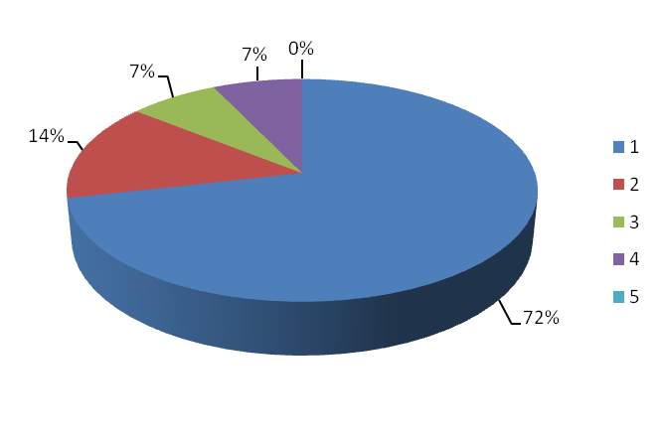

1 – bardzo dobrze 72% (10 odpowiedzi)
2 – dobrze 14% (2 odpowiedzi)
3 – ani dobrze, ani źle 7% (1 odpowiedź)
4 – źle 7 % (1 odpowiedź)
5 – bardzo źle 0 % (0 odpowiedzi)

Pytanie nr 2: Jakie elementy w relacjach swojej organizacji z samorządem uważa Pan (-i) za:
    - największą zaletę/szansę;
    - największą wadę/problem?

(proszę wskazać maks. 2 zalety i 2 wady obecnie działającego systemu)

W poniższej tabeli przedstawiono przesłane odpowiedzi:

Lp. | ZALETY | WADY
1. | 1) życzliwość, poparcie i współfinansowanie działań,  2) dobra komunikacja | -
2. | 1) Komunikatywność,  2) Uprzejmość | -
3. | merytoryczna współpraca z pracownikami Referatu Organizacji Pozarządowych i Sportu w Urzędzie Miasta Rybnik | -
4. | dobra komunikacja | -
5. | 1) władze samorządowe doceniają nasz wkład w lokalne działania edukacyjno-kulturalne poprzez dotacje finansowe, które są dla nas dużym wsparciem i pozwalają nam rozwijać swoją działalność,  2) zawsze możemy liczyć na merytoryczną pomoc ze strony pracowników Urzędu Miasta Rybnik
6. | 1) kontakt,  2) chęć niesienia pomocy | -
7. | przyjazna obsługa w Wydziale Polityki Społecznej | nieinformowanie o ilości złożonych ofert w konkursie na realizację zadań publicznych, brak listy rankingowej, czytelnej zasady oceny np. punktacji
8. | Pracownicy Urzędu Miasta w kontaktach z przedstawicielami organizacji są raczej pozytywnie nastawieni w stosunku do działań tych drugich | organizacja się rozwija a wsparcie samorządu w przeliczeniu na beneficjenta od kilku lat maleje, brak jasnego komunikatu, że działania organizacji są zbędne w naszym mieście
9. | 1) możliwość realizacji zadań publicznych w różnych obszarach i dziedzinach,  2) udzielanie wsparcia merytorycznego dotyczącego bieżących porad i zapytań choć mile widziana byłaby organizacja szkoleń dotyczących aktualnych zmian. Informowanie o działaniach, konsultacje. | -
10. | 1) otwartość na współpracę,  2) życzliwość pracowników i chęć udzielenia pomocy | -
11. | komunikatywność, pomoc techniczna w projektach | -
12. | 1) pozytywne nastawienie pracowników urzędu do petentów,  2) kompleksowa pomoc i zrozumienie dla organizacji rozpoczynających współpracę z samorządem | -
13. | 1) dobry kontakt i szybki przepływ informacji i ogłoszeń,  2) możliwość skorzystania z pomocy i doradztwa z strony pracowników urzędu | niezrozumiały podział środków pieniężnych na kluby sportowe

Na wyżej postawione pytanie odpowiedziało 13 organizacji, z czego 10 wskazało wyłącznie zalety obecnie działającego systemu, natomiast tylko 3 organizacje wskazały wady.

PRZYKŁADY FORM I ZAKRESU WSPÓŁPRACY MIASTA Z PODMIOTAMI
O CHARAKTERZE POZAFINANSOWYM

Przykłady form i zakresu współpracy miasta z podmiotami o charakterze pozafinansowym opisano na stronach: 27-39.

VIII. OCENA REALIZACJI PROGRAMU


Miarą dojrzałości społeczeństwa demokratycznego jest aktywność społeczeństwa, grup i organizacji obywatelskich. Działalność organizacji pozarządowych znacząco wpływa na jakość życia mieszkańców. Podejmując ważne społecznie zadania, przyczyniają się one
do rozwoju demokracji i kształtowania postaw obywatelskich. Poprzez realizowanie własnych inicjatyw, jak również wspieranie i konsultowanie działań podejmowanych przez samorząd, w istotny sposób wzbogacają jego działalność na rzecz mieszkańców.

Organizacje są ważnym partnerem Miasta Rybnika w realizacji jego zadań statutowych. Miasto współpracuje z sektorem pozarządowym, zlecając mu realizację zadań własnych z przekonaniem, że organizacje, znając potrzeby społeczności lokalnej, mogą realizować
je skuteczniej i efektywniej, praktycznie w każdym obszarze życia społecznego.

Współpraca miasta z organizacjami w 2017 r. odbywała się na zasadach pomocniczości, suwerenności stron, partnerstwa, efektywności, jawności oraz uczciwej konkurencji. Zgodnie z zasadą pomocniczości miasto ograniczało sferę swojej ingerencji w życie społeczności lokalnej do niezbędnego minimum, wymaganego przez prawo, wspierając jednocześnie inicjatywy społeczne, które uznało za najbardziej efektywny sposób rozwiązywania problemów mieszkańców. Zasada suwerenności stron oznaczała, że stosunki pomiędzy Miastem a organizacjami kształtowały się z poszanowaniem wzajemnej autonomii i niezależności swojej działalności statutowej, z uznaniem przez strony ich prawa do samodzielnego definiowania i rozwiązywania problemów, zwłaszcza tych należących do sfery zadań publicznych. Z kolei w myśl zasady partnerstwa Miasto gwarantowało podmiotom m.in. udział w planowaniu realizowanych zadań, określeniu sposobu i ich realizacji, rozeznawaniu i definiowaniu problemów mieszkańców, proponowaniu zasad współpracy. Zgodnie z zasadą efektywności Miasto zlecało realizację swoich zadań publicznych organizacjom, a te gwarantowały, że wykonają je w sposób profesjonalny, efektywny, oszczędny i terminowy, zaś obie strony wspólnie dążyły do osiągnięcia najlepszych rezultatów podczas wykonywania zadań publicznych. Miasto dbało również, w myśl zasady uczciwej konkurencji i jawności o zachowanie przejrzystości podejmowanych działań oraz informowanie w granicach wyznaczonych przez prawo o ich przebiegu, w tym udostępnianie informacji o zamiarach, celach, wysokości środków finansowych zaplanowanych w budżecie miasta na realizację zadań publicznych oraz kryteriach stosowanych przy wyborze ofert w konkursach. Natomiast organizacje udostępniały Miastu dane, dotyczące ich działalności, jej rezultatów, sposobu funkcjonowania oraz sytuacji finansowej.

Celem głównym Programu było zwiększenie zaangażowania podmiotów w rozwój Miasta i poprawa jakości życia mieszkańców Rybnika oraz wsparcie rozwoju społeczeństwa obywatelskiego poprzez wzmocnienie współpracy Miasta z podmiotami. Warunkiem osiągnięcia tak zdefiniowanego celu, było otwarcie się samorządu na problemy zgłaszane przez podmioty, rozwiązywanie je poprzez dialog i współpracę, w granicach wyznaczonych przez obowiązujące prawo. Przykładem wdrożenia rozwiązań w odpowiedzi na problemy zgłaszane przez podmioty wynikające z realizacji zadań, było ogłoszenie po raz pierwszy wieloletnich konkursów ofert na:
Prowadzenie Środowiskowego Domu Samopomocy w Rybniku przy ul. Karłowicza 48
(2017-2020) oraz Realizację działań służących zapewnieniu bezpieczeństwa osób przebywających na rybnickich akwenach (2017-2019).

W 2017 r. Miasto Rybnika współpracowało z podmiotami na wielu płaszczyznach, zarówno finansowych jak i pozafinansowych. Podjęte przez realizatorów Programu działania, wspierane przez miasto, adresowane były do różnych grup społecznych, służyły rozwiązaniu wielu problemów, m.in. związanych z zagospodarowaniem czasu wolnego dzieciom i młodzieży, wykluczeniem społecznym, profilaktyką uzależnień. Nakierowane były w szczególności na tworzenie warunków do zwiększenia aktywności społecznej, poprawy jakości życia mieszkańców oraz zapewnienia im przyjaznej i otwartej przestrzeni, sprzyjającej podejmowaniu działań odpowiadających na faktyczne potrzeby społeczności lokalnej. Dzięki wsparciu miasta, liczne grupy beneficjentów mogły realizować swoje pasje, rozwijać zainteresowania, brać czynny udział w wielu, ciekawych inicjatywach.



Warto również wspomnieć o działaniach realizowanych przez miasto na rzecz pobudzenia aktywności lokalnej społeczności. W 2017 r. przeprowadzono po raz piąty procedurę wyboru projektów, zgłoszonych do budżetu obywatelskiego Miasta Rybnika 2018. Do tej edycji budżetu obywatelskiego zgłoszono 11 projektów ogólnomiejskich i 69 dzielnicowych. Głosowanie mieszkańców nad projektami przeprowadzono w dniach 18 – 22 września 2017 r.
Do głosowania dopuszczono 9 projektów ogólnomiejskich, z których największą liczbę głosów – 4.019 otrzymał projekt pt. Rozbudowa Stanicy Żeglarskiej nad Zalewem Rybnickim, natomiast do głosowania i konsultacji dopuszczono 64 projekty lokalne.
Głosowanie na projekty lokalne dotyczyło projektów złożonych w 10 dzielnicach: Boguszowice Osiedle, Boguszowice Stare, Chwałowice, Gotartowice, Ligota-Ligocka Kuźnia, Orzepowice, Popielów, Stodoły, Śródmieście oraz Zamysłów, w pozostałych dzielnicach projekty były poddane konsultacjom (wartość tych projektów nie przekraczała puli dostępnych środków).
Każdy mieszkaniec Rybnika, który w dniu głosowania ukończył 16 lat, mógł oddać jeden głos
na projekt lokalny oraz jeden głos na projekt ogólnomiejski, bez względu na wybrany przez siebie sposób głosowania, tzn.:
- pisemnie, w jednej z 24 placówek oświatowych oraz w Urzędzie Miasta Rybnika przy ul. B. Chrobrego 2 lub przy ul. Rzecznej 8 oraz w punkcie informacji miejskiej Halo!Rybnik,
- przez Internet, wypełniając formularz dostępny na miejskiej stronie internetowej www.rybnik.eu (po raz pierwszy umożliwiono oddanie głosu poprzez Internet).

W przeprowadzonym głosowaniu złożono łącznie 13.118 kart do głosowania, w tym: 9.100 kart metodą tradycyjną (liczba kart wrzuconych do urn), 4.018 kart przez internet.

Głosowanie poprzedziła szeroka akcja promocyjna projektów ogólnomiejskich, m.in.
na miejskich bilbordach, w autobusach komunikacji miejskiej. W sobotę, 16 września 2017 r. poprzedzającą pierwszy dzień głosowania, mieszkańcy Rybnika mogli zapoznać się z ciekawymi prezentacjami projektów wystawionych na rybnickim deptaku oraz spotkać się z ich autorami w punkcie informacji miejskiej Halo! Rybnik.

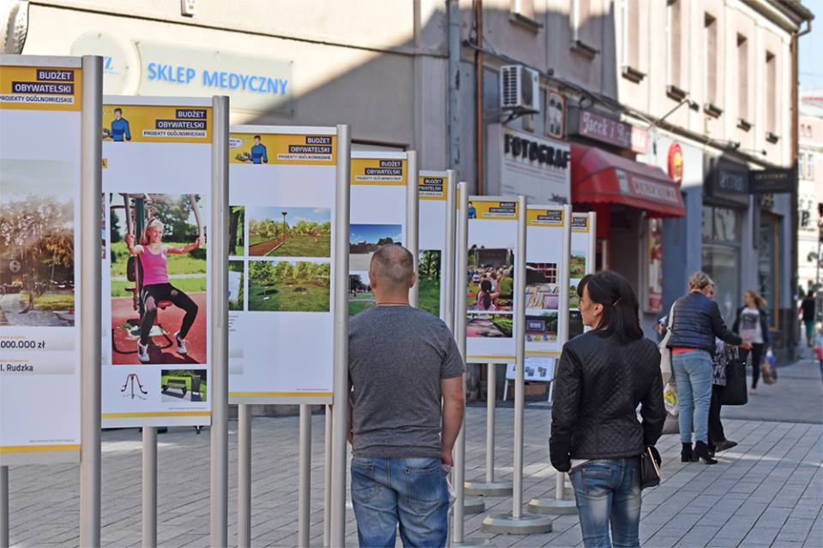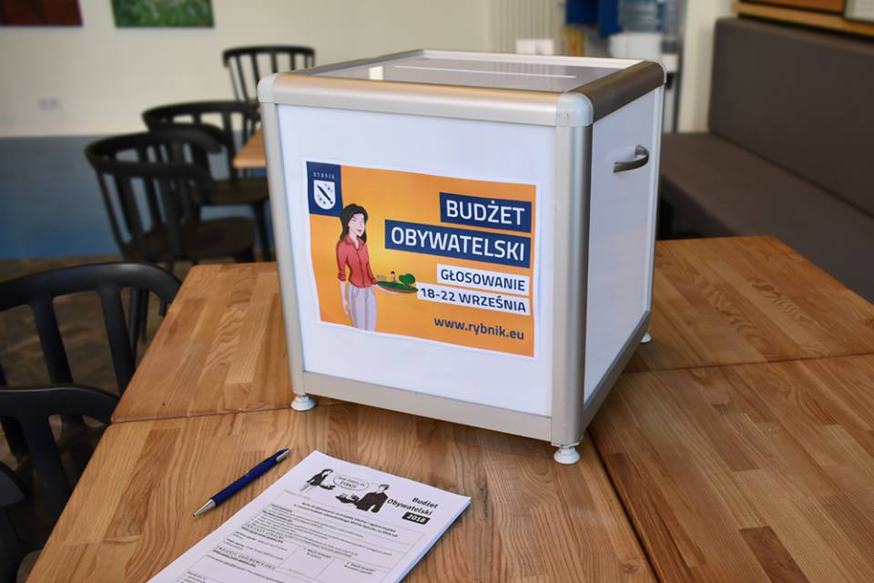

W 2017 r. miasto wsparło zadania, realizowane przez podmioty, na łączną kwotę 13 033 673,09 zł. Poniżej przedstawiono porównanie udzielonego wsparcia w latach 2015-2017 (w 2017 roku uwzględniono zwroty środków na rachunek Urzędu Miasta do 31.12.2017 r.).
lp. | obszar | kwota (w zł) |  |  | liczba projektów
lp. | obszar | 2015 r. | 2016 r. | 2017 r. | 2015 r. | 2016 r. | 2017 r.
1 | pomocy społecznej, w tym pomocy rodzinom  i osobom w trudnej sytuacji życiowej oraz wyrównywania szans tych rodzin i osób | 1 362 693,68 | 2 037 434 | 2 534 297,93 | 11 | 13 | 16
2 | ochrony i promocji zdrowia | 32 200 | 39 951 | 49 999,98 | 5 | 7 | 7
3 | przeciwdziałania uzależnieniom i patologiom społecznym | 1 345 090 | 604 740 | 587 010 | 33 | 22 | 27
4 | działalności na rzecz osób niepełnosprawnych | 87 700,14 | 68 092 | 70 000 | 13 | 8 | 7
5 | ekologii i ochrony zwierząt oraz ochrony dziedzictwa przyrodniczego | 28 000 | 35 000 | 27 990 | 4 | 6 | 6
6 | działalności na rzecz integracji europejskiej oraz rozwijania kontaktów i współpracy między społeczeństwami | 64 953,89 | 64 999,28 | 64 130 | 9 | 11 | 10
7 | kultury, sztuki, ochrony dóbr kultury i dziedzictwa narodowego | 435 488,80 | 349 990 | 319 467,56 | 37 | 31 | 29
8 | wspierania i upowszechniania kultury fizycznej | 7 651 176,98 | 869 975,36 | 425 720 | 100 | 41 | 34
9 | turystyki i krajoznawstwa | 7 000 | 6 995 | 9 966,45 | 2 | 2 | 3
10 | ratownictwa i ochrony ludności | 23 000 | 23 000 | 30 000 | 1 | 1 | 1
11 | działalności na rzecz mniejszości narodowych  i etnicznych oraz języka regionalnego | 12 000 | 10 000 | 10 000 | 2 | 3 | 1
12 | promocji i organizacji wolontariatu | 25 000 | 19 997,50 | 9 995,50 | 4 | 5 | 3
13 | wspieranie rodziny i systemu pieczy zastępczej (pozostałe zadania) | 45 000 | 50 000 | 50 000 | 3 | 4 | 4
14 | wspieranie rodziny i systemu pieczy zastępczej (prowadzenie Placówek Wsparcia Dziennego) | 0 | 1 819 790,96 | 1 843 991,60 | 0 | 9 | 9
15 | udzielanie nieodpłatnej pomocy prawnej oraz zwiększanie świadomości prawnej społeczeństwa | 0 | 179 838 | 182 177,64 | 0 | 1 | 1
16 | działalność na rzecz dzieci i młodzieży, w tym wypoczynek dzieci i młodzieży | 0 | 55 000 | 59 135,99 | 0 | 6 | 7
17 | tworzenie warunków, w tym organizacyjnych sprzyjających rozwojowi sportu | 0 | 6 100 000 | 6 749 790,44 | 0 | 31 | 32
18 | działalność na rzecz organizacji pozarządowych | 0 | 0 | 10 000 | 0 | 0 | 1
RAZEM |  | 11 119 303,49 zł | 12 334 803,10 zł | 13 033 673,09 zł | 224 | 201 | 198
Poniżej przedstawiono, w ujęciu procentowym, porównanie udzielonego wsparcia w latach 2015-2017 (kwota dotacji uwzględnia zwroty dokonane do 31.12.2017 r.).

2015 r. | 2016 r. | 2017 r.

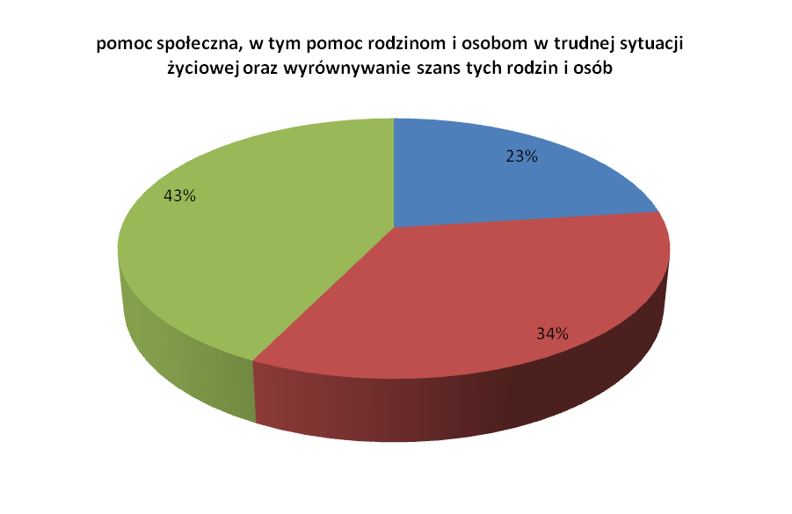
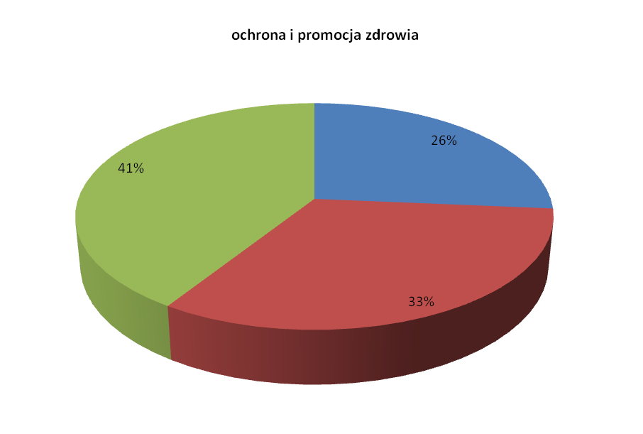

2015 r. | 2016 r. | 2017 r.

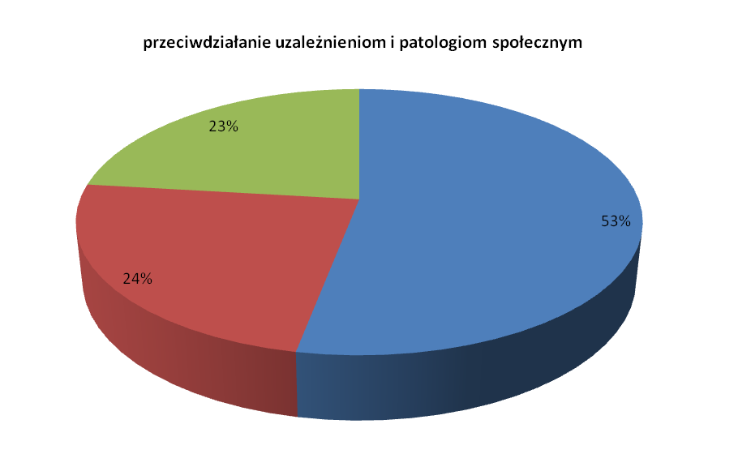

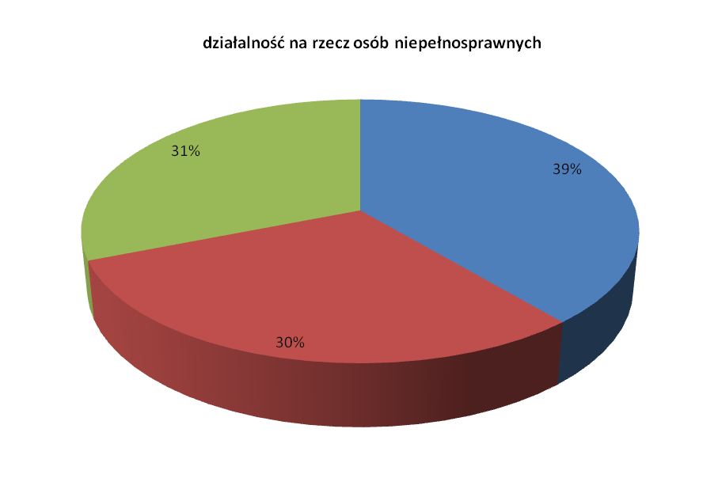

2015 r. | 2016 r. | 2017 r.

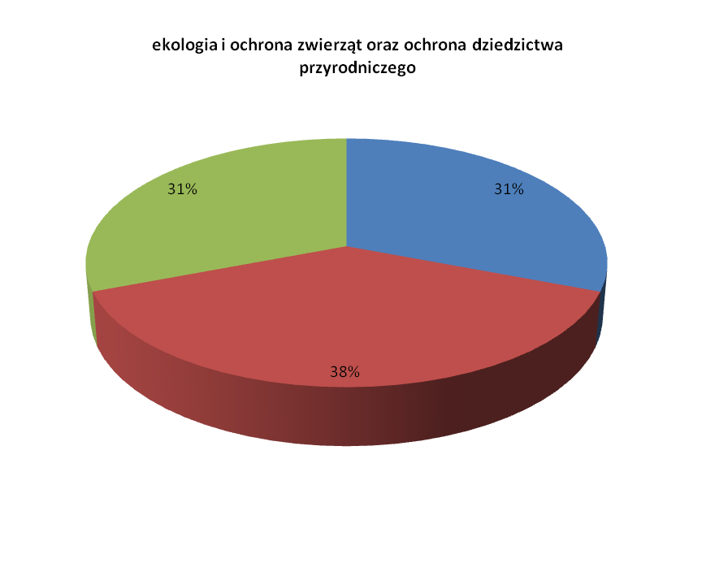
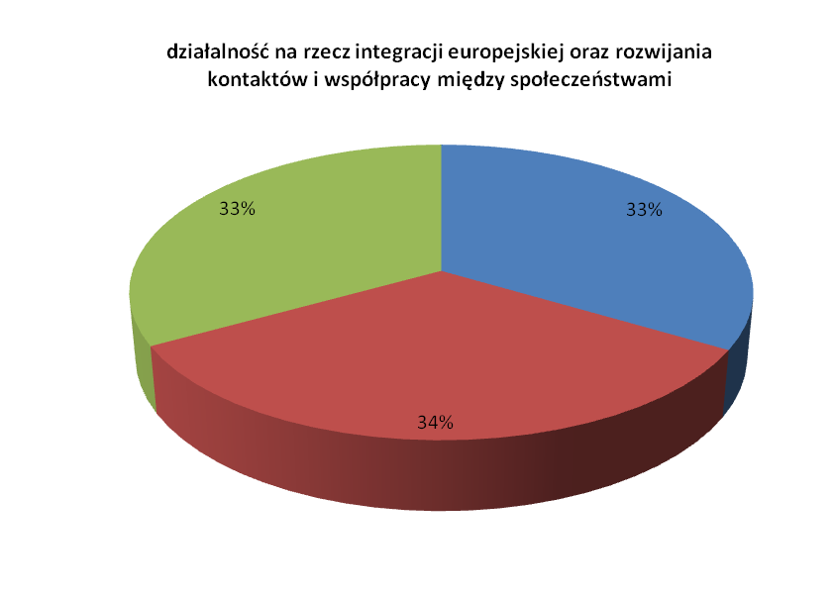

2015 r. | 2016 r. | 2017 r.
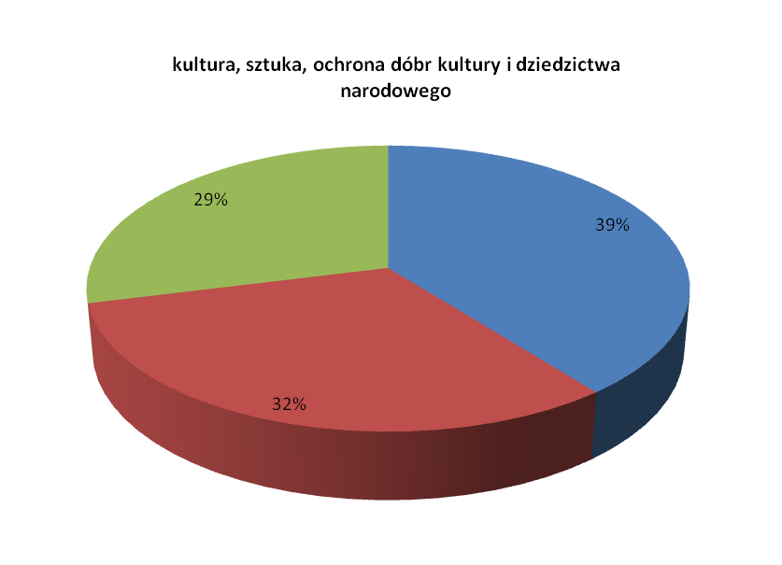
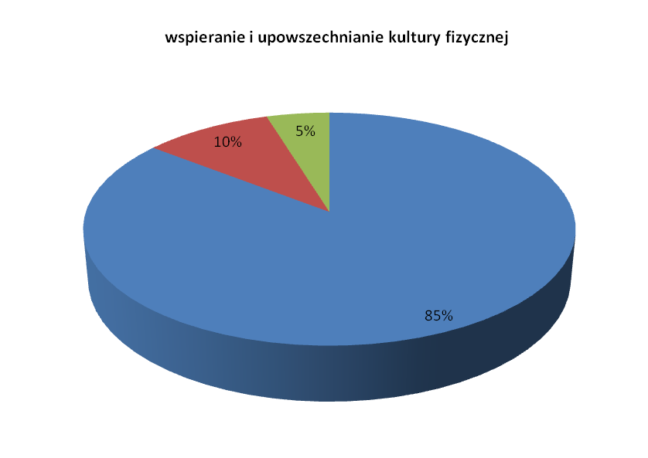

2015 r. | 2016 r. | 2017 r.

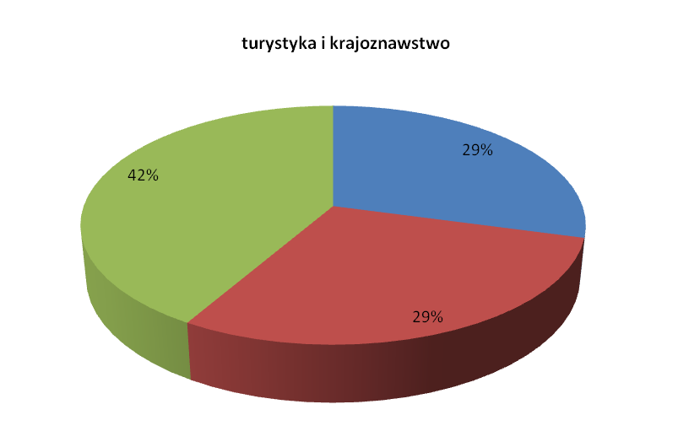
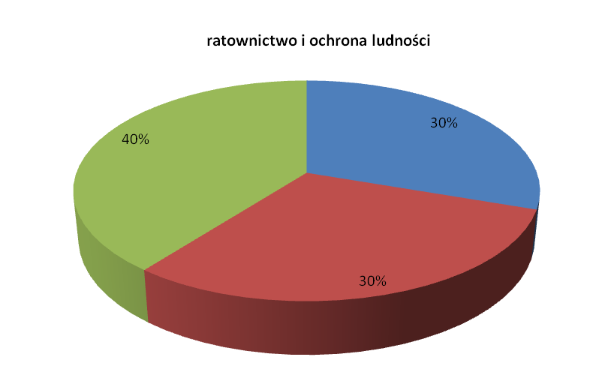

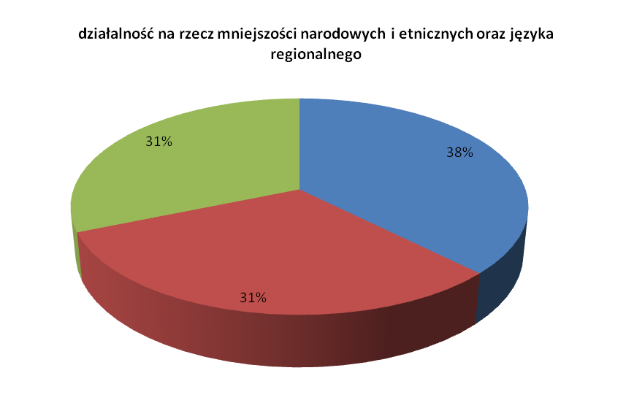
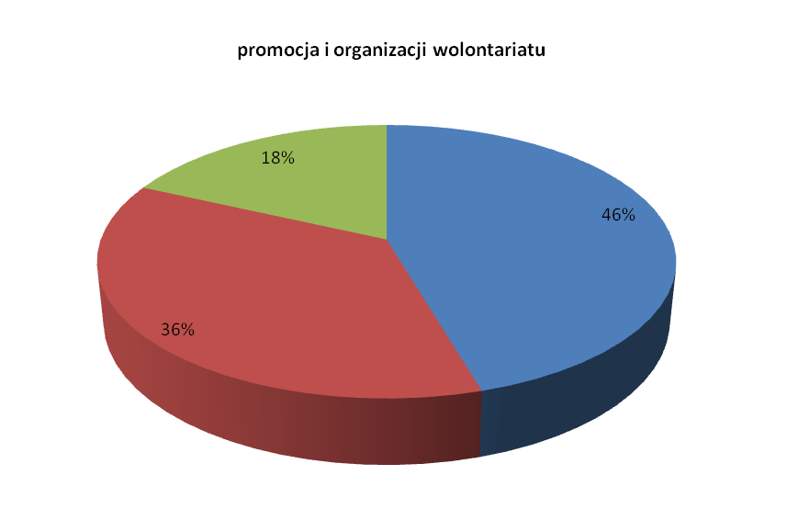
2015 r. | 2016 r. | 2017 r.
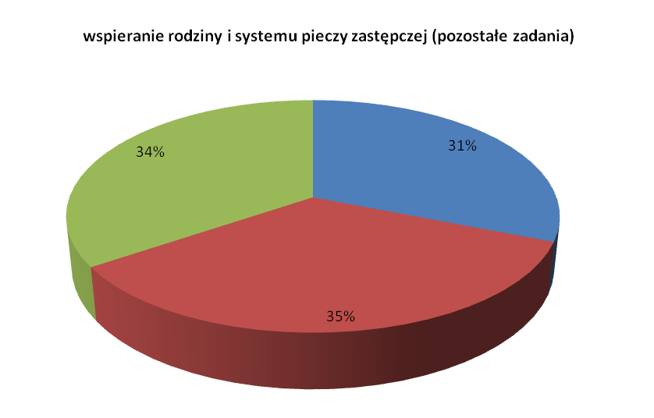

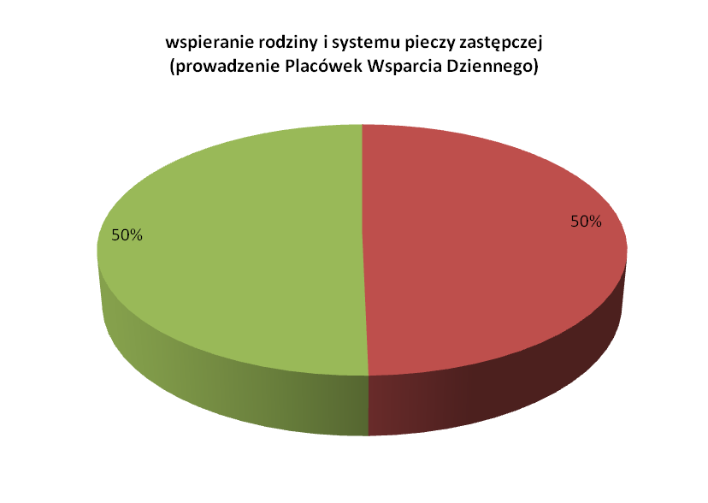

2015 r. | 2016 r. | 2017 r.

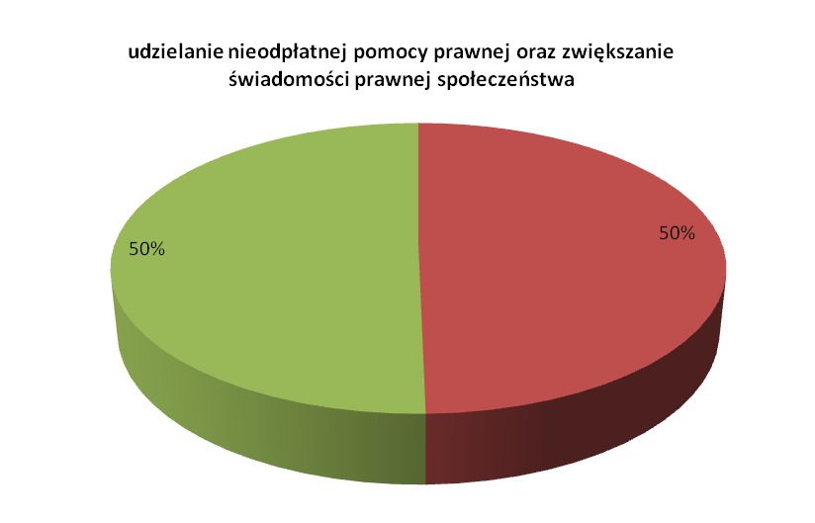

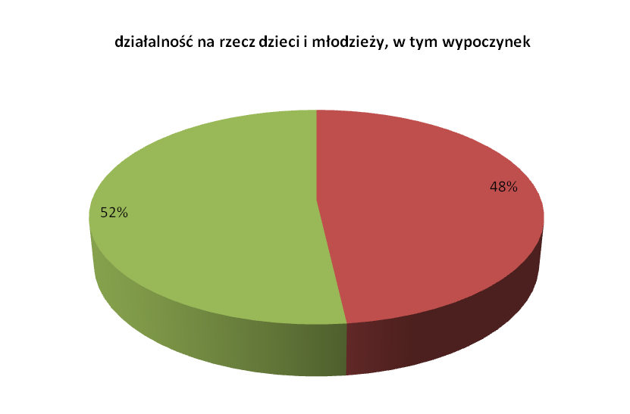

2015 r. | 2016 r. | 2017 r.

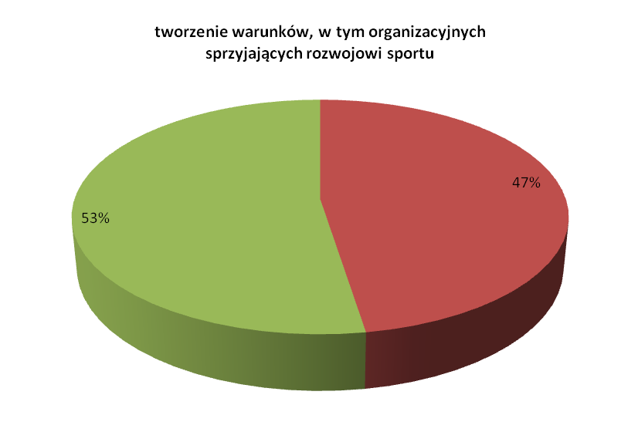
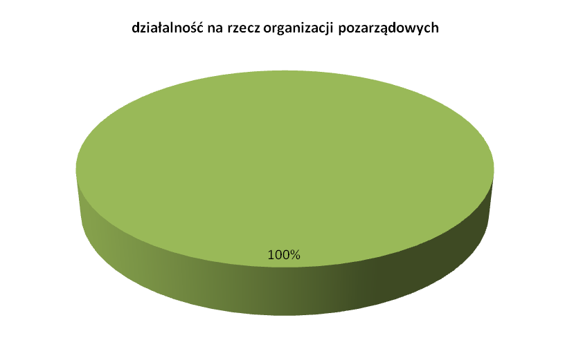
Podsumowanie



Analiza wysokości środków przekazanych w 2017 r. (z uwzględnieniem zwrotów) na zadania zlecone do realizacji podmiotom w trybie ustawy o działalności pożytku publicznego
i o wolontariacie oraz w trybie ustawy o sporcie wskazuje na wzrost o 698 869,99 zł
w porównaniu z 2016 r. (2016 r. – wzrost o 1 215 499,61 zł).

W 2017 r. po raz pierwszy wsparto zadania publiczne w obszarze działalności na rzecz organizacji pozarządowych, dotując 1 zadanie w kwocie 10.000 zł na prowadzenie punktu doradczo-informacyjnego dla organizacji pozarządowych z Rybnika.

W ramach obszaru wspierania rodziny i systemu pieczy zastępczej dotacją w łącznej wysokości 1 843 991,60 zł wsparto dziewięć Placówek Wsparcia Dziennego, z których, w latach poprzednich, sześć funkcjonowało w ramach byłego Zespołu Ognisk Wychowawczych
w Rybniku, a trzy prowadzone były przez Stowarzyszenie „17-tka”.

Na podstawie ustawy z dnia 25 czerwca 2010 r. o sporcie, Rada Miasta Rybnika uchwałą nr 214/XIV/2015 z dnia 22 października 2015 r. określiła warunki oraz tryb finansowania rozwoju sportu przez Miasto Rybnik. Prezydent Miasta Rybnika zarządzeniami nr 707/2016 z 21 listopada 2016 r., 477/2017 z 14 lipca 2017 r. oraz nr 54/2017 z 31 stycznia 2017 r. udzielił 32 dotacji celowych 20 klubom sportowym na łączną kwotę 6 754 500 zł.

W 2017 roku, z uwagi na specyfikę proponowanych zadań publicznych (stusunkowo krótkie terminy realizacji, projekty do 10 000 zł) udzielono dotacji wyłącznie w trybie art. 19a ustawy,
w następujących obszarach:
- ekologii i ochrony zwierząt oraz ochrony dziedzictwa przyrodniczego,
- turystyki i krajoznawstwa,
- promocji i organizacji wolontariatu,
- działalności na rzecz organizacji pozarządowych,
- działalności na rzecz mniejszości narodowych i etnicznych oraz języka regionalnego,
- działalności na rzecz integracji europejskiej oraz rozwijania kontaktów i wspópracy między społeczeństwami.

Najwięcej dotacji w trybie art. 19a ustawy udzielono w obszarze wspierania i upowszechniania kultury fizycznej - 13 dotacji (w 2016 r. – 19 dotacji), działalności na rzecz integracji europejskiej oraz rozwijania kontaktów i współpracy między społeczeństwami – 10 dotacji
(w 2016 r. – 11 dotacji)

lp. | obszar | liczba projektów | kwota dotacji
1 | Wspieranie rodziny i system pieczy zastępczej - pozostałe zadania | 1 | 5 000,00
2 | Działalność na rzecz dzieci i młodzieży, w tym wypoczynek dzieci i młodzieży | 2 | 9 135,99
3 | Ochrona i promocja zdrowia, w tym działalność lecznicza  w rozumieniu ustawy z dnia 15 kwietnia 2011 r. o działalności leczniczej | 3 | 4 999,98
4 | Działalność na rzecz osób niepełnosprawnych | 1 | 5 000,00
5 | Ekologia i ochrona zwierząt oraz ochrona dziedzictwa przyrodniczego | 6 | 27 990,00
6 | Działalność na rzecz mniejszości narodowych i etnicznych oraz języka regionalnego | 1 | 10 000,00
7 | Promocja i organizacja wolontariatu | 3 | 9 995,50
8 | Turystyka i krajoznawstwo | 3 | 9 966,45
9 | Kultura, sztuka, ochrona dóbr kultury i dziedzictwa narodowego | 7 | 46 960,91
10 | Wspieranie i upowszechnianie kultury fizycznej | 13 | 75 720,00
11 | Przeciwdziałanie uzależnieniom i patologiom społecznym (zwalczanie narkomanii) | 5 | 50 000,00
12 | Przeciwdziałanie uzależnieniom i patologiom społecznym (przeciwdziałanie alkoholizmowi) | 5 | 50 000,00
13 | Działalność na rzecz integracji europejskiej oraz rozwijania kontaktów i współpracy między społeczeństwami | 10 | 64 130,00
14 | Działalność na rzecz organizacji pozarządowych | 1 | 10 000,00
 | razem | 61 | 378 898,83

(w tabeli wykazano udzielone dotacje pomniejszone o środki zwrócone na rachunek Urzędu Miasta do 31.12.2017 r.)
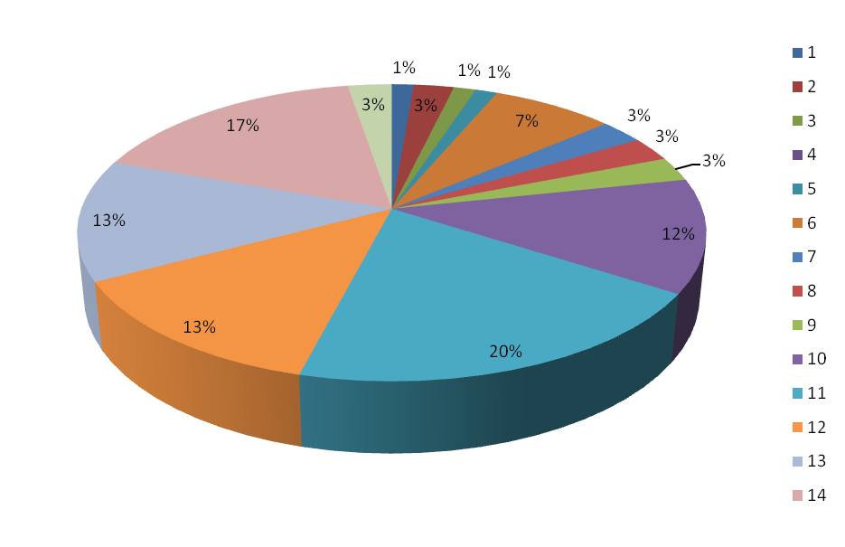



Zmniejszenie wysokości środków w 2017 r. w porównaniu z 2016 r. odnotowano w następujących obszarach:
- przeciwdziałanie uzależnieniom i patologiom społecznym – o 17 730 zł (2016 r. zmniejszenie o 740 350 zł),
- ekologii i ochrony zwierząt oraz ochrony dziedzictwa przyrodniczego – o 7 010 zł
(2016 r. wzrost o 7 000 zł),
- działalności na rzecz integracji europejskiej oraz rozwijania kontaktów i współpracy między społeczeństwami – o 869,28 zł (2016 r. wzrost o 45,39 zł),
- kultura, sztuka, ochrona dóbr kultury i dziedzictwa narodowego – o 30 522,44 zł (w 2016 r. zmniejszenie o 85 498,80 zł),
- wspieranie i upowszechnianie kultury fizycznej – o 444 255,36 zł (2016 r. zmniejszenie
o 6 781 120,62 zł),
- promocja i organizacja wolontariatu – o 10 002 zł (2016 r. zmniejszenie o 5 002,50 zł).

Wzrost nastąpił w następujących obszarach:
- pomoc społeczna, w tym pomoc rodzinom i osobom w trudnej sytuacji życiowej oraz wyrównywanie szans tych rodzin i osób – o 496 863,93 zł (2016 r. zwiększenie
o 674 740,32 zł),
- ochrona i promocja zdrowia – o 10 048,98 zł (2016 r. zwiększenie o 7 751 zł),
- działalność na rzecz osób niepełnosprawnych – o 1 908 zł (2016 r. zmniejszenie
o 19 608,14 zł),
- turystyka i krajoznawstwo – o 2 971,45 zł (2016 r. zmniejszenie o 5 zł),
- ratownictwo i ochrona ludności – o 7 000 zł,
- wspieranie rodziny i systemu pieczy zastępczej (prowadzenie Placówek Wsparcia Dziennego) – o 24 200,64 zł (2016 r. zwiększenie o 1 819 790,96 zł; 2016 r. – pierwszy rok realizacji zadania w ramach zlecenia na podstawie ustawy o działalności pożytku publicznego i o wolontariacie),
- udzielanie nieodpłatnej pomocy prawnej oraz zwiększanie świadomości prawnej społeczeństwa – o 2 339,64 zł (2016 r. zwiększenie o 179 838 zł; 2016 r. – pierwszy rok realizacji zadania),
- działalność na rzecz dzieci i młodzieży, w tym wypoczynek dzieci i młodzieży –
o 4 135,99 zł (2016 r. zwiększenie o 55 000 zł),
- tworzenie warunków, w tym organizacyjnych sprzyjających rozwojowi sportu –
o 649 790,44 zł (2016 r. zwiększenie o 6 100 000 zł; 2016 r. – pierwszy rok realizacji zadania),
- działalność na rzecz organizacji pozarządowych - o 10 000 zł.

W obszarach: działalności na rzecz mniejszości narodowych i etnicznych oraz języka regionalnego oraz wspierania rodziny i systemu pieczy zastępczej (pozostałe zadania) kwoty pozostały na poziomie roku ubiegłego, tj. 10 000 zł i 50 000 zł.

W 2017 r. Miasto Rybnik realizowano również pozafinansowe formy współpracy z podmiotami, np.: informowano o planowanych działaniach, w szczególności poprzez publikowanie informacji na stronie internetowej Urzędu, w tym o ogłaszanych konkursach ofert
i ich rozstrzygnięciach, proponowanych szkoleniach, nieodpłatnie przekazywano materiały promocyjne miasta oraz udostępniano pomieszczenia i obiekty sportowe, będące własnością miasta.

Dokonując oceny Programu, analizie poddano obszary oraz zadania priorytetowe, do których w 2017 r. złożone zostały oferty, jak również stopień zaangażowania podmiotów w proces konsultacji projektów aktów normatywnych, dotyczących ich działalność statutowej.

Analiza wskaźników realizacji programu wskazuje na wzrost wartości następujących wskaźników:

Wskaźniki realizacji programu | 2016 | 2017 | 2017-2016  (wzrost)
wysokość środków finansowych zaplanowanych w budżecie Miasta na realizację zadań publicznych w trybie ustawy | 6 292 944,07 zł | 6 474 188,84 zł | 181 244,77 zł
liczba ogłoszonych na podstawie ustawy otwartych konkursów ofert na realizację zadań publicznych | 17 | 19 | 2
liczba ofert złożonych do otwartych konkursów ogłoszonych na podstawie ustawy | 209 | 217 | 8
liczba podmiotów składających oferty  do otwartych konkursów ogłoszonych  na podstawie ustawy | 137 | 152 | 15
wysokość środków zaplanowanych w budżecie Miasta na dotacje celowe dla klubów sportowych na podstawie ustawy z dnia  25 czerwca 2010 r. o sporcie | 6 100 000,00 zł | 6 754 500,00 zł | 654 500,00 zł
wysokość dotacji celowych przekazanych klubom sportowym na podstawie ustawy  z dnia 25 czerwca 2010 r. o sporcie | 6 100 000,00 zł | 6 749 790 ,44 zł | 649 790,44 zł
liczba umów zawartych na podstawie ustawy  z dnia 25 czerwca 2010 r. o sporcie | 31 | 32 | 1
liczba klubów sportowych, którym udzielona została dotacja celowa na podstawie ustawy  z dnia 25 czerwca 2010 r. o sporcie | 17 | 20 | 3
wysokość dotacji celowych przekazanych podmiotom na podstawie ustawy z dnia  24 sierpnia 1991 r. o ochronie przeciwpożarowej oraz ustawy z dnia 23 lipca 2003 r. o ochronie zabytków i opiece nad zabytkami | 296 800,00 zł | 409 596,00 zł | 112 796,00 zł
liczba podmiotów, którym została udzielona dotacja na podstawie ustawy z dnia 24 sierpnia 1991 r. o ochronie przeciwpożarowej  oraz ustawy z dnia 23 lipca 2003 r. o ochronie zabytków i opiece nad zabytkami | 14 | 15 | 1

W 2017 r. wzrosła wysokość środków zaplanowanych w budżecie miasta na realizację zadań zarówno w trybie ustawy o działalności pożytku publicznego i o wolontariacie, jak i w trybie ustawy o sporcie. Wzrost widoczny jest również w liczbie ofert złożonych do otwartych konkursów oraz w liczbie podmiotów składających oferty w poszczególnych obszarach,
co wskazuje na wzrost zainteresowania realizacją zadań na rzecz mieszkańców miasta.

Analiza wskaźników realizacji programu wskazuje na spadek wartości następujących wskaźników:

Wskaźniki realizacji programu | 2016 | 2017 | 2017-2016  (spadek)
wskaźnik wykorzystania środków finansowych, liczony jako wysokość dotacji celowych przekazanych podmiotom na realizację zadań publicznych w trybie ustawy do wysokości środków zaplanowanych w budżecie Miasta  na realizację ww. zadań | 99,08% | 97,06% | -2,02%
liczba ofert złożonych w trybie art. 19a ustawy | 133 | 117 | -16
liczba podmiotów składających oferty w trybie art. 19a ustawy | 69 | 65 | -4
wskaźnik celowości realizacji zadań, liczony jako liczba ofert rozstrzygniętych pozytywnie  do liczby ofert złożonych w trybie art. 19a ustawy | 56,39% | 52,14% | -4,25%
liczba ofert złożonych przez kluby sportowe  o udzielenie dotacji celowej na podstawie ustawy z dnia 25 czerwca 2010 r. o sporcie | 62 | 60 | -2
liczba projektów aktów normatywnych skonsultowanych z podmiotami | 47 | 43 | -4
liczba podmiotów zgłaszających opinie (uwagi) w procesie konsultacji projektów aktów normatywnych | 39 | 4 | -35

W 2017 r., pomimo kontynuowania przez miasto polityki włączania podmiotów w procesy decyzyjne w obszarach dotyczących ich działalności, poziom zaangażowania podmiotów
w proces konsultacji projektów aktów normatywnych znacznie spadł (2015 r. – 11 podmiotów, 2016 r. – 39 podmiotów, w 2017 r. – 4 podmioty). Uchwała określająca tryb wnoszenia uwag
nie przewiduje informowania o braku uwag, dlatego też trudno jednoznacznie wskazać na powód spadku zaangażowania podmiotów (ogólne zniechęcenie do zgłaszania uwag, czy akceptacja proponowanych projektów uchwał, a zatem brak uwag).

Spadek nastąpił także we wskaźniku wykorzystania środków finansowych (-2,02%). Na wartość tego wskaźnika wpływają zwroty dotacji niewykorzystanych w terminie, wydatkowanych niezgodnie z przeznaczeniem, bądź pobranych w nadmiernej wysokości.

W 2017 r. do oceny programu współpracy Miasta Rybnika z podmiotami dodano dwa nowe wskaźniki:
            - liczba beneficjentów objętych działaniami,
            - liczba osobogodzin do liczby beneficjentów działań (dotyczy zadania 15: przeciwdziałanie uzależnieniom i patologiom społecznym).

Dane do określenia ww. wskaźników uzyskano z przedłożonych sprawozdań z realizacji zadań.

Poniższa tabela przedstawia zestawienie wskaźników ewaluacji końcowej dla lat 2016-2017.

Symbol | Nazwa wskaźnika | Sposób obliczania | Wartość docelowa | Wartość ewaluacyjna
 |  |  |  | 2016 | 2017 r. | 2017-2016  (wartość dodatnia = wzrost)
W1 | Efektywność wykorzystania środków finansowych | Kwota dotacji rozliczona na podstawie złożonych sprawozdań/kwota dotacji przekazana na podstawie zawartych umów | 100% | 98,63% | 98,50% | -0,12%
W2 | Jakość składanych ofert | Liczba ofert spełniających wymogi formalne/liczba ofert złożonych ogółem | 90% | 94,57% | 92,13% | -2,44%
W3 | Aktywność podmiotów  w realizacji zadań publicznych | Liczba podmiotów nadzorowanych przez Prezydenta Miasta składających oferty/liczba podmiotów nadzorowanych przez Prezydenta Miasta  (od 2017 r. - zmiana sposobu liczenia wskaźnika: liczba podmiotów nadzorowanych przez Prezydenta Miasta realizujących zadania publiczne/liczba podmiotów nadzorowanych przez Prezydenta Miasta) | 50% | 28,88% | 21,12% | -7,76%
W4 | Poziom poparcia Miasta dla inicjatyw realizowanych przez podmioty  (od 2017 r. rezygnacja  z liczenia wskaźnika) | Liczba przedsięwzięć objęta patronatem Prezydenta Miasta/liczba wniosków  o udzielenie patronatu | 90% | 91,41% | - | -
W5 (W4) | Efektywność kontroli  (od 2017 r. zmiana nazwy wskaźnika: Efektywność planu kontroli) | Liczba wykonanych kontroli realizacji zadań publicznych/liczba kontroli zaplanowanych | 100% | 0,00% | 0,00% | 0,00%
W6 (W5) | Poziom satysfakcji podmiotów  ze współpracy  z Miastem | Liczba podmiotów pozytywnie oceniających współpracę  z Miastem/liczba podmiotów oceniających | 70% | 90,74% | 85,71% | -5,03%

Wartość ewaluacyjna wskaźników mieści się w wartości docelowej (poza W3 i W5), jednak zauważalny jest spadek w porównaniu z 2016 r. Pomimo wdrożenia w 2016 r. generatora eNGO odnotowano spadek o 2,44% jakości składanych ofert. Na wartość tego wskaźnika wpływają błędy formalne popełniane przez podmioty na etapie składania ofert (np. oferta złożona tylko
w wersji elektronicznej/papierowej, czy też nie zachowanie minimalnego wkładu własnego finansowego określonego w ogłoszeniu o konkursie). Wartość wskaźnika W3 pokazuje,
że spadła liczba podmiotów nadzorowanych przez Prezydenta Miasta ubiegających się o dotację. Wartość wskaźnika W5 (0,00%) wynika z braku zaplanowania oraz wykonania kontroli realizacji zadań publicznych w 2017 r.

Poziom satysfakcji podmiotów ze współpracy z miastem w porównaniu z 2016 r. spadł o 5,03% (choć nadal jest wyższy od zakładanej wartości docelowej). W badaniach ankietowych (pomimo przesłania ankiety do wszystkich podmiotów zarejestrowanych w generatorze eNGO) uczestniczyło o 40 organizacji mniej w porównaniu z 2016 r. W roku ubiegłym 5 podmiotów negatywnie oceniło współpracę z miastem, natomiast w 2017 r. tylko 2.

Nadal dla miasta, w kontekście współpracy z podmiotami, priorytetem jest zlecanie realizacji zadań będących odpowiedzią na realne potrzeby lokalnej społeczności oraz służących rozwiązaniu istniejących problemów. Za konieczne uważa się stałe monitorowanie obszaru współpracy miasta z podmiotami, pogłębianie dialogu oraz wdrażanie działań zachęcających podmioty do identyfikacji potrzeb lokalnej społeczności, m.in. poprzez zwiększenie zaangażowania podmiotów w proces konsultacji rozwiązań w obszarach ich statutowej działalności.

